São Paulo, 19 de julho de 2023

Á Telebras

A/C: Gerencia de Engenharia de Clientes – GEC

Referente: Acompanhamento de Gestão e Contrato

Prezados Senhores,

Em atenção a comunicação de V.sas em 17/07/2023 cujo teor é a indicação do não cumprimento de SLA para circuitos comercializados pela TalkD para atendimento do projeto do INSS, temos os seguintes comentários a serem prestados em acordo com os tramites contratuais que devem ser contestados em 10 dias úteis a partir da notificação. Sendo assim são apresentadas as devidas contestações.

## Esclarecimentos de cada link com SLA comprometido

É apresentado a seguir a contestação dos chamados para cada Link:

### TKDT0015

No documento enviado o link TKDT0015 é apontado nos chamados de número:

* 27575 | 724128198 | 72412 com data 06/06 as 17:13
* 3574178 com data 13/06 as 01:19
* 731825659 com data 22/06 as 10:46
* 731825659 com data 22/06 as 20:19
* 733323686 com data 23/06 as 21:48
* 734067331 com data 26/06 as 22:29
* 735157090 com data 28/06 as 17:53

O chamado com o número **27575** foi identificado como sendo o chamado **724127575** correspondente ao protocolo 3556094, e foi aberto no dia 06/06/2023 as 16:35 e utilizado para o link TDKT0117. Para o link em questão foi aberto o chamado de número **724128198** veja mais abaixo.

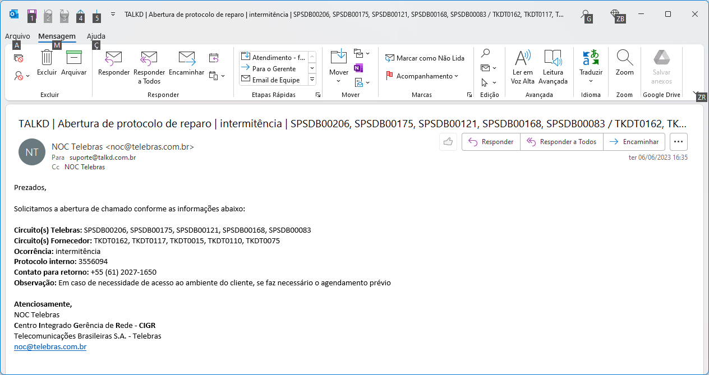

O provedor da TalkD estava com instabilidades em sua rede interna, causando a falha no link. Em contato por telefone com o João do NOC Telebras, as 19:43 do dia 06/06, foi verificado que o circuito estava normalizado e o chamado encerrado, mas na manhã do dia 07/06/2023, em contato por telefone com o Francisco do NOC Telebras, ele informou que o circuito ainda apresentava falha. Em nova verificação com o provedor da TalkD, informaram que novamente estavam com instabilidades em sua rede. A normalização foi verificada as 19:40 do dia 07/06 e validado ao telefone com o Moises do NOC Telebras na manhã do dia 08/06/2023.

Conclusão: início 06/06 16:35 fim 07/06 18:46 com 13:03 de responsabilidade da Telebras.

O chamado com o número **724128198** foi aberto pela Telebras no dia 06/06 as 16:35 pelo e-mail abaixo, referente ao protocolo 3556094 e indicando intermitência no circuito.



O chamado com o número **72412** não foi identificado para o link TKDT0015, a ferramenta da TalkD, utiliza uma numeração de 9 dígitos para identificar o chamado. Também não foi encontrado nenhum outro registro de abertura de chamado para este link no dia 06/06/2023 a não ser o chamado acima.

O chamado com o número **3574178** está nos registros da Telebras com o número do protocolo. Em nossa base o número do chamado é o **727057544** aberto em 12/06 as 23:40 pelo e-mail abaixo, indicando perda de pacotes.

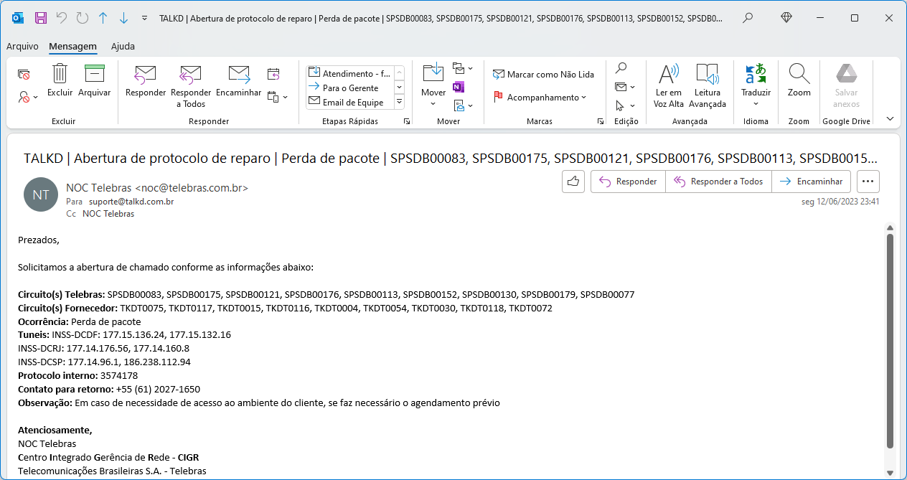

O provedor da TalkD teve uma falha em sua rede interna durante a noite do dia 12/06 para o dia 13/06, mas no momento da verificação, as 08:30 do dia 13/06/2023, já estava normalizado.

Conclusão: início 12/06 23:40 fim 13/06 09:49 com 00:00 de responsabilidade da Telebras.

O chamado com o número **731825659** foi aberto em 22/06 as 09:49 pelo e-mail apresentado abaixo, pelo protocolo 3611130 e indicando indisponibilidade do circuito. Não há outro registro de chamado no mesmo dia, como indicado no relatório da Telebras no horário de 20:19.

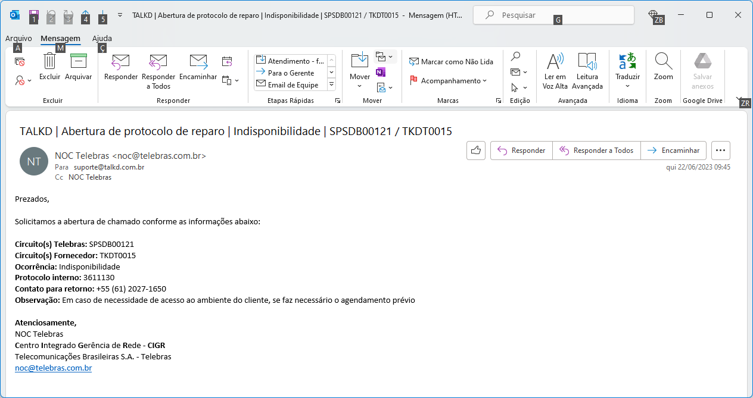

O provedor TalkD teve instabilidades em sua rede interna, causando a Indisponibilidade no circuito. A normalização da rede ocorreu as 15:30 do mesmo dia da abertura do chamado.

Conclusão: início 22/06 09:45 fim 22/06 15:52 com 00:00 de responsabilidade da Telebras.

O chamado com o número **733323686** foi aberto em 25/06/2023 as 16:07 pelo protocolo 3622798 e diferente do indicado pelo relatório da Telebras esse chamado foi aberto para o link TKDT0137 conforme apresentado no e-mail abaixo. Também foi investigado o dia 23/06/2023 as 21:48 e não consta registro de chamado para o link TKDT0015 neste dia.

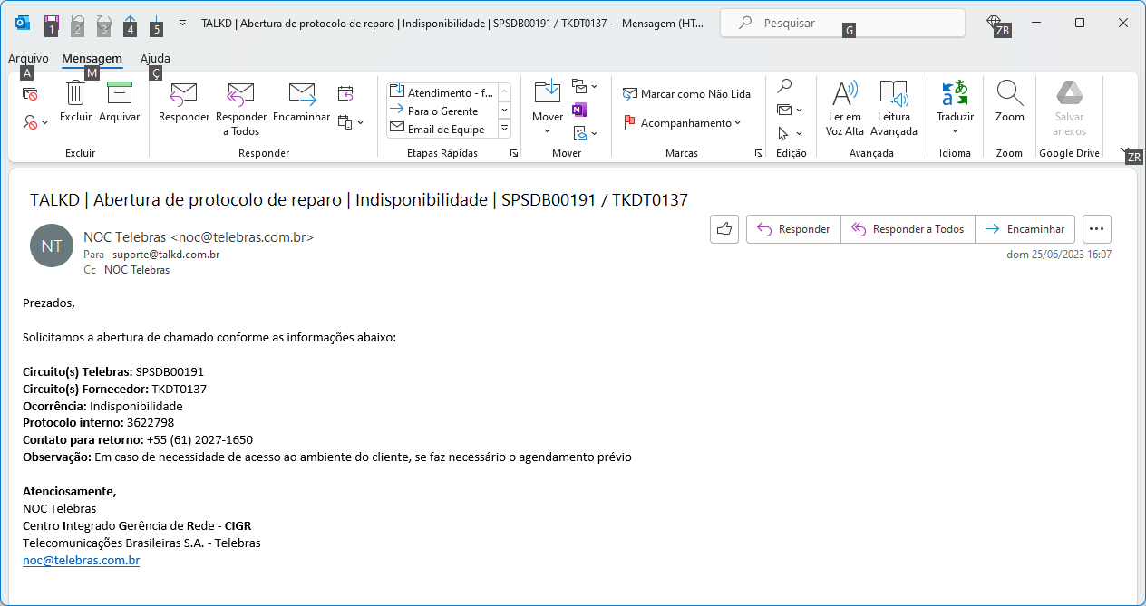

Conclusão: Como não houve registro de chamado para o circuito TKDT0015 na data indicada pelo relatório Telebras, não há o que penalizar a TalkD.

O chamado com o número **734067331** foi aberto em 26/06 as 21:37 pelo e-mail abaixo indicando que o circuito TKDT0055, estava em indisponibilidade pelo protocolo 3626480. Como pode ser visto abaixo o link TKDT0015 não faz parte do e-mail de abertura do chamado.

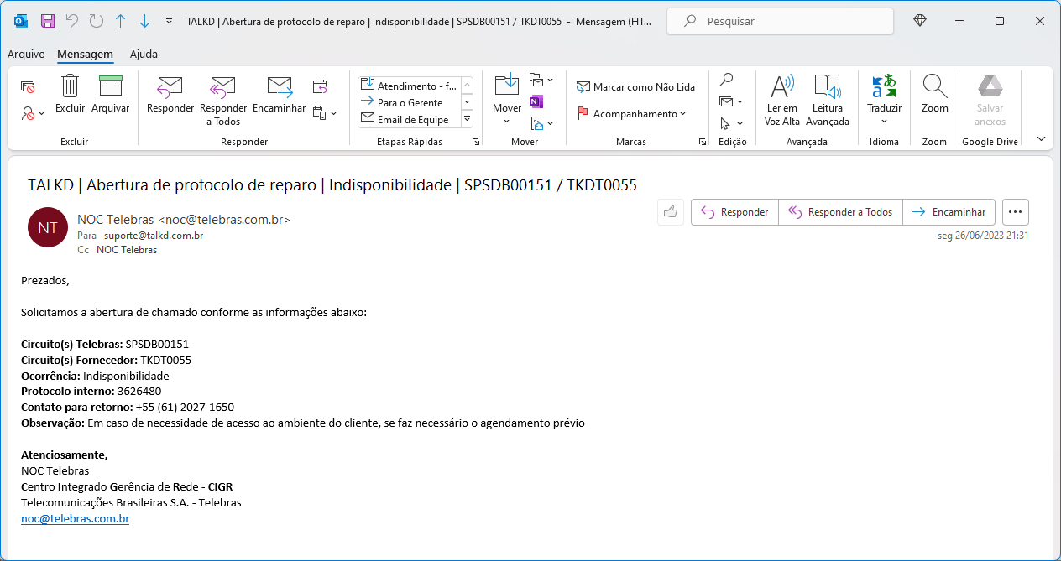

Investigando a ferramenta de atendimento automático da TalkD, há registro de chamado para o link TKDT0015 no dia 22/06 as 22:18, como é possível ver abaixo, onde foi gerado o protocolo de número **734197292**.

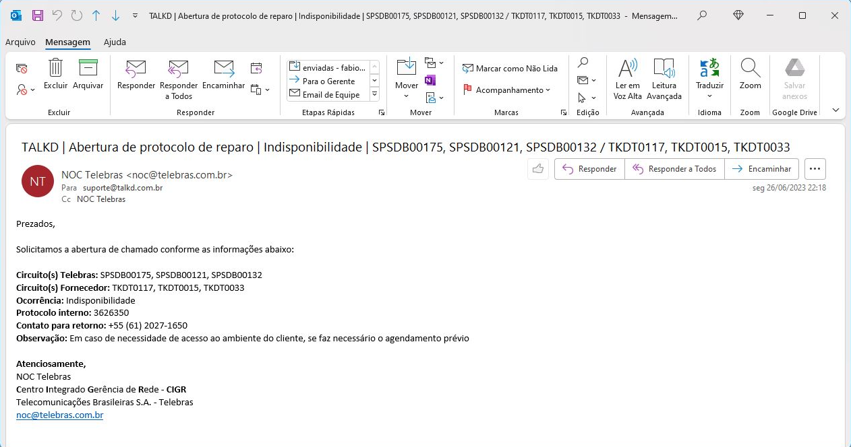

Após a abertura do chamado no início do expediente TalkD em 27/06/2023, foi verificado com o provedor que o circuito estava operacional e encaminhado evidências do funcionamento a Telebras as 10:02. A TalkD entrou em contato com o NOC Telebras as 10:50, atendido pelo Eduardo, onde ele informou que o Protocolo Telebras 3626350 na realidade estava designado a falha de circuitos de outro fornecedor, não de circuitos da TalkD, e autorizou o encerramento do chamado.

Conclusão: início 26/06 22:18 fim 27/06 10:02 com 11:44 de responsabilidade da Telebras. Como o protocolo Telebras não era designado aos circuitos da TalkD, não há o que penalizar.

O chamado com o número **735157090** foi aberto em 26/06 as 16:37 pelo e-mail abaixo, pelo protocolo 3633379 indicando indisponibilidade do circuito.

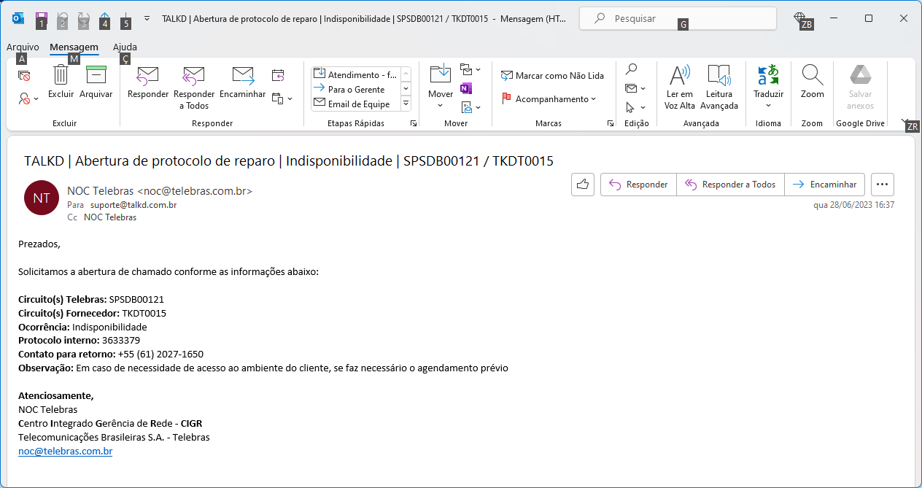

O provedor da TalkD teve instabilidades em sua rede interna, causando a Indisponibilidade no circuito. O provedor confirmou a normalização a TalkD as 17:40 e as 17:44 foi encaminhado a Telebras a solicitação de uma nova verificação. A normalização foi confirmada ao telefone com o Francisco do NOC Telebras em 29/06 as 09:00.

Conclusão: início 28/06 16:37 fim 28/06 17:44 com 00:00 de responsabilidade da Telebras.

### TKDT0019

No documento enviado o link TKDT0019 é apontado nos chamados de número:

* 733270761 com data 25/06 as 13:21
* 733270761 com data 26/06 as 08:54

O chamado com o número **733270761** foi aberto dia 25/06 as 12:15 pelo e-mail abaixo com protocolo 3622129, indicando indisponibilidade do circuito. No relatório da Telebras o chamado é apresentado duas vezes e não há qualquer indicação de chamado no dia 26/06 para o link TKDT0019 na ferramenta automática de chamados.

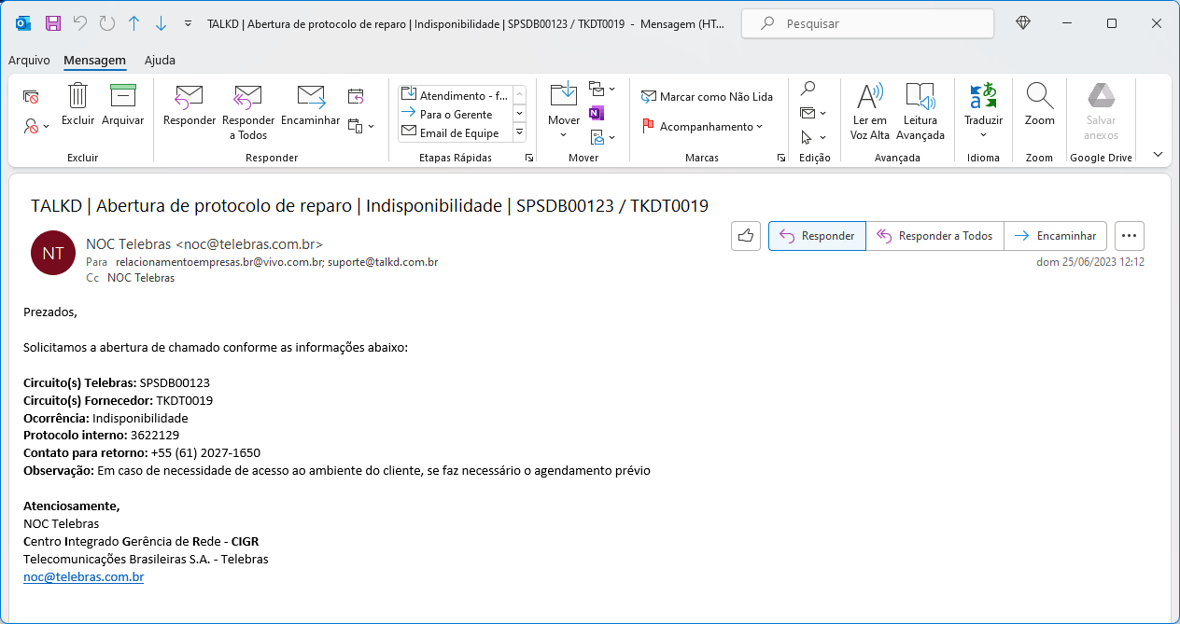

O Provedor TalkD estava com um rompimento de fibra na região da APS e após atuação da equipe de campo do provedor para normalização, foram encaminhadas evidências de circuito operacional a Telebras e validada a normalização.

Conclusão: início 25/06 12:12 fim 25/06 17:34 com 00:00 de responsabilidade da Telebras.

### TKDT0029

No documento enviado o link TKDT0029 é apontado nos chamados de número:

* 723603254 com data 06/06 as 00:15

O chamado com o número **723603254** foi aberto dia 05/06 as 22:13 conforme o e-mail abaixo indicando indisponibilidade pelo protocolo 3552959.

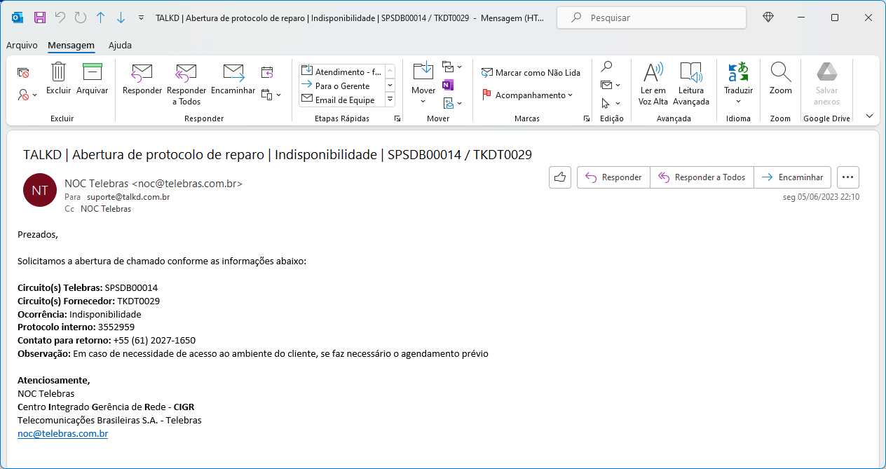

No início do dia 06/06/2023, as 08:00, a TalkD entrou em contato com o seu provedor, mas não foi possível identificar nenhuma indisponibilidade no circuito. Foi feito contato por telefone com o NOC Telebras, atendido pelo Moises as 08:30, para de verificar se a falha persistia e o Moises informou que o circuito estava UP, mas com perda de pacotes. A TalkD fez um novo contato com o seu provedor, que realizou um reset remoto na ONU instalada no cliente final, a informação foi repassada a Telebras as 09:20. Confirmada a normalização as 09:30 por telefone com o Francisco do NOC Telebras.

Conclusão: início 05/06 22:09 fim 06/06 09:20 com 00:50 de responsabilidade da Telebras.

### TKDT0033

No documento enviado o link TKDT0033 é apontado nos chamados de número:

* 727765728 com data 14/06 as 12:45
* 733886244 com data 26/06 as 16:46
* 734040930 com data 26/06 as 22:28
* 734067331 com data 26/06 as 22:29

O chamado com o número **727765728** foi aberto no dia 14/06 as 12:03 conforme o e-mail apresentado abaixo, como indisponibilidade do link sob o protocolo 3577716. O número apresentado foi destinado ao link TKDT0050, o chamado para o link TKDT0033 ficou identificado pelo chamado **727768453**.

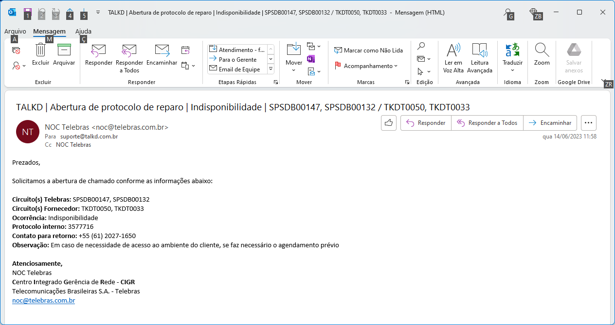

O provedor TalkD estava com um rompimento de fibra que afetou o funcionamento do circuito. O rompimento foi resolvido as 15:30 do dia 14/06/2023.

Conclusão: início 14/06 12:45 fim 14/06 13:01 com 00:00 de responsabilidade da Telebras.

O chamado com o número **733886244** foi aberto dia 16/06 as 15:53 pelo e-mail abaixo com protocolo 3625456, indicando indisponibilidade no link.

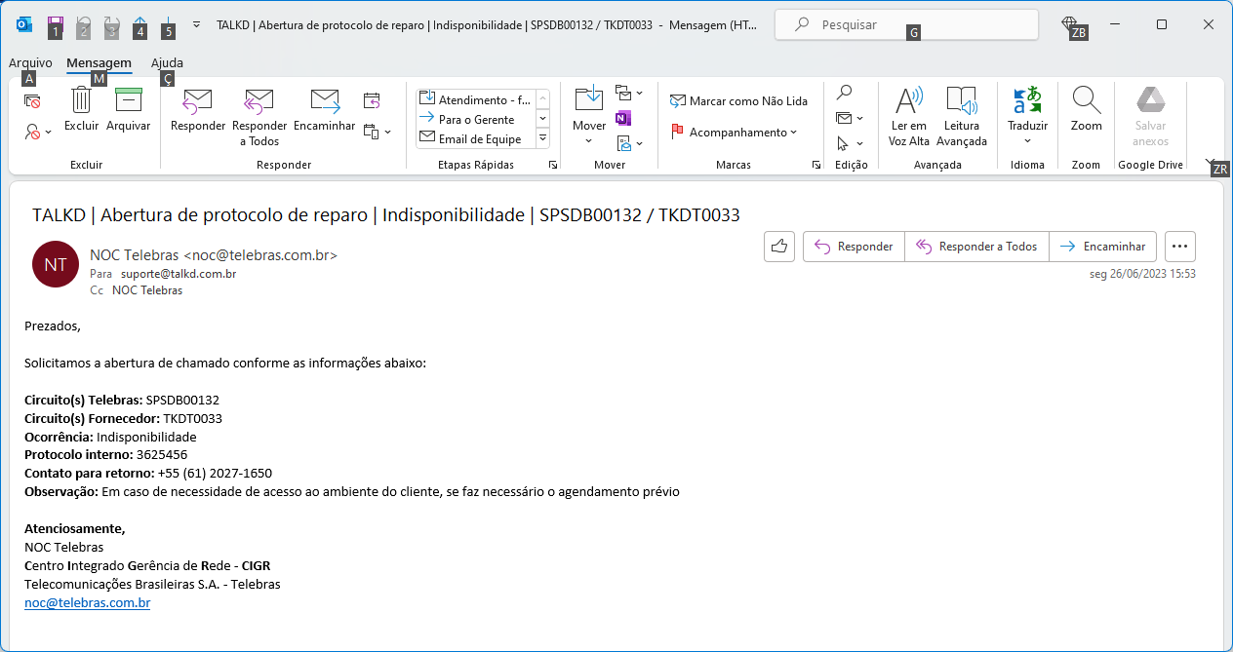

Inicialmente, foi feita uma tentativa de visita no dia 27/06/2023 pela manhã na APS, onde os técnicos não tiveram seu acesso liberado. A visita foi reagendada para o período da tarde e depois de realizada, o circuito foi normalizado. Em contato por telefone com o André do NOC Telebras as 09:40 no dia 28/06/2023, foi confirmada a normalização do circuito, mas as 10:23, o Francisco do NOC Telebras informou que a falha persistia. Foram encaminhadas novas evidências a Telebras demonstrando que o circuito estava operacional as 12:34 e invalidado novamente pela Maira do NOC as 13:24. Foi solicitada uma nova visita no cliente que seria realizada no dia 29/06, porém, o provedor TalkD realizou a troca do IP do circuito antes da visita ser realizada, e foi possível validar a normalização após a troca com o Francisco do NOC Telebras por telefone no dia 29/06 as 11:00.

Conclusão: início 26/06 15:52 fim 29/06 11:02 com 17:31 de responsabilidade da Telebras.

O chamado com o número **734040930** foi aberto dia 26/06 as 20:01 pelo e-mail abaixo com protocolo 3626265 indicando indisponibilidade no link.

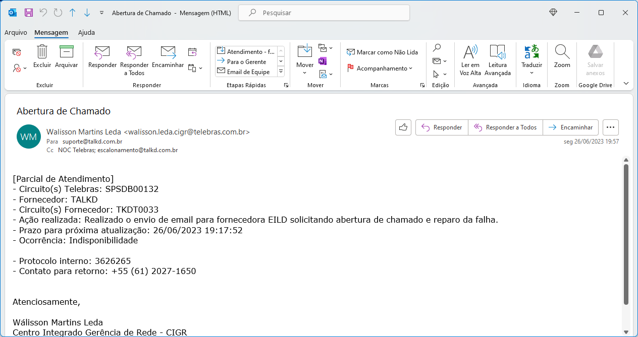

O chamado #734040930 foi encerrado por duplicidade com o chamado #733886244.

Conclusão: início 26/06 19:57 fim 26/06 20:02 com 00:05 de responsabilidade da Telebras.

O chamado com o número **734067331** foi aberto dia 26/06 pelo e-mail abaixo indicando indisponibilidade do link TKDT0055 no protocolo 3626480. Investigando a ferramenta automática de abertura de chamados, foi possível identificar a solicitação para o link TKDT0033, que é tratada no chamado **733886244** explicadoacima.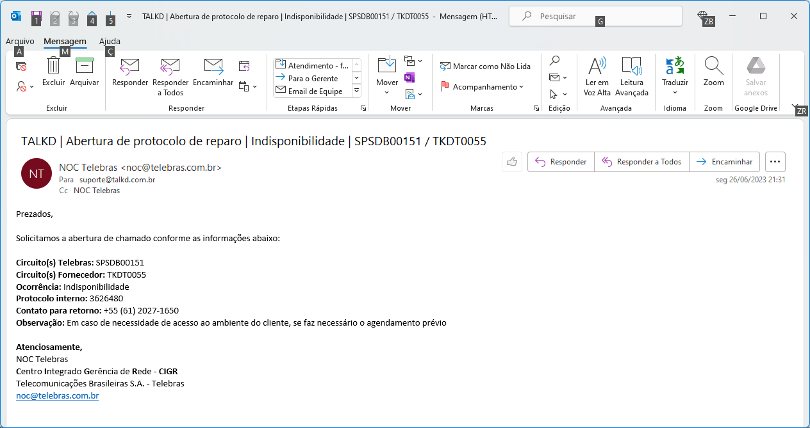

### TKDT0045

No documento enviado o link TKDT0045 é apontado nos chamados de número:

* 720775770 com data 01/06 as 09:02
* 721168196 com data 01/06 as 19:29
* 733891966 com data 26/06 as 16:57
* 735013717 com data 28/06 as 12:20

O chamado com o número **720775770** foi aberto no dia 01/06 as 07:56 indicando perda de pacotes conforme o protocolo 3543686 e o e-mail abaixo.

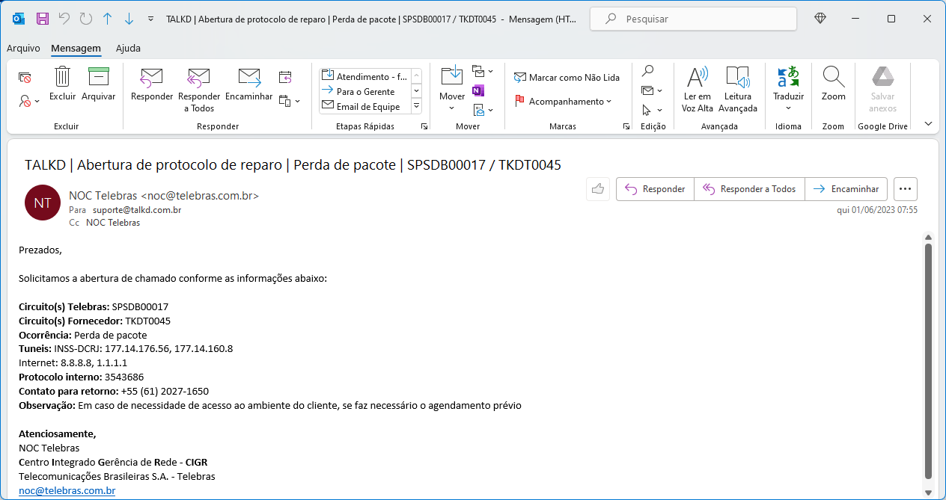

Após a TalkD receber o chamado, foi feito contato com o NOC Telebras por telefone para solicitação de um Trace Route para identificar onde estava ocorrendo a perda de pacotes, mas durante a ligação, foi verificado que o circuito estava normalizado.

Conclusão: início 01/06 07:55 fim 01/06 09:22 com 01:27 de responsabilidade da Telebras. Como não houve intervenção da TalkD ou de provedores, não há o que penalizar.

O chamado com o número **721168196** foi aberto dia 01/06/2023 as 18:12 indicando indisponibilidade do link conforme o e-mail abaixo sob o protocolo 3545048.

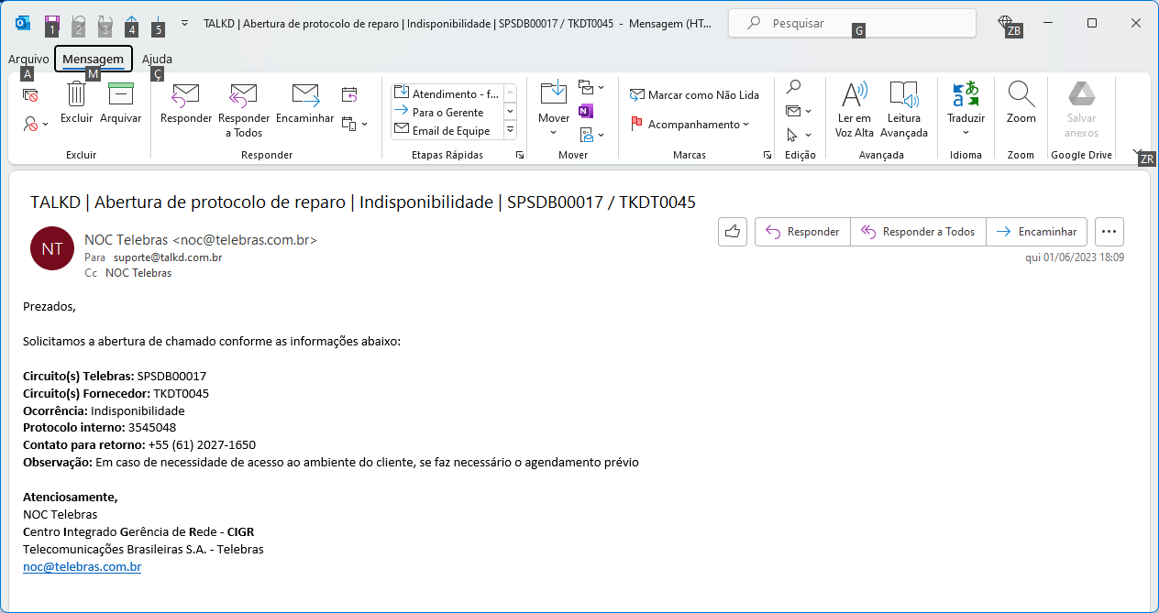

Após o recebimento do chamado, foram encaminhadas evidências do funcionamento do circuito constatando que estava operacional a 35 dias sem quedas. Validado com a Telebras na manhã do dia 02/06/2023.

Conclusão: início 01/06 18:09 fim 01/06 19:41 com 01:32 de responsabilidade da Telebras. Como não houve intervenção da TalkD ou de provedores, não há o que penalizar.

O chamado com o número **733891966** foi aberto dia 28/06 as 16:02 conforme o e-mail abaixo indicando perda de pacotes no protocolo 3625469.

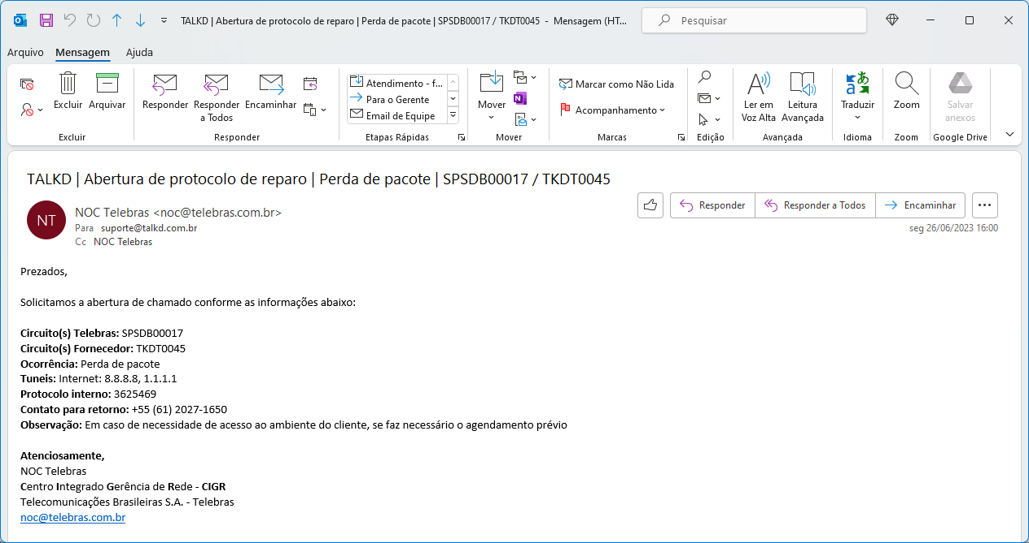

O provedor da TalkD teve uma instabilidade em sua rede interna, causando a perda de pacotes. A normalização ocorreu durante a madrugada do dia 27/06, e foi validada com o NOC Telebras no início do expediente do dia 27/06.

Conclusão: início 26/06 16:00 fim 27/06 08:30 com 00:00 de responsabilidade da Telebras.

O chamado com o número **735013717** foi aberto no dia 28/06 as 12:57 indicando perda de pacotes conforme o e-mail abaixo sob o protocolo 3631938, esse número de chamado ficou associado ao link TKDT0010. O chamado de número **735027620** aberto no dia 28/06 as 12:50 foi associado ao link TKDT0045.

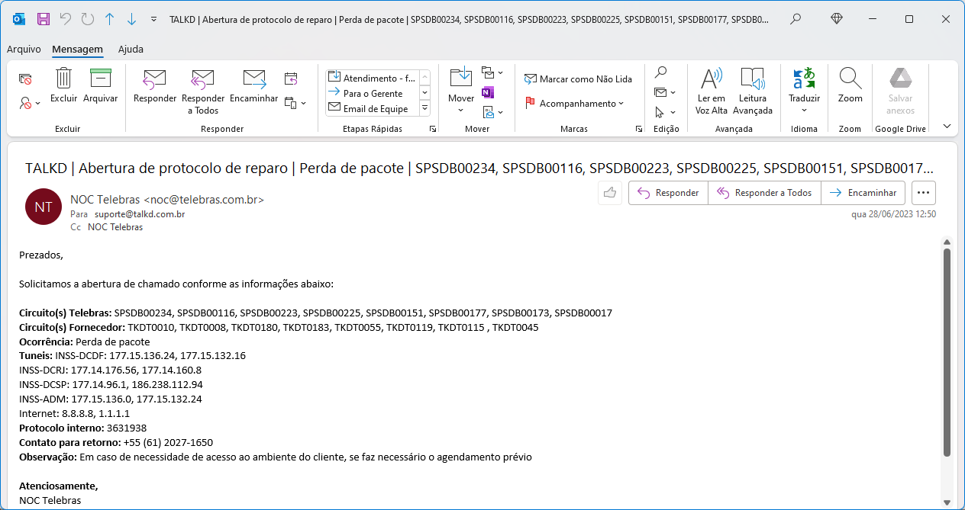

Após o recebimento do chamado, foi solicitado um trace route a telebras para análise na tentativa de identificar onde estava ocorrendo a falha, mas a TalkD não teve retorno. As 19:50 foi realizado contato com o NOC Telebras, atendido pelo Romulo, onde foi validado a normalização do circuito.

Conclusão: início 28/06 12:50 fim 28/06 13:56 com 01:06 de responsabilidade da Telebras. Como não houve intervenção da TalkD ou de provedores, não há o que penalizar.

### TKDT0050

No documento enviado o link TKDT0050 é apontado nos chamados de número:

* 721727199 com data 02/06 as 19:26
* 723826534 com data 06/06 as 11:17
* 727765728 com data 14/06 as 12:45
* 732946774 com data 24/06 as 10:47
* 732946774 com data 26/06 as 16:45

O chamado com o número **721727199** foi aberto no dia 02/06 as 18:07 indicando indisponibilidade conforme o e-mail abaixo sob o protocolo 3546450.

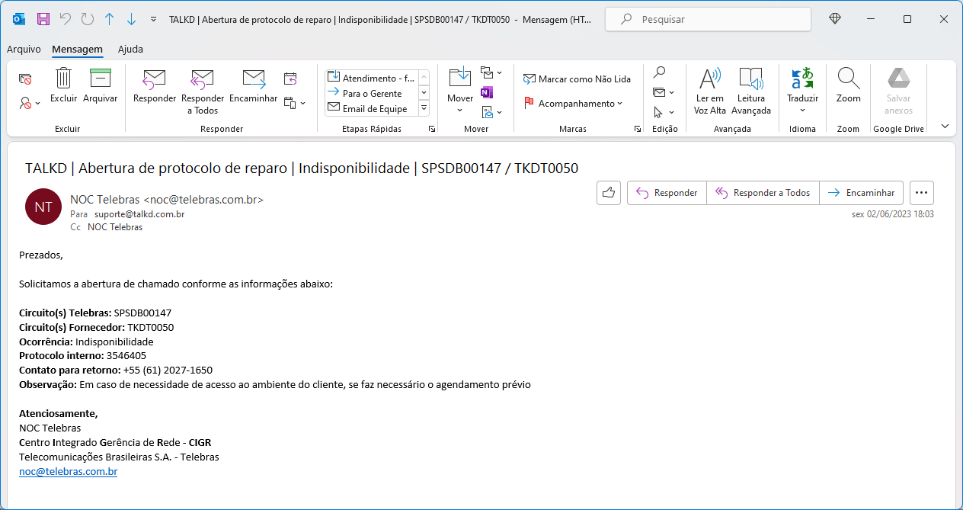

O provedor da TalkD estava com um rompimento de fibra que afetou o funcionamento do circuito. O rompimento foi resolvido na noite do dia 02/06/2023 e a normalização do circuito foi confirmada ao telefone com o Lucas do NOC Telebras no início do expediente TalkD do dia 03/06/2023.

Conclusão: início 02/06 18:03 fim 03/06 08:45 com 00:00 de responsabilidade da Telebras.

O chamado com o número **723826534** foi aberto dia 06/06 as 10:37 indicando indisponibilidade do circuito conforme e-mail abaixo sob o protocolo 3554538.

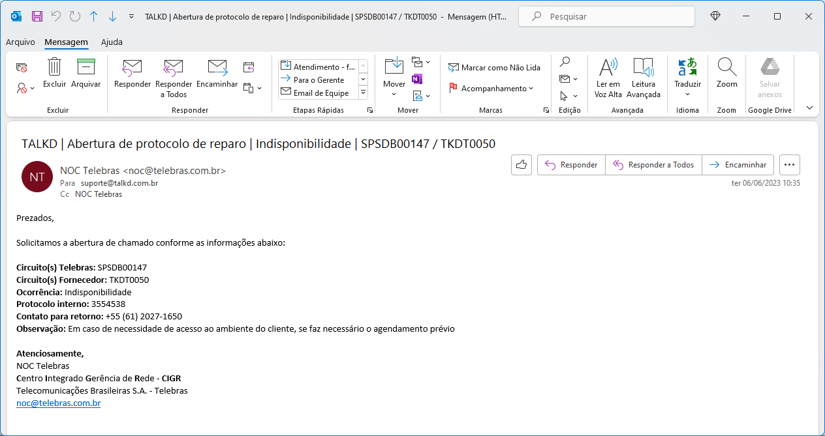

O provedor TalkD estava com um rompimento de fibra que afetou o funcionamento do circuito. O rompimento foi resolvido as 14:00 do dia 06/06/2023 e a normalização do circuito foi validada ao telefone com o Francisco do NOC Telebras no início do expediente TalkD do dia 07/06/2023.

Conclusão: início 06/06 10:35 fim 06/06 14:05 com 00:00 de responsabilidade da Telebras.

O chamado com o número **727765728** foi aberto dia 14/06 as 12:03 conforme e-mail abaixo, em acordo com o protocolo 3577716 indicando indisponibilidade.

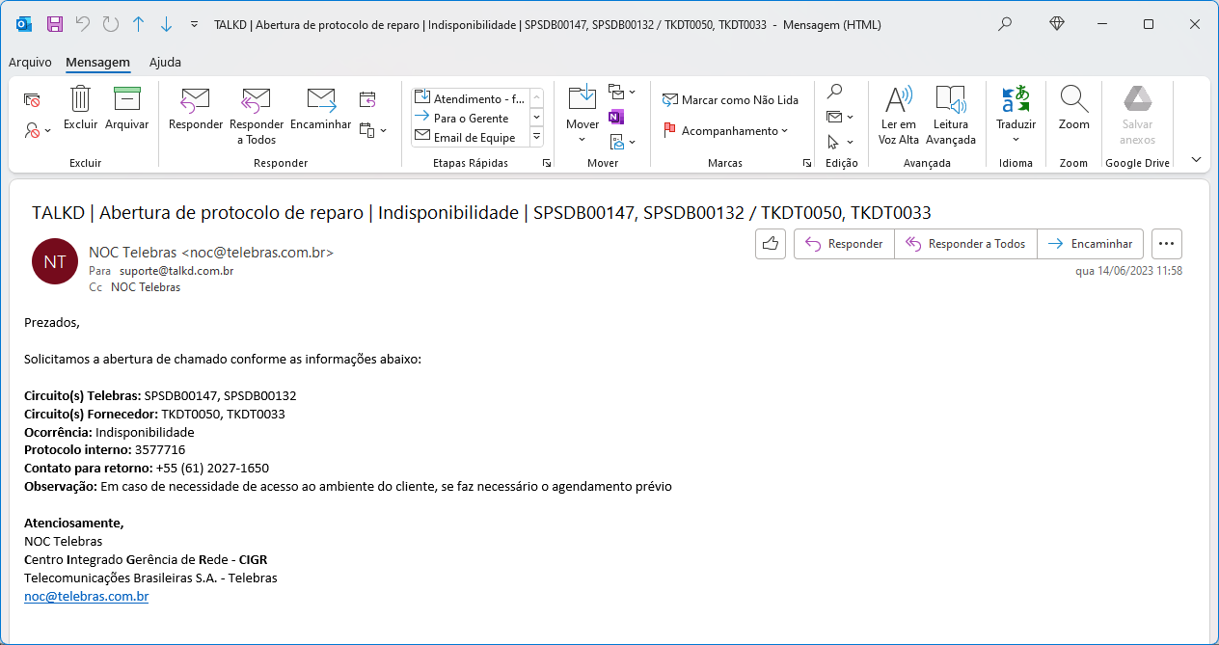

O provedor da TalkD estava com um rompimento de fibra que afetou o funcionamento do circuito. O rompimento foi resolvido as 15:30 do dia 14/06/2023.

Conclusão: início 14/06 11:58 fim 14/06 15:41 com 00:00 de responsabilidade da Telebras.

O chamado com o número **732946774** foi aberto dia 24/06 as 10:07 indicando indisponibilidade do circuito sob o protocolo 3619942. Não há outro registro de chamado no mesmo dia, como indicado no relatório da Telebras no horário de 20:19.

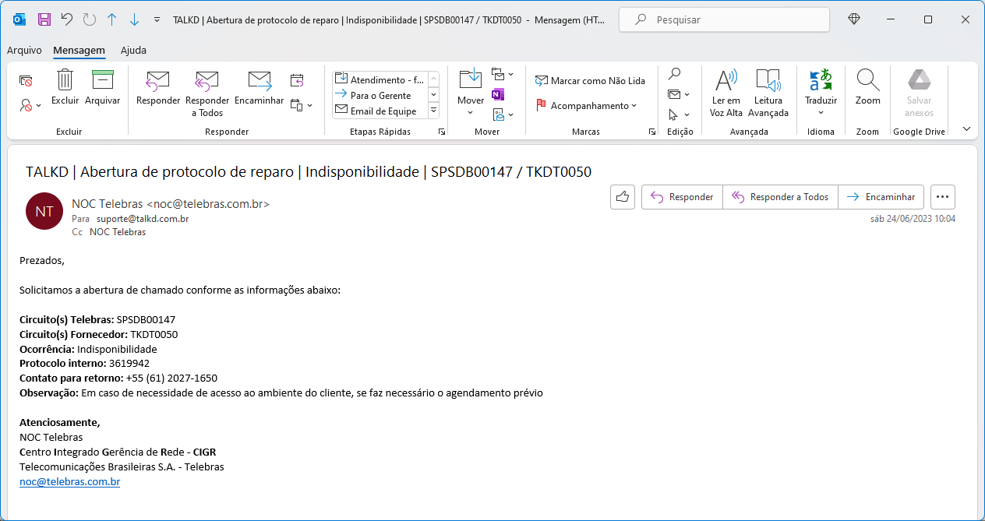

Em primeira verificação com o provedor da TalkD, ele informou que a fibra que atende o Cliente Final estava atenuada e já estavam com uma equipe atuando para normalização do serviço. As 11:46 a Telebras foi informada que o circuito já estava normalizado e solicitado nova verificação, que foi invalidado pelo André do NOC. Em contato por telefone com o André, ele solicitou uma visita no cliente final no próximo dia útil, 26/06/2023. Na manhã do dia 26/06/2023, em contato por e-mail com o Lucas Sena do NOC Telebras, foi informado que o circuito estava normalizado, sem a visita ter sido realizada.

Conclusão: início 24/06 10:04 fim 26/06 18:23 com 21:56 de responsabilidade da Telebras.

### TKDT0055

No documento enviado o link TKDT0055 é apontado nos chamados de número:

* 734067331 com data 26/06 as 22:29
* 735013717 com data 28/06 as 12:20

O chamado com o número **734067331** foi aberto dia 26/06 as 21:37 pelo e-mail abaixo, indicando indisponibilidade do circuito sob o protocolo 3626480.



Após recebimento do chamado, no início do expediente TalkD no dia 27/06/2023, foi realizado um reset remoto na ONU pelo provedor TalkD e solicitado novo teste a Telebras as 10:24. Validado com o Wellington do NOC Telebras as 19:30 do mesmo dia.

Conclusão: início 26/06 21:31 fim 27/06 10:24 com 00:00 de responsabilidade da Telebras.

O chamado com o número **735013717** foi aberto no dia 28/06 as 12:57 indicado pelo e-mail abaixo a perda de pacotes sob o protocolo 3631938. Esse número de chamado ficou associado ao TKDT0010 enquanto o link TKDT0055 ficou com o número **735023403,** aberto dia 28/06 as 12:50.

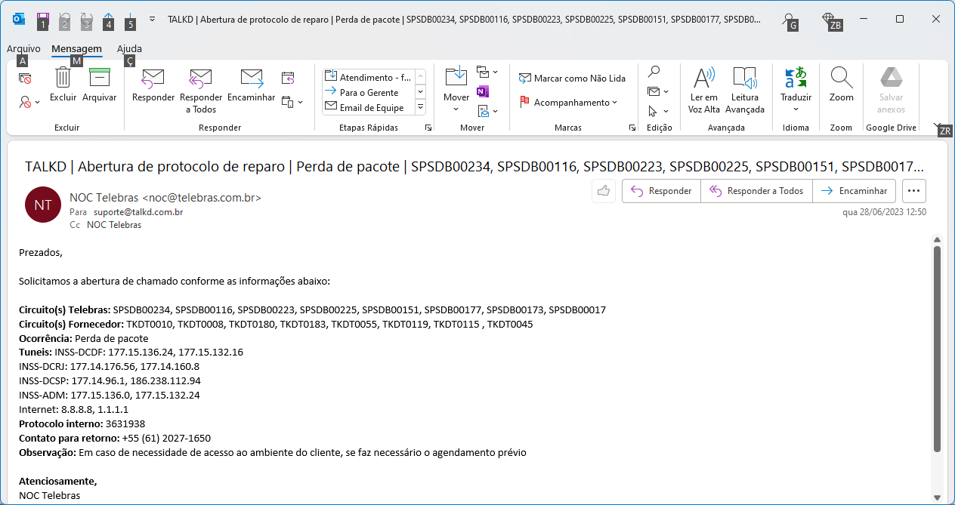

Após abertura do chamado TalkD #735023403 para verificação de perda de pacotes no circuito TKDT0055, foi solicitado um trace route para a Telebras, mas não houve retorno. A normalização do circuito foi validada com o Romulo do NOC Telebras por telefone no mesmo dia, as 19:50.

Conclusão: início 28/06 12:50 fim 28/06 14:42 com 01:52 de responsabilidade da Telebras. Como não houve intervenção da TalkD ou de provedores, não há o que penalizar.

### TKDT0056

No documento enviado o link TKDT0056 é apontado nos chamados de número:

* 725325321 com data 09/06 as 07:48
* 725558851 com data 09/06 as 16:22

O chamado com o número **725325321** foi aberto dia 09/06 as 06:30 indicando perda de pacotes conforme o e-mail abaixo sob o protocolo 3560704.

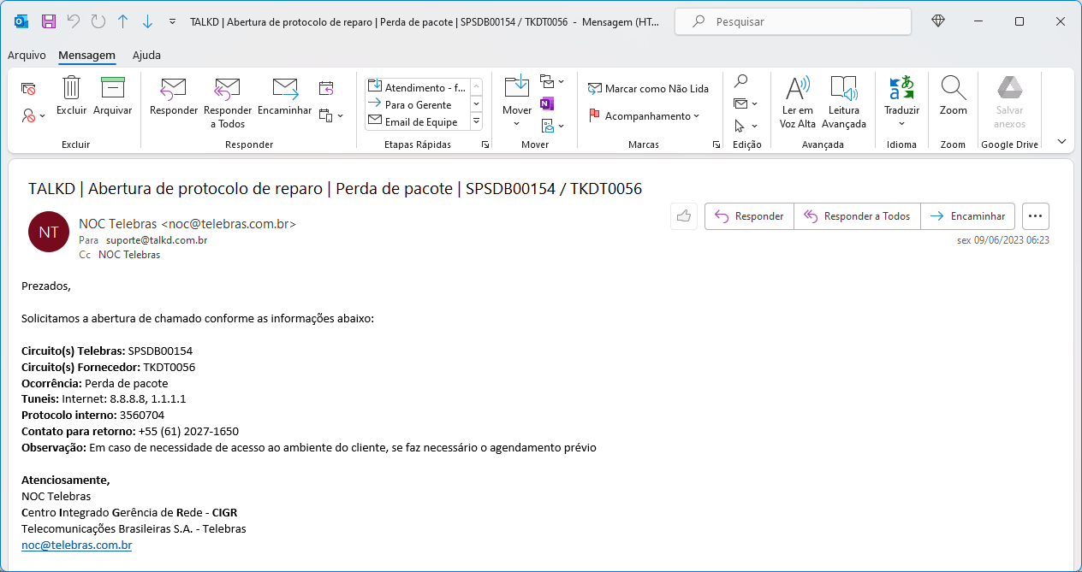

O provedor da TalkD teve instabilidades em sua rede interna, causando a Perda de Pacotes no circuito. A normalização foi validada por telefone com o Bruno do NOC Telebras no mesmo dia as 15:30.

Conclusão: início 09/06 06:23 fim 09/06 13:56 com 00:00 de responsabilidade da Telebras.

O chamado com o número **725558851** foi aberto dia 09/06 as 15:42, conforme e-mail abaixo, indicando indisponibilidade do link sob o protocolo 3561373.

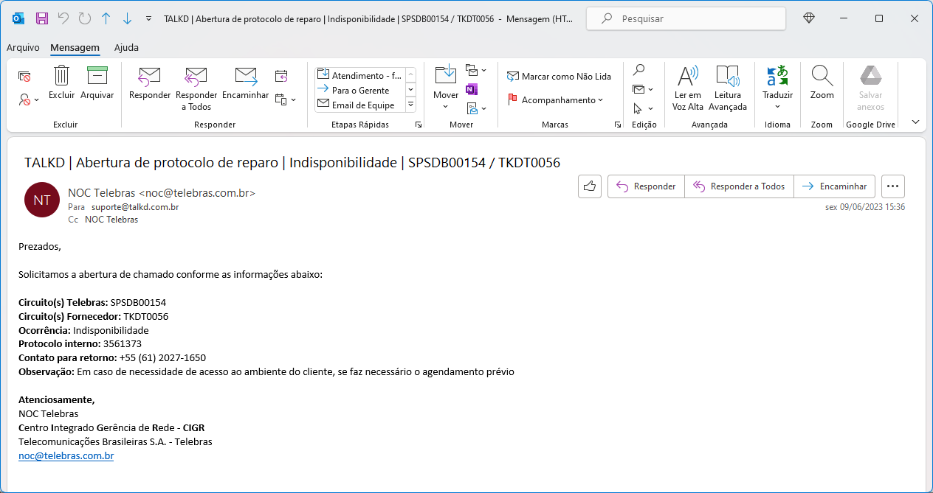

Logo após a abertura do chamado, em verificação com o provedor TalkD, foi constatado que o PPPoE não estava autenticado no circuito e solicitada a verificação a Telebras. O Rafhael do NOC Telebras retornou informando que havia testado o link e não apresentava mais falha. O circuito foi normalizado sem qualquer ação da TalkD ou de seu Provedor, sendo assim, não há o que penalizar o fornecedor.

Conclusão: início 09/06 15:36 fim 09/06 16:16 com 00:40 de responsabilidade da Telebras.

### TKDT0057

No documento enviado o link TKDT0057 é apontado nos chamados de número:

* 27575 | 724128198 | 72412 com data 06/06 as 17:13

O chamado com o número **27575** foi identificado como sendo o chamado **724127575** protocolo 3556094, e foi aberto no dia 06/06/2023 as 16:35 e utilizado para o link TDKT0117. Como pode ser verificado no e-mail o link TKDT0057 não é mencionado. Investigada a ferramenta automática de abertura de chamados não foi encontrado nenhum registro para o link na data indicada pela telebras.



O chamado com o número **724128198** foi aberto pela Telebras no dia 06/06 as 16:35 pelo e-mail abaixo, protocolo 3556094, indicando intermitência no circuito. Porém o link TKDT0057 não é mencionado. Investigada a ferramenta automática de abertura de chamados não foi encontrado nenhum registro para o link na data indicada pela telebras.



O chamado com o número **72412** não foi identificado para o link TKDT0057, a ferramenta da TalkD, utiliza uma numeração de 9 dígitos para identificar o chamado. Investigada a ferramenta automática de abertura de chamados não foi encontrado nenhum registro para o link na data indicada pela Telebras.

Conclusão: Como não houve qualquer solicitação de chamado para a designação informada, não há o que penalizar a TalkD.

### TKDT0059

No documento enviado o link TKDT0059 é apontado nos chamados de número:

* 726227426 com data 11/06 as 17:07

O chamado com o número **726227426** foi aberto no dia 11/06 as 15:52, indicando indisponibilidade conforme o e-mail abaixo sob protocolo 3569759.

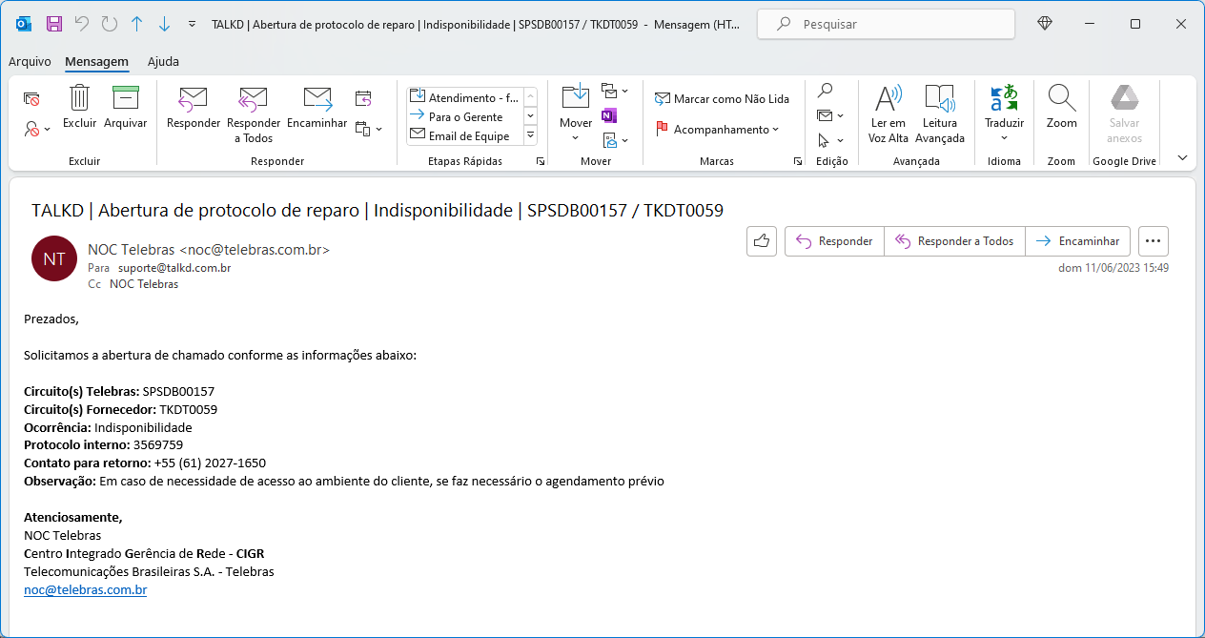

O Chamado foi recebido em um domingo, onde o provedor da TalkD não tem expediente. No início do expediente da segunda-feira, 12/06/2023, foi validada a normalização do circuito por telefone com o Moises do NOC Telebras, sem qualquer ação da TalkD ou seu Provedor.

Conclusão: início 11/06 15:49 fim 12/06 08:09 com 16:20 de responsabilidade da Telebras. Como não houve intervenção da TalkD ou de provedores, não há o que penalizar.

### TKDT0060

No documento enviado o link TKDT0060 é apontado nos chamados de número:

* 735666037 com data 29/06 as 22:13

O chamado com o número **735666037** foi aberto no dia 29/06 as 16:13 conforme o e-mail abaixo, indicando indisponibilidade do circuito pelo protocolo 3637001.

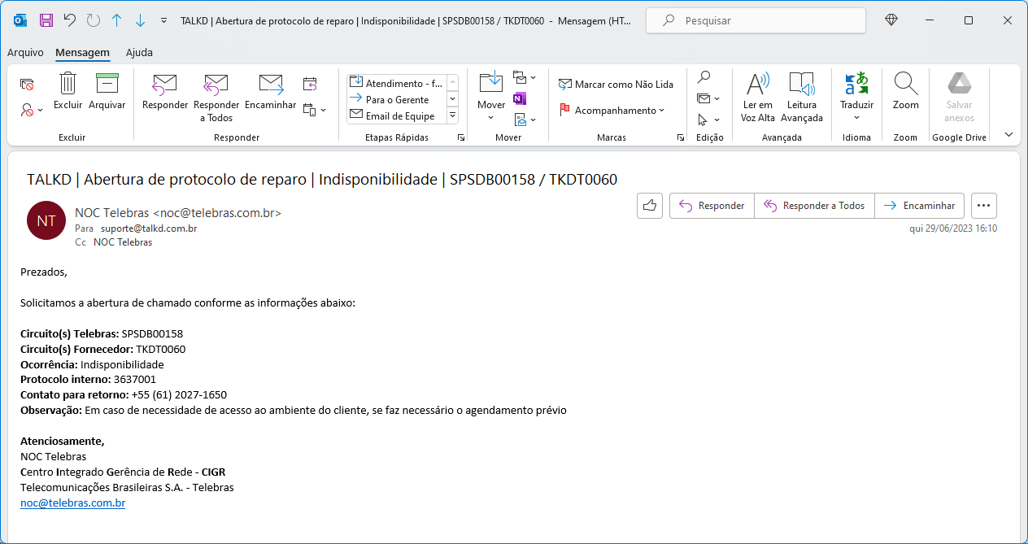

Em um primeiro contato com o provedor da TalkD, foi identificado que seria necessário realizar uma visita técnica no local pois não estavam conseguindo comunicação com a ONU. Foram encaminhadas as informações a Telebras junto dos dados do técnico por e-mail, porém, em contato por telefone com o João do NOC Telebras as 19:30 do mesmo dia, ele informou que o circuito havia sido normalizado.

Conclusão: início 29/06 16:10 fim 29/06 19:35 com 03:25 de responsabilidade da Telebras. Como não houve intervenção da TalkD ou de provedores, não há o que penalizar.

### TKDT0071

No documento enviado o link TKDT0071 é apontado nos chamados de número:

* 734390986 com data 27/06 as 14:13

O chamado com o número **734390986** foi aberto dia 27/06 as 12:41 conforme e-mail abaixo, sob o protocolo 3628447 e como é possivel ver o link TKDT0071 não é mencionado no e-mail. Investigando a ferramenta de abertura automática de chamado não há registro de problemas no link TKDT0071 na data mencionada.

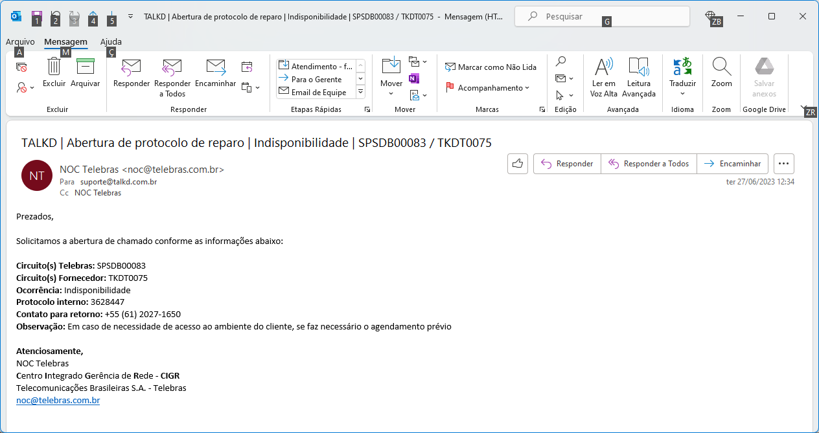

Conclusão: Como não houve qualquer solicitação de chamado para a designação informada, não há o que penalizar a TalkD.

### TKDT0075

No documento enviado o link TKDT0075 é apontado nos chamados de número:

* 723644370 com data 06/06 as 02:38
* 27575 | 724128198 | 72412 com data 06/06 as 17:13
* 3574178 com data 13/06 as 01:19
* 733270761 com data 26/06 as 08:54
* 734390986 com data 27/06 as 14:13

O chamado com o número **723644370** foi aberto no dia 06/06 as 01:01 pelo e-mail abaixo indicando indisponibilidade no circuito sob o protocolo 3553073.

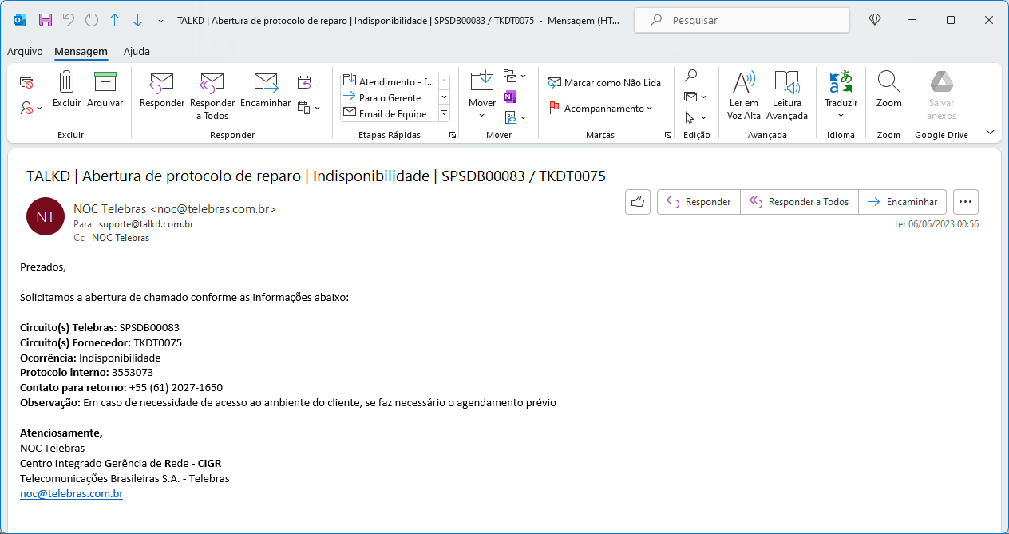

Após abertura do chamado no início do expediente TalkD em 06/06/2023, o provedor da TalkD informou que o circuito não estava com o PPPoE autenticado. A TalkD entrou em contato por telefone com o NOC Telebras, atendido pelo Moises, onde após repassada a informação referente a autenticação do PPPoE, o circuito foi normalizado.

Conclusão: início 06/06 00:56 fim 06/06 09:40 com 08:46 de responsabilidade da Telebras. Como não houve intervenção da TalkD ou de provedores, não há o que penalizar.

O chamado com o número **27575** foi identificado como sendo o chamado **724127575** e foi aberto no dia 06/06/2023 as 16:35 sob o protocolo 3556094, e utilizado para o link TDKT0117. Para o link TKDT0075 foi associado o chamado de número **724130446**.



Após o recebimento do chamado, a TalkD informou a Telebras que o provedor iria encaminhar um técnico para uma visita no cliente na manhã do dia seguinte por conta das reincidências que o circuito TKDT0075 vinha apresentando, porém, em contato por telefone com o João do NOC Telebras as 19:40, ele informou que o circuito estava normalizado, não sendo possível realizar a visita. No dia 07/06 as 08:41, a TalkD fez contato com o NOC Telebras, atendido pelo Francisco, onde foi verificado que o circuito permanecia em falha nos túneis VPN. Logo após a informação passada pelo Francisco, a TalkD solicitou novamente a visita no cliente final e encaminhou as informações e dados da equipe para liberação, e as 10:30, o técnico do provedor da TalkD foi até o local, mas não foi permitido a sua entrada. Foram feitas mais duas tentativas de visita no ambiente do Cliente Final, mas o gerente e o vigilante da APS informavam ao técnico que não tinham recebido a solicitação de acesso. No dia 13/06, em contato por telefone com o Rafhael do NOC Telebras, na tentativa de solicitar uma nova liberação ao técnico, o Rafhael informou que o circuito estava normalizado. O Chamado foi encerrado e o circuito normalizado sem qualquer ação da TalkD ou seu Provedor, pois em todas as tentativas de visita no cliente final, o acesso dos técnicos foi negado.

Conclusão: início 06/06 16:35 fim 06/06 19:40 com 03:05 de responsabilidade da Telebras. Como não houve intervenção da TalkD ou de provedores, não há o que penalizar.

O chamado com o número **724128198** foi aberto pela Telebras no dia 06/06 as 16:35 pelo e-mail abaixo, sob o protocolo 3556094 indicando intermitência no circuito. Para o link TKDT0075 o chamado associado foi o de número **724130446.**



Após o recebimento do chamado, a TalkD informou a Telebras que o provedor iria encaminhar um técnico para uma visita no cliente na manhã do dia seguinte por conta das reincidências que o circuito TKDT0075 vinha apresentando, porém, em contato por telefone com o João do NOC Telebras as 19:40, ele informou que o circuito estava normalizado, não sendo possível realizar a visita. No dia 07/06 as 08:41, a TalkD fez contato com o NOC Telebras, atendido pelo Francisco, onde foi verificado que o circuito permanecia em falha nos túneis VPN. Logo após a informação passada pelo Francisco, a TalkD solicitou novamente a visita no cliente final e encaminhou as informações e dados da equipe para liberação, e as 10:30, o técnico do provedor da TalkD foi até o local, mas não foi permitido a sua entrada. Foram feitas mais duas tentativas de visita no ambiente do Cliente Final, mas o gerente e o vigilante da APS informavam ao técnico que não tinham recebido a solicitação de acesso. No dia 13/06, em contato por telefone com o Rafhael do NOC Telebras, na tentativa de solicitar uma nova liberação ao técnico, o Rafhael informou que o circuito estava normalizado. O Chamado foi encerrado e o circuito normalizado sem qualquer ação da TalkD ou seu Provedor, pois em todas as tentativas de visita no cliente final, o acesso dos técnicos foi negado.

Conclusão: início 06/06 16:35 fim 06/06 19:40 com 03:05 de responsabilidade da Telebras. Como não houve intervenção da TalkD ou de provedores, não há o que penalizar.

O chamado com o número **72412** não foi identificado para o link TKDT0075, a ferramenta da TalkD, utiliza uma numeração de 9 dígitos para identificar o chamado. Investigada a ferramenta automática de abertura de chamados não foi encontrado nenhum registro para o link na data indicada pela telebras.

Conclusão: Como não houve qualquer solicitação de chamado para a designação informada, não há o que penalizar a TalkD.

O chamado com o número **3574178** está nos registros da Telebras com o número do protocolo, e em nossa base o número do chamado é o **726951418** aberto em 12/06 as 23:45 pelo e-mail abaixo, sob o protocolo **3674178** indicando perda de pacotes.



Nesta ocorrência, o provedor da TalkD não conseguiu identificar nenhuma falha ou problema no circuito. De qualquer forma, foi realizado um reset remoto na ONU instalada no Cliente Final, resolvendo o problema. A informação foi encaminhada a Telebras as 09:56 e foi confirmado a normalização do link por telefone com o Wellington do NOC as 14:00 de 13/06/2023.

Conclusão: início 12/06 23:40 fim 13/06 09:56 com 00:00 de responsabilidade da Telebras;

O chamado com o número **733270761** foi aberto dia 25/06 as 12:15 pelo e-mail abaixo indicando a indisponibilidade do link sob o protocolo 3622129.

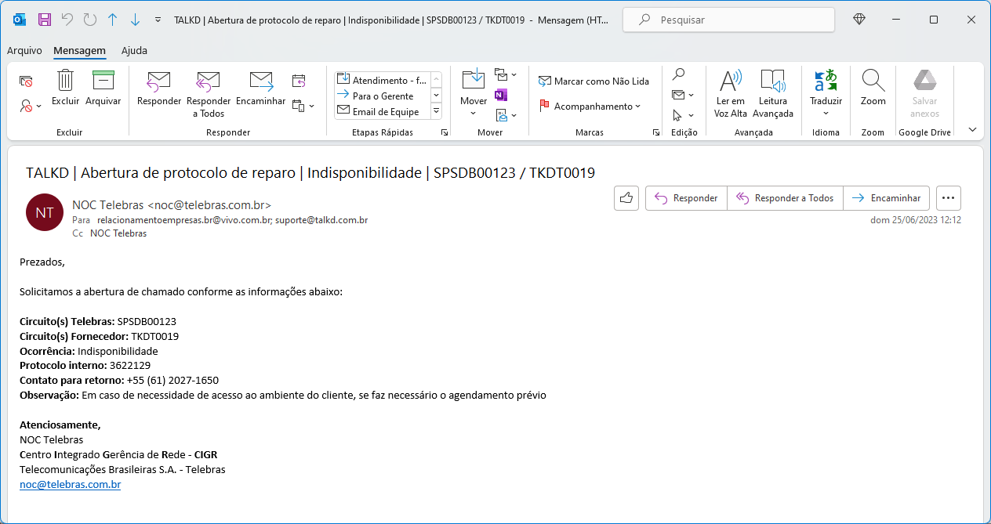

Nesta ocorrência, foi realizado um reset remoto na ONU instalada no Cliente Final, resolvendo o problema. A normalização foi confirmada por telefone com o Wellington do NOC Telebras as 15:00 de 26/06/2023.

Conclusão: início 26/06 10:23 fim 26/06 10:52 com 00:00 de responsabilidade da Telebras.

O chamado com o número 734390986 foi aberto dia 27/06 as 12:41 indicando indisponibilidade conforme e-mail abaixo sob o protocolo 3628447.

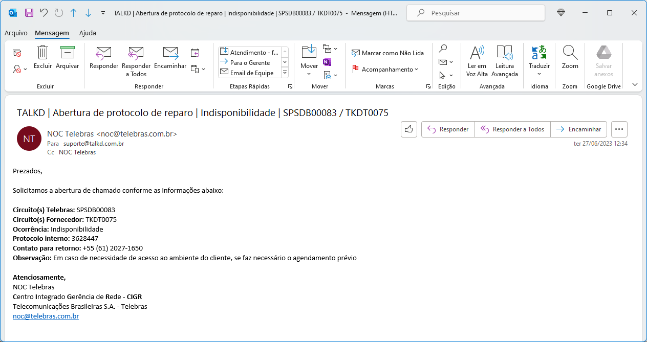

Inicialmente o chamado foi recebido como Indisponibilidade do circuito TKDT0075 e após a TalkD verificar com o seu provedor que o circuito estava operacional e encaminhar evidências a Telebras, foi retornado pelo Pedro do NOC que o problema era falha nos túneis VPN. Solicitamos um trace route para a Telebras, onde nos informaram que não poderiam realizar tal teste porque não tinha conexão no tunelamento. Após nos encaminharem um último teste e informar que possivelmente o circuito estava com um filtro de IPSEC em 28/06 as 19:23, não foi possível o contato com o Provedor da TalkD por conta do horário de atendimento do parceiro. A TalkD entrou em contato com a Telebras na manhã do dia 29/06 e nos informaram que o protocolo Telebras 3628447 havia sido encerrado e o circuito normalizado.

Conclusão: início 27/06 12:34 fim 29/06 08:58 com 44:24 de responsabilidade da Telebras. Como não houve intervenção da TalkD ou de provedores, não há o que penalizar.

### TKDT0083

No documento enviado o link TKDT0083 é apontado nos chamados de número:

731366885 com data 21/06 as 15:47

O chamado com o número **731366885** foi aberto no dia 21/06 as 14:53 de acordo com a solicitação de verificação de indisponibilidade do e-mail abaixo sob o protocolo 3607779.

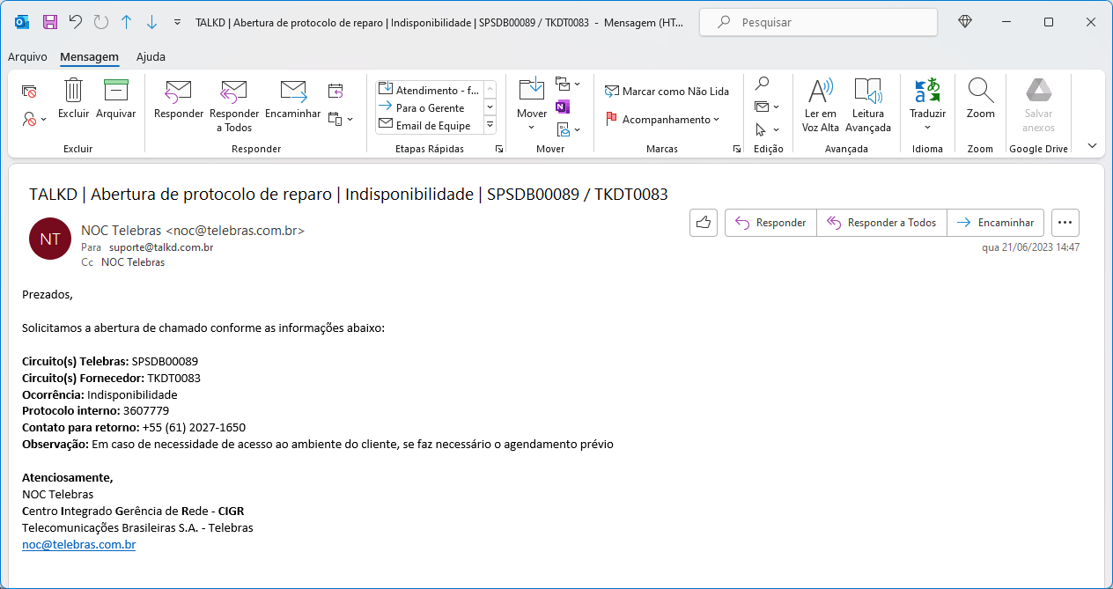

Após abertura do chamado, foi aberto um protocolo com o provedor da TalkD para verificação do N2. Não foi possível obter retorno do N2 do provedor no mesmo dia por conta do horário de atendimento. A normalização do circuito foi validada no início do dia 22/06/2023 com o Eduardo do NOC Telebras por telefone. Circuito recuperado sem ação da TalkD ou seu Provedor.

Conclusão: início 21/06 14:47 fim 22/06 08:31 com 17:44 de responsabilidade da Telebras. Como não houve intervenção da TalkD ou de provedores, não há o que penalizar.

### TKDT0095

No documento enviado o link TKDT0095 é apontado nos chamados de número:

* 735068805 com data 28/06 as 15:20
* 735557144 com data 29/06 as 14:26

O chamado com o número **735068805** foi aberto em 28/06 as 14:27 indicando indisponibilidade no link referente ao protocolo 3632321 e pode ser visto abaixo.

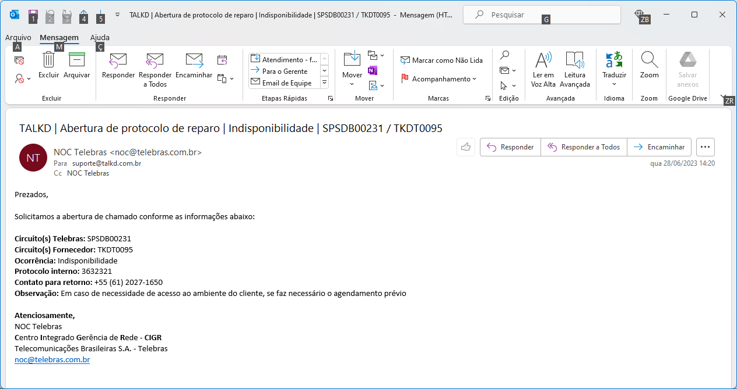

Após recebimento da solicitação de verificação de Indisponibilidade do circuito, foram coletadas evidências com o provedor da TalkD constatando que o circuito estava operacional, e encaminhado a Telebras as 15:40. Houve retorno do Felipe do NOC Telebras as 17:36, informando que o circuito estava com perda de pacotes e foi aberto protocolo com o Provedor TalkD para verificação do N2. No início do expediente TalkD no dia 29/06/2023, ao telefone com o Francisco do NOC Telebras, ele informou que o circuito estava normalizado.

Conclusão: início 28/06 14:20 fim 29/06 09:00 com 18:40 de responsabilidade da Telebras. Como não houve intervenção da TalkD ou de provedores, não há o que penalizar.

O chamado com o número **735557144** foi aberto em 29/06 as 13:25 indicando perda de pacote pelo protocolo 3638058 conforme o e-mail abaixo.

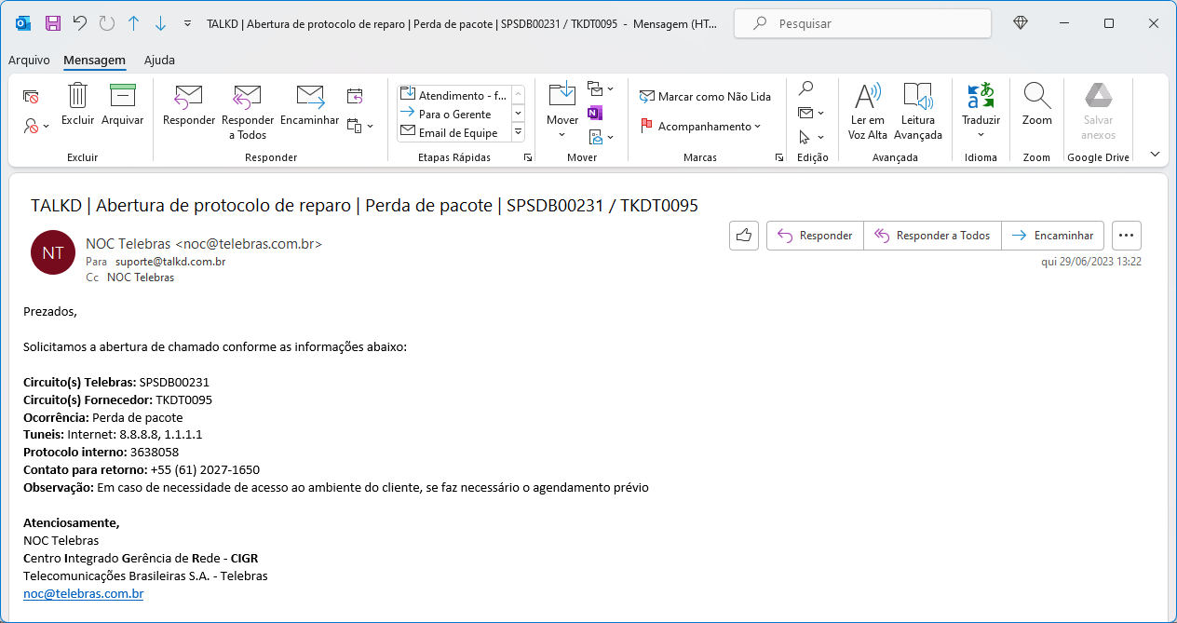

Em uma primeira verificação com o provedor da TalkD, foi feito um reset remoto na ONU e encaminhado evidências do funcionamento do circuito a Telebras solicitando nova verificação, onde não houve retorno. A TalkD continuou o contato com seu Provedor e foi identificado que o circuito estava tendo desconexões e solicitada uma visita técnica no cliente, que seria realizado no dia 30/06/2023 por conta do horário de expediente do Cliente Final, não sendo possível realizar a visita naquele dia. No dia 30/06/2023, os técnicos não tiveram o acesso liberado no ambiente do cliente pois a APS não havia recebido a solicitação de liberação. A TalkD realizou contato por telefone com Pedro do NOC Telebras, onde foi solicitado por ele que o técnico aguardasse alguns minutos que ele iria encaminhar a solicitação de liberação novamente ao Cliente Final. Após o técnico aguardar o tempo solicitado, ele teve o seu acesso liberado ao ambiente do cliente e a visita foi realizada, onde foi feito reparo no conector da fibra. As 13:40 a Maira do NOC Telebras informou a TalkD que a falha ainda persistia e foi solicitado a ela um trace route para análise, mas a TalkD não recebeu retorno. As 19:50 foi validado a normalização do circuito junto ao Walisson do NOC Telebras por telefone.

Conclusão: início 29/06 13:22 fim 30/06 12:59 com 15:31 de responsabilidade da Telebras.

### TKDT0097

No documento enviado o link TKDT0097 é apontado nos chamados de número:

* 724748759 07/06 19:39 724748759 com data 07/06 as 19:39
* 725348066 08/06 23:58 725348066 com data 08/06 as 23:58
* 725632093 09/06 19:28 725632093 com data 09/06 as 19:28
* 3574178 13/06 01:19 3574178 com data 13/06 as 01:19
* 729287662 15/06 15:55 729287662 com data 15/06 as 15:55

O chamado com o número **724748759** foi aberto em 07/07 as 17:02 pelo e-mail abaixo e indicou a indisponibilidade do link sob o protocolo 3559066.

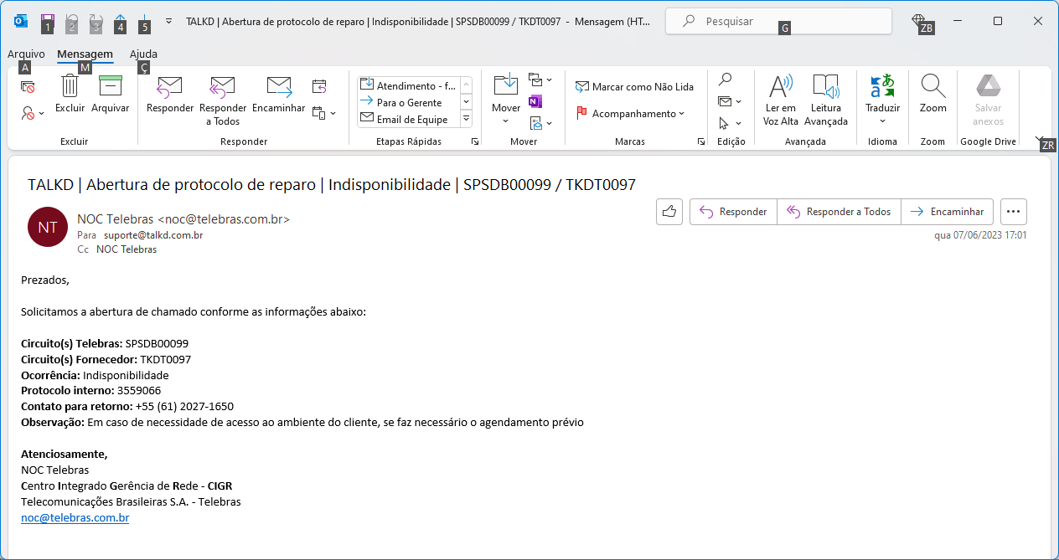

Em uma primeira verificação com o provedor da TalkD, foi constatado que o circuito estava operacional e encaminhado evidências a Telebras, onde nos retornaram informando que a falha persistia no Internet Check. A TalkD solicitou ao provedor um reset remoto na ONU instalada na APS e pediu novo teste a Telebras, que invalidou o funcionamento do circuito e após envio de um Trace Route pelo Adrino do NOC Telebras, foi possível verificar que o problema estava ocorrendo quando o salto era dado para o IP do NIC BR (45.6.53.239) pois o tempo de resposta aumentava neste salto. A TalkD encaminhou a Telebras as informações referentes a análise do teste e após contato por telefone com Moises do NOC Telebras, o circuito foi normalizado.

Conclusão: início 07/06 17:01 fim 08/06 08:20 com 15:19 de responsabilidade da Telebras.

O chamado com o número **725348066** foi aberto em 08/06 as 23:09 conforme o e-mail abaixo pelo protocolo 3560358 e indicou a indisponibilidade do circuito.

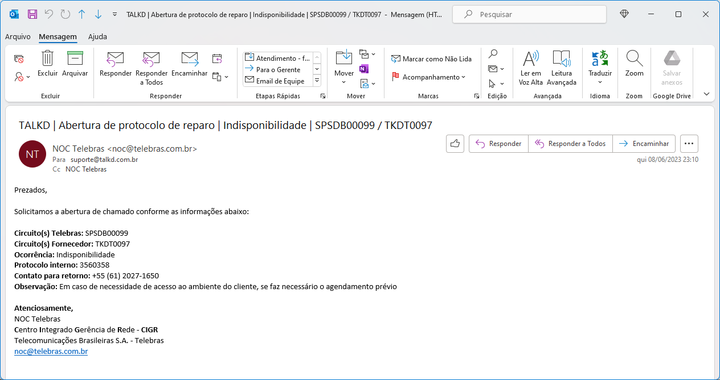

Inicialmente foi aberto um protocolo com o N2 do provedor da TalkD para verificação e as 11:52 a TalkD enviou a Telebras evidências de que o circuito está operacional. Foi validado a normalização com o Bruno do NOC Telebras no dia 09/06 as 15:30.

Conclusão: início 08/06 23:09 fim 09/06 11:52 com 12:43 de responsabilidade da Telebras. Como não houve intervenção da TalkD ou de provedores, não há o que penalizar.

O chamado com o número **725632093** foi aberto em 09/06 as 17:58 conforme o e-mail abaixo indicando a perde de pacotes pelo protocolo 3561531.

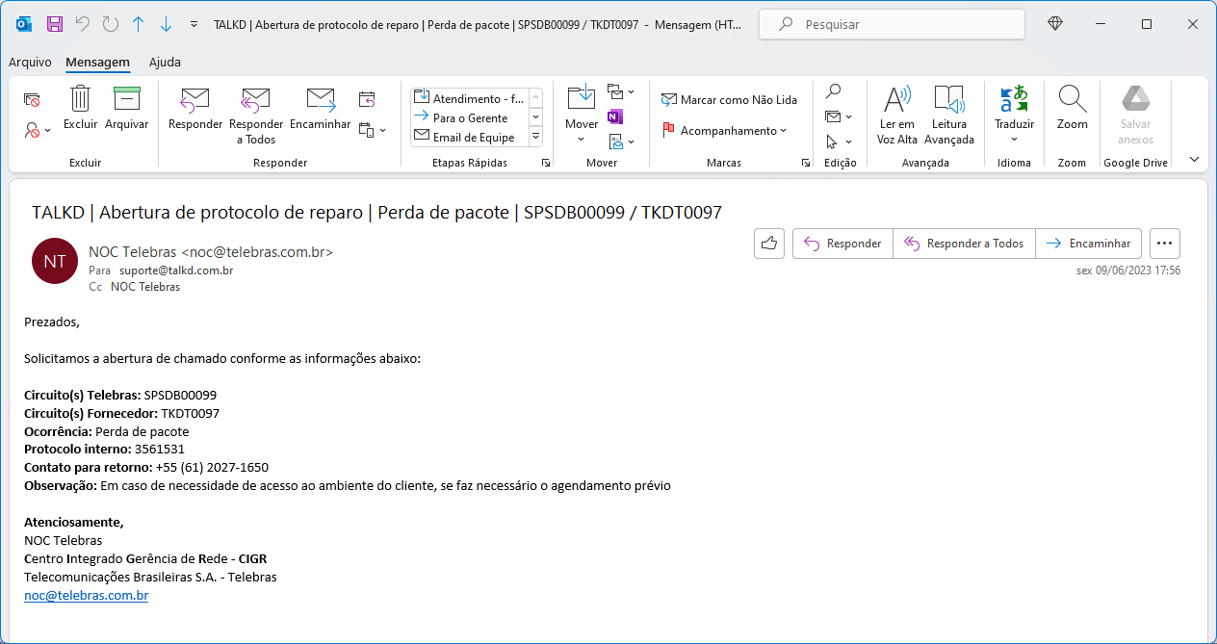

Após abertura do chamado, foi solicitada uma visita técnica para o próximo dia útil, 12/06/2023, por conta do horário de expediente do Cliente Final. No início do dia 12/06/2023, foi feito contato por telefone com o Moises do NOC Telebras para liberação do técnico, e ele informou que o circuito estava normalizado. Não houve ação da TalkD ou de seu Provedor nesta ocorrência, não havendo o que penalizar o Fornecedor.

Conclusão: início 09/06 17:56 fim 12/06 08:14 com 62:18 de responsabilidade da Telebras. Como não houve intervenção da TalkD ou de provedores, não há o que penalizar.

O chamado com o número 3574178 está nos registros da Telebras com o número do protocolo e em nossa base o número do chamado não foi aberto para o link TKDT0097 por não constar no e-mail de abertura.



Investigada a ferramenta automática de abertura e na data apontada no relatório da Telebras, foi possível identificar o registro do chamado 727898694 para verificação de indisponibilidade do link TKDT0097, aberto em 14/06 as 14:40

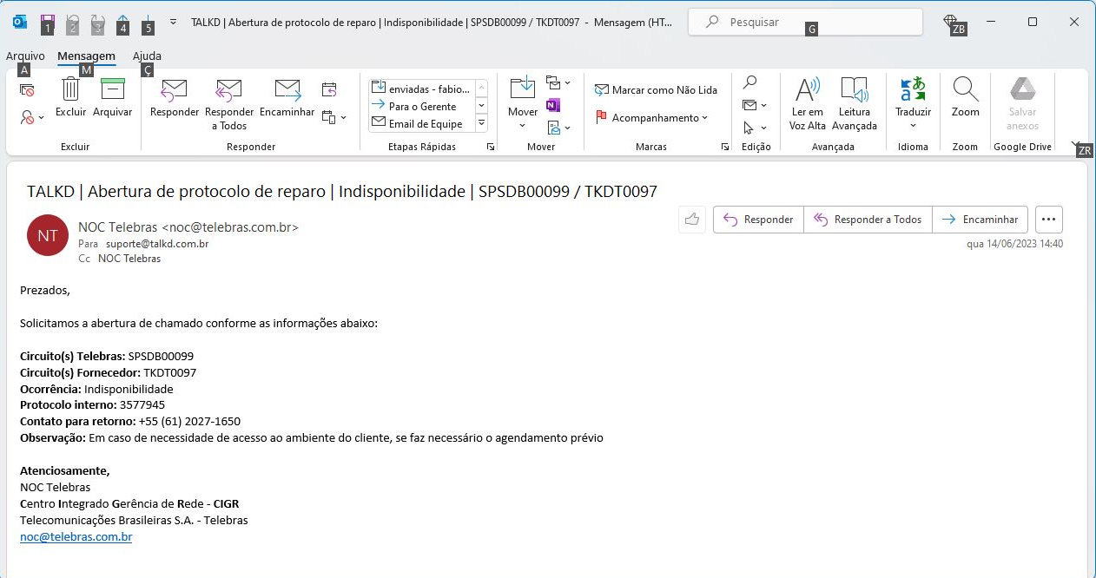

Em primeira verificação com o Provedor TalkD, foi possível constatar que o circuito estava operacional, e encaminhada evidências a Telebras em 14/06 as 15:31, onde recebemos retorno no dia 15/06 as 15:54 do Eduardo do NOC Telebras informando que a falha persistia. Após recebimento da informação do Eduardo do NOC, foi solicitado um técnico ao provedor da TalkD para uma visita que foi realizada no Cliente Final no dia 16/06/2023 e feita a troca da ONU instalada no local. A confirmação de normalização deste link ocorreu no dia 16/06 as 13:50 por telefone com a Maira do NOC Telebras.

Conclusão: início 14/06 14:40 fim 16/06 13:56 com 38:16 de responsabilidade da Telebras.

O chamado com o número **729287662** foi aberto em 17/06 as 00:31 indicando a indisponibilidade do link conforme o e-mail abaixo sob o protocolo 3581741.

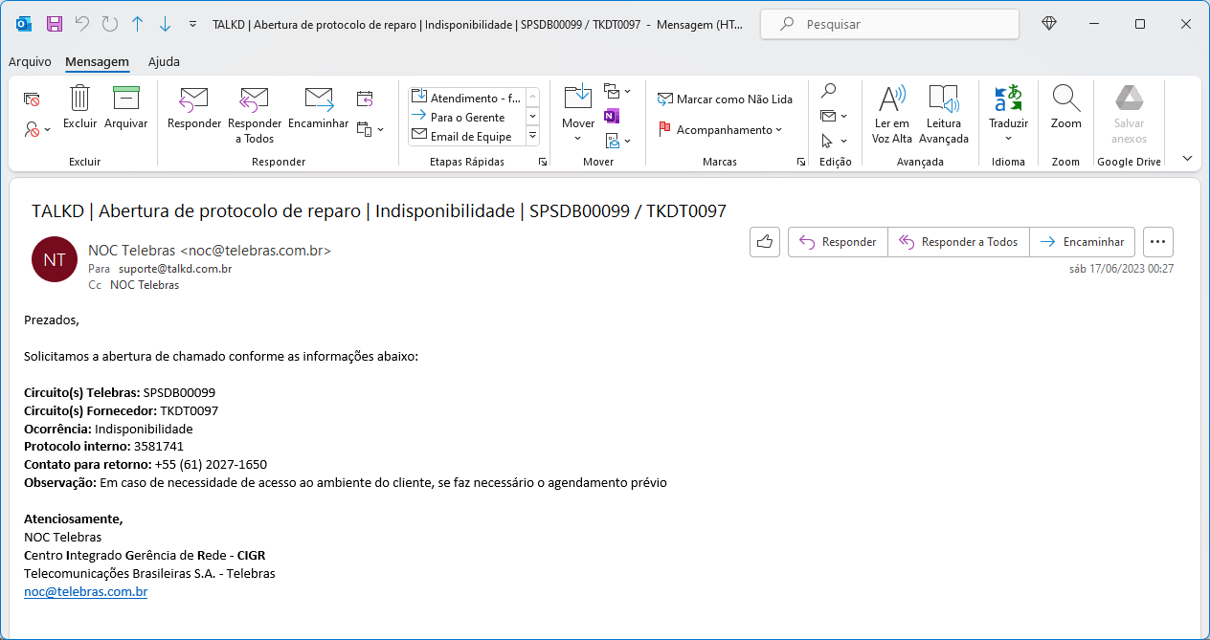

Realizado reset remoto na nova ONU que foi instalada na APS através de visita técnico do chamado TalkD #727898694 / Telebras 3577945 no dia 16/06/2023.

Conclusão: início 17/06 00:27 fim 17/06 09:26 com 00:00 de responsabilidade da Telebras.

### TKDT0101

No documento enviado o link TKDT0101 é apontado nos chamados de número:

* 730384831 com data 19/06 as 19:42

O chamado com o número **730384831** foi aberto no dia 19/06 as 18:33 indicando a indisponibilidade no link conforme o e-mail abaixo sob o protocolo 3598468.

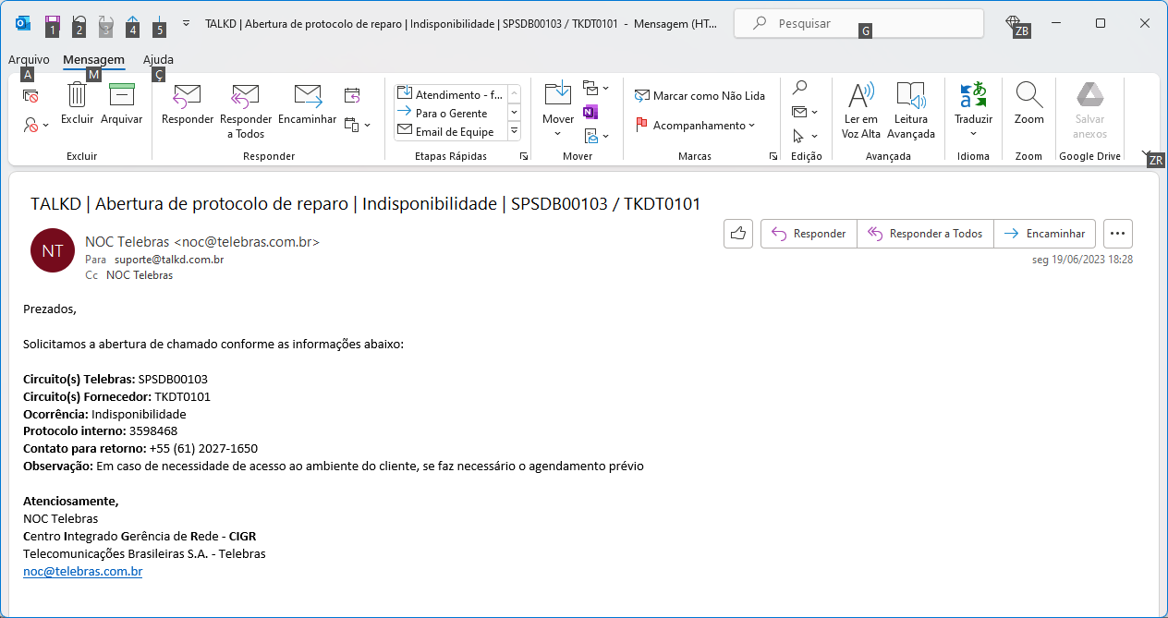

Após recebimento do chamado no início da noite de 19/06, foi solicitada uma visita na APS pois o provedor da TalkD identificou um rompimento de fibra no local. A visita foi realizada na tarde do dia 20/06 e após reparo no rompimento, o serviço foi normalizado.

Conclusão: início 19/06 18:27 fim 20/06 16:53 com 13:33 de responsabilidade da Telebras.

### TKDT0110

No documento enviado o link TKDT0110 é apontado nos chamados de número:

* 27575 | 724128198 | 72412 com data 06/06 as 17:13
* 735422621 com data 29/06 as 10:19

O chamado com o número **27575** foi identificado como sendo o chamado **724127575** e foi aberto no dia 06/06/2023 as 16:35 sob o protocolo 3556094 e utilizado para o link TDKT0117. Para o link TKDT0110 foi associado ao chamado de número **724129159**.



O provedor da TalkD teve instabilidades em sua rede interna, causando a intermitência deste link. No momento da verificação com o provedor, o problema já estava resolvido e foi solicitado nova verificação a Telebras as 17:18, onde não houve retorno. No início da manhã do dia 07/06, em contato por telefone com o NOC Telebras, foi informado que a falha persistia no circuito. A TalkD fez novo contato com o seu provedor e solicitou um reset remoto na ONU instalada na APS. A Telebras foi informada do procedimento realizado as 09:38 e confirmada a normalização do circuito por telefone com o Moises do NOC Telebras, as 12:30.

Conclusão: início 06/06 16:35 fim 07/06 09:38 com 14:42 de responsabilidade da Telebras.

O chamado com o número **724128198** foi aberto pela Telebras no dia 06/06 as 16:35 pelo e-mail abaixo sob o protocolo 3556094, indicando intermitência no circuito. Para o link TKDT0110 o chamado associado foi o de número **724129159.**



O provedor da TalkD teve instabilidades em sua rede interna, causando a intermitência deste link. No momento da verificação com o provedor, o problema já estava resolvido e foi solicitado nova verificação a Telebras as 17:18, onde não houve retorno. No início da manhã do dia 07/06, em contato por telefone com o NOC Telebras, foi informado que a falha persistia no circuito. A TalkD fez novo contato com o seu provedor e solicitou um reset remoto na ONU instalada na APS. A Telebras foi informada do procedimento realizado as 09:38 e confirmada a normalização do circuito por telefone com o Moises do NOC Telebras, as 12:30.

Conclusão: início 06/06 16:35 fim 07/06 09:38 com 14:42 de responsabilidade da Telebras.

O chamado com o número **72412** não foi identificado para o link TKDT0110, a ferramenta da TalkD, utiliza uma numeração de 9 dígitos para identificar o chamado. Investigada a ferramenta automática de abertura de chamados não foi encontrado nenhum registro para o link na data indicada pela telebras.

Conclusão: Como não houve qualquer solicitação de chamado para a designação informada, não há o que penalizar a TalkD.

O chamado com o número **735422621** foi aberto dia 19/06 as 09:30 utilizando o protocolo 3636606 pelo e-mail abaixo indicando indisponibilidade do circuito.

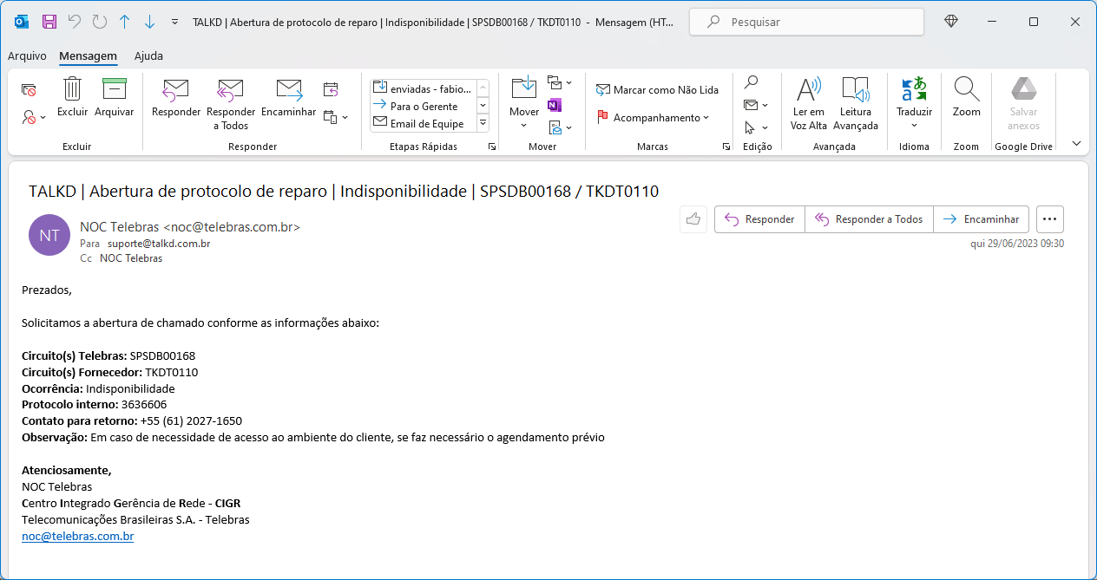

Após a abertura do chamado e a TalkD verificar com o seu provedor que o circuito estava operacional, foram encaminhadas a Telebras evidências do funcionamento do link, as 10:40. Recebemos retorno do Eduardo do NOC Telebras as 12:06, informando que o problema na verdade era de Perda de Pacotes nos túneis VPN. Foi solicitado pela TalkD ao seu provedor um reset remoto na ONU instalada e uma nova verificação a Telebras as 13:15. Validado por Telefone com Bruno do NOC Telebras as 15:00.

Conclusão: início 29/06 09:51 fim 29/06 13:15 com 01:26 de responsabilidade da Telebras.

### TKDT0114

No documento enviado o link TKDT0114 é apontado nos chamados de número:

* 729103676 com data 16/06 as 17:15
* 733270761 com data 26/06 as 08:54
* 735688947 com data 29/06 as 17:47

O chamado com o número **729103676** foi aberto dia 16/06 as 16:32, pelo e-mail abaixo sob o protocolo 3585373 indicando indisponibilidade do link. O protocolo TalkD #729103676 está vinculado a designação TKDT0183. O chamado correto vinculado ao TKDT0114 é #729102588, aberto em 16/06

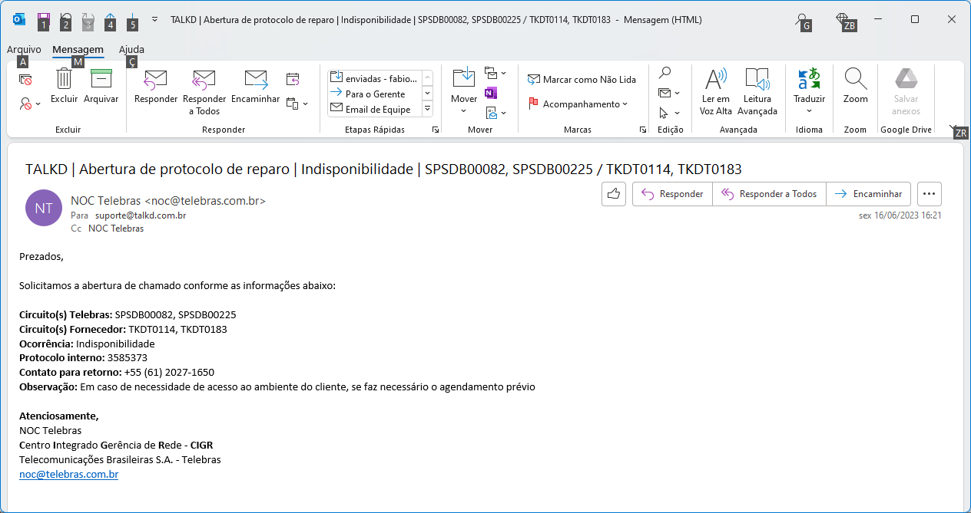

Em verificação com o provedor da TalkD, a ONU estava com alarme elétrico, ou seja, não tinha energia no local. A informação foi encaminhada a Telebras as 16:54 e validada a normalização por telefone com o André do NOC Telebras as 19:07.

Conclusão: início 16/06 16:26 fim 16/06 16:55 com 00:29 de responsabilidade da Telebras.

O chamado com o número **733270761** foi aberto dia 25/06 as 12:15 indicando indisponibilidade do link sob o protocolo **3622129** conforme o e-mail abaixo para o link TKDT0019. Em investigação na ferramenta automática de chamados não encontramos nenhum registro referente ao link TKDT114 na referida data.

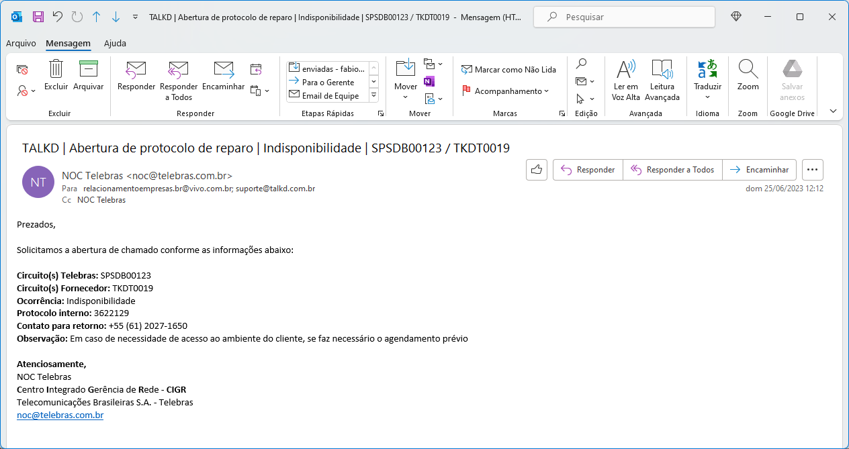

O chamado com o número **735688947** foi aberto pelo e-mail abaixo sob o protocolo de número 3639100 indicando a indisponibilidade do circuito.

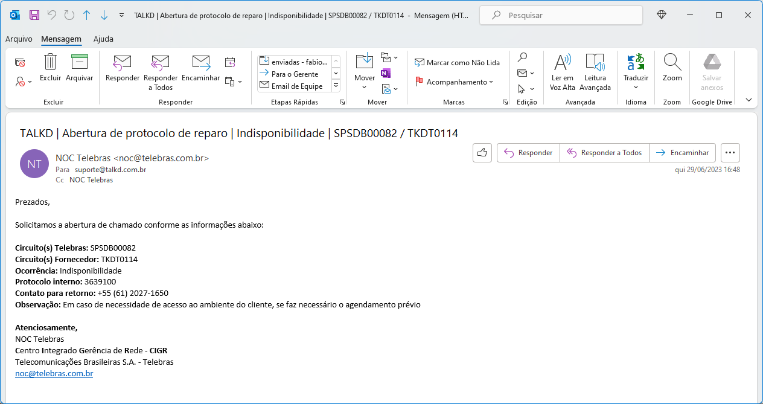

O protocolo TalkD #735688947 foi encerrado por duplicidade com o protocolo TalkD #733873181, que já estava em andamento e foi explicado anteriormente.

Conclusão: Como se trata de um chamado em duplicidade para a designação informada, não há o que penalizar a TalkD.

### TKDT0115

No documento enviado o link TKDT0115 é apontado nos chamados de número:

* 721742474 com data 02/06 as 22:51
* 723634210 com data 06/06 as 01:43
* 735013717 com data 28/06 as 12:20

O chamado com o número **721742474** foi aberto dia 02/06/2023 as 18:39 pelo e-mail abaixo, indicando indisponibilidade do link sob o protocolo 3546434.

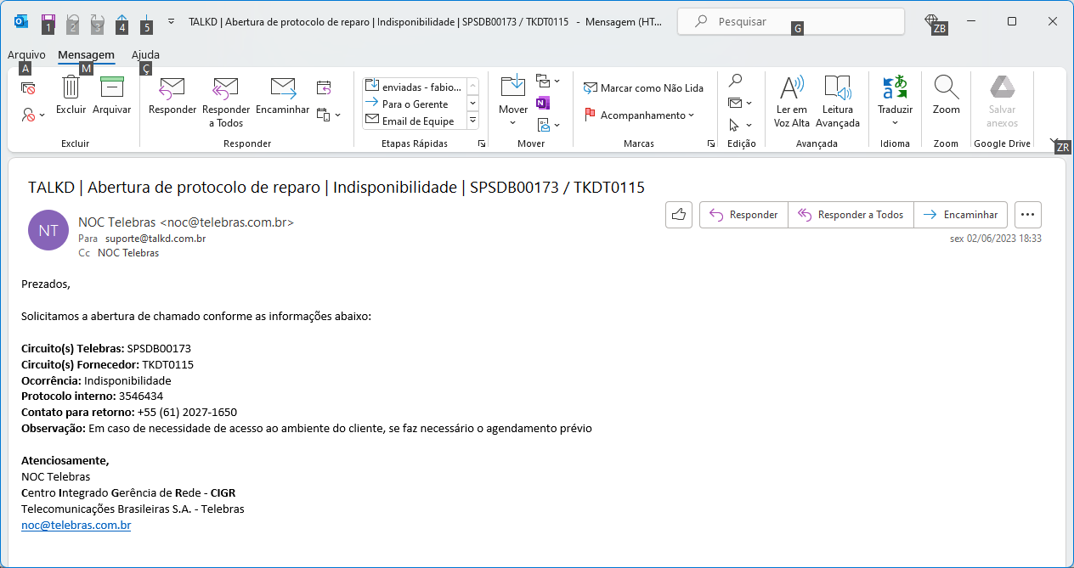

Após recebimento do chamado no início da noite de 02/06, foi aberto um protocolo com o N2 do provedor da TalkD para verificação. Na manhã do dia 03/06 a Telebras foi informada que o circuito estava em normal funcionamento e foi solicitado que realizassem nova verificação do link. No dia 04/06 as 09:00, em contato por telefone com o Francisco do NOC Telebras, foi validado a normalização do circuito.

Conclusão: início 02/06 18:36 fim 03/06 09:06 com 14:30 de responsabilidade da Telebras. Como não houve intervenção da TalkD ou de provedores, não há o que penalizar.

O chamado com o número **723634210** foi aberto em 06/06 as 00:05 em acordo com o e-mail abaixo sob o protocolo 3553021 indicando indisponibilidade no link TKDT0115.

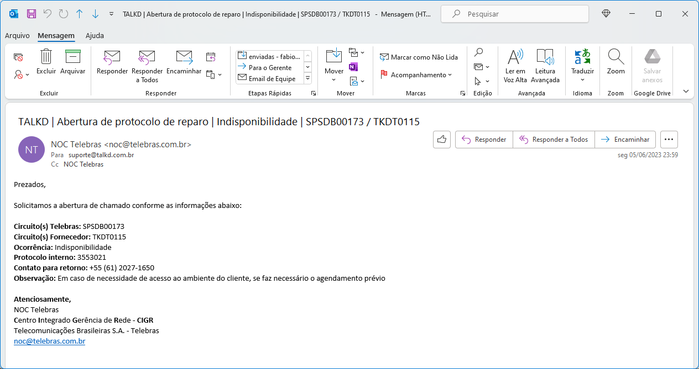

O chamado foi solicitado no dia 05/06 as 23:59 e as 08:39 do dia 06/06, em contato por telefone com o Moises do NOC Telebras, ele informou que o circuito estava normalizado.

Conclusão: início 05/06 23:59 fim 06/06 08:39 com 08:40 de responsabilidade da Telebras. Como não houve intervenção da TalkD ou de provedores, não há o que penalizar.

O chamado com o número **735013717** foi aberto dia 28/06 as 12:57 indicando a perda de pacote sob o protocolo 3631938 conforme o e-mail abaixo. O número do chamado ficou associado ao link TDKT0010, para esse circuito o chamado associado foi o de número **735026467**.

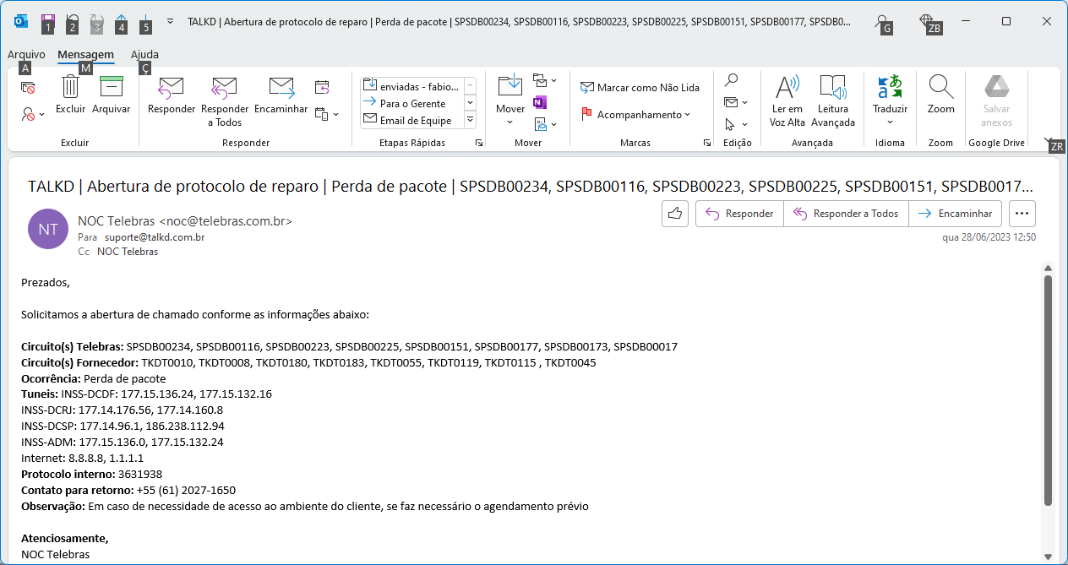

Foi solicitado a Telebras um Trace Route para verificação do problema, mas a TalkD não chegou a receber o teste. As 19:38 do dia 28/06, foi validada a normalização do circuito com o Romulo do NOC Telebras por telefone.

Conclusão: início 28/06 13:18 fim 28/06 19:38 com 06:20 de responsabilidade da Telebras. Como não houve intervenção da TalkD ou de provedores, não há o que penalizar.

### TKDT0116

No documento enviado o link TKDT0116 é apontado nos chamados de número:

* 724286906 com data 07/06 as 00:18
* 725742867 com data 10/06 as 03:58
* 725742867 com data 10/06 as 20:11
* 3574178 com data 13/06 as 01:19
* 731825659 com data 22/06 as 20:19
* 733127588 com data 25/06 as 01:06
* 733127588 com data 25/06 as 20:16

O chamado com o número **724286906** foi aberto em 10/06 as 02:06 indicando indisponibilidade sob o protocolo 3561983 conforme o e-mail abaixo. 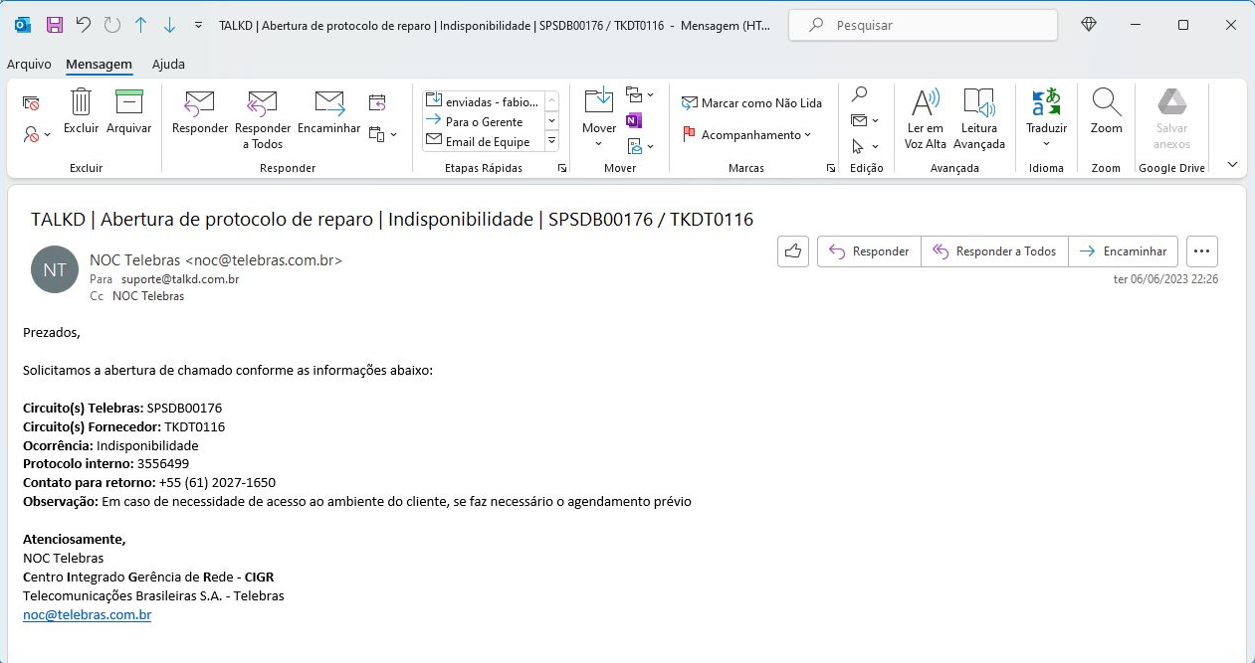

Após a abertura do chamado, a TalkD verificou com o seu provedor que estavam sofrendo instabilidades em sua rede interna, em que foi confirmada a normalização no dia 07/06 as 17:50. Houve retorno do Adrino do NOC Telebras as 19:52, onde ele informou que o circuito permanecia DOWN e encaminhou um teste de Ping para o IP do link como evidência. Em um novo contato com o provedor, a TalkD repassou ao provedor a evidência apresentada pelo Adrino, e o provedor informou que ele estava sob ataque DDOS em sua rede, assim a providência tomada foi o bloqueio de ICMP por segurança. A Telebrás foi informada a respeito deste bloqueio e foi possível verificar que os tuneis de dados (túneis VPN) estavam disponíveis e trafegando dados, foram encaminhadas evidências mostrando que o PPPoE estava autenticado e que havia tráfego de dados significativos. Ou seja, apenas a probe de ICMP indicava que o circuito estava fora do ar.

Conclusão: início 06/06 22:26 fim 09/06 14:39 com 44:49 de responsabilidade da Telebras. Como se trata apenas de ICMP o contrato prevê que não há penalidades.

O chamado com o número **725742867** foi aberto em 10/06 as 02:06 indicando latência de acordo com o protocolo 3561983 conforme o e-mail abaixo. Não há outro registro de chamado no mesmo dia, como indicado no relatório da Telebras no horário de 20:11.

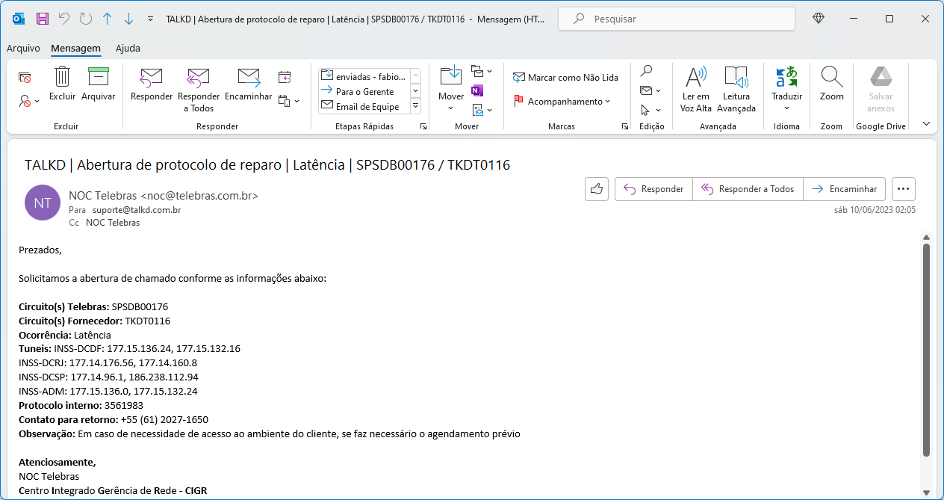

O Provedor da TalkD teve instabilidades em sua rede interna, causando a Latência nos tunelamentos. A Telebras fez uma nova solicitação de verificação para o link TKDT0116 as 18:39, mas dessa vez, para indisponibilidade, mesmo depois de a instabilidade no provedor ter sido resolvida, o circuito permaneceu apresentando problema e foi solicitada uma visita no cliente final para verificação. A visita só pôde ser realizada no dia 12/06 por conta do horário de funcionamento do INSS. No dia 12/06 as 08:10, em contato por telefone com o Moises do NOC Telebras para confirmar a liberação dos técnicos, o Moises informou que o circuito estava normalizado. A TalkD encaminhou a informação por e-mail a Telebras e o Rafhael do NOC retornou as 09:21 confirmando a inoperância do link. A visita técnica foi mantida e as 14:30 o técnico do provedor da TalkD foi até o cliente final, mas não teve seu acesso liberado e em contato por telefone com o Rafhael do NOC Telebras as 15:40 do dia 12/06, ele verificou que o circuito estava normalizado, sem a visita ter acontecido.

Conclusão: início 10/06 02:06 fim 12/06 15:40 com 23:35 de responsabilidade da Telebras.

O chamado com o número **3574178** está nos registros da Telebras com o número do protocolo, e em nossa base o número do chamado é o **727058191** aberto em 12/06 as 23:40 pelo e-mail abaixo, indicando perda de pacotes.



O provedor da TalkD passou por instabilidades em sua rede interna durante a madrugada do dia 13/06, que foi solucionada na manhã do mesmo dia.

Conclusão: início 12/06 23:40 fim 13/06 09:50 com 00:00 de responsabilidade da Telebras.

O chamado com o número **731825659** foi aberto dia 22/06 as 09:49 conforme o e-mail abaixo sob o protocolo 3611130 indicando indisponibilidade no circuito TDKT0015 e não para o link TKDT0116 como está grafado no relatório. Investigado em ferramenta de abertura automática de chamado não há registro de incidente para o link TKDT0116 nada data mencionada.

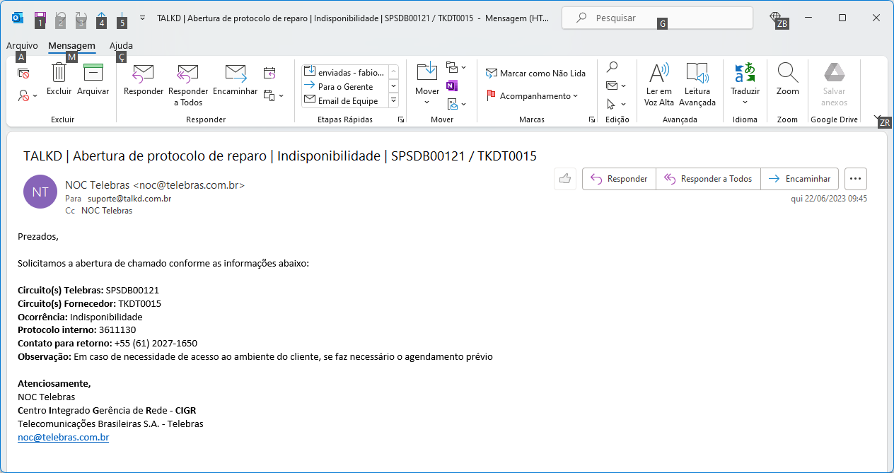

O chamado com o número **733127588** foi aberto dia 24/06 as 23:35 conforme o e-mail abaixo sob o protocolo 3620725 indicando a indisponibilidade do circuito. Não há outro registro de chamado no mesmo dia, como indicado no relatório da Telebras.

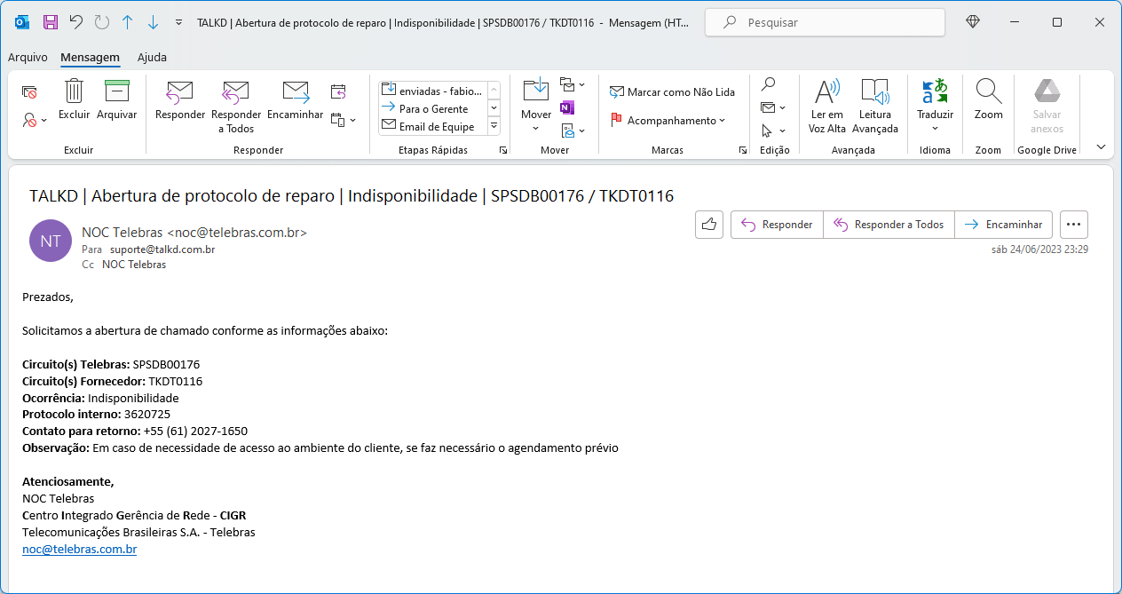

O Chamado foi solicitado no domingo, 25/06/2023, e o provedor da TalkD não tinha horário de atendimento nesta data, então as tratativas iriam ser realizadas no próximo dia útil, 26/06/2023. O Chamado TalkD 733127588 foi encerrado as 18:49 do dia 25/06 pois a Telebras fez uma nova solicitação de verificação, para Perda de Pacotes na VPN. Na manhã do dia 26/06, as 08:59, foi confirmado que o link estava operacional através de trocas de e-mail com o Lucas Sena do NOC Telebras. O circuito foi normalizado sem qualquer ação da TalkD ou de seu Provedor.

Conclusão: início 24/06 23:28 fim 25/06 18:49 com 19:21 de responsabilidade da Telebras.

### TKDT0117

No documento enviado o link TKDT0117 é apontado nos chamados de número:

* 27575 | 724128198 | 72412 com data 06/06 as 17:13
* 3574178 com data 13/06 as 01:19
* 729478660 com data 17/06 as 16:30
* 731830904 com data 22/06 as 10:47
* 731825659 com data 22/06 as 20:19
* 732482052 com data 23/06 as 11:31
* 732734305 com data 23/06 as 19:15
* 734067331 com data 26/06 as 22:29
* 732482052 com data 28/06 as 19:13
* 735992968 com data 30/06 as 10:09

O chamado com o número **27575** foi identificado como sendo o chamado **724127575** e foi aberto no dia 06/06/2023 as 16:35 sob o protocolo 3556094 e utilizado para o link TDKT0117.



Em um primeiro contato da TalkD com o seu provedor, ele informou que estavam passando por instabilidades em sua rede interna, afetando o funcionamento do serviço. A informação foi repassada a Telebras as 17:00 e as 19:20 houve a confirmação do provedor que a rede já estava normalizada. Em contato com o NOC Telebras as 19:40, atendido pelo João, foi confirmado o normal funcionamento do link.

No dia 07/06 as 08:30, em contato por telefone com o Francisco do NOC Telebras, ele verificou que o circuito novamente estava em falha, constando indisponibilidade. A TalkD fez novo contato com o seu provedor, onde foi informado que ele estava sob ataque DDOS em sua rede, assim a providência tomada foi o bloqueio de ICMP por segurança. A Telebrás foi informada a respeito deste bloqueio e foi possível verificar que os tuneis de dados (túneis VPN) estavam disponíveis e trafegando dados, foram encaminhadas evidências mostrando que o PPPoE estava autenticado e que havia tráfego de dados significativos. Ou seja, apenas a probe de ICMP indicava que o circuito estava fora do ar.

Conclusão: início 06/06 16:35 fim 06/06 19:45 com 00:00 de responsabilidade da Telebras. Como se trata de ICMP, após solução referente a instabilidade interna do provedor, o contrato prevê que não há penalidades.

O chamado com o número **724128198** foi aberto pela Telebras no dia 06/06 as 16:35 pelo e-mail abaixo sob o protocolo 3556094, indicando intermitência no circuito. Para o link TKDT0117 o chamado associado foi o de número **724127575.**



O Chamado **724127575** foi explicado acima.

O chamado com o número **72412** não foi identificado para o link TKDT0117, a ferramenta da TalkD, utiliza uma numeração de 9 dígitos para identificar o chamado. Investigada a ferramenta automática de abertura de chamados não foi encontrado nenhum registro para o link na data indicada pela Telebras.

Conclusão: Como não houve qualquer solicitação de chamado para a designação informada, não há o que penalizar a TalkD.

O chamado com o número **3574178** está nos registros da Telebras com o número do protocolo, e em nossa base o número do chamado é o **727056641** aberto em 12/06 as 23:40 pelo e-mail abaixo, indicando perda de pacotes.



O Provedor da TalkD passou por uma falha em sua rede interna durante a madrugada, que foi solucionada as 09:00 do dia 13/06/2023.

Conclusão: início 12/06 23:40 fim 13/06 09:46 com 00:00 de responsabilidade da Telebras.

O chamado com o número **729478660** foi aberto no dia 17/06 as 15:21 e utilizado para o link TKDT0162. Para o link TKDT0117 foi associado ao chamado de número **729477442** sob o protocolo 3588498 indicando indisponibilidade do circuito conforme e-mail abaixo.

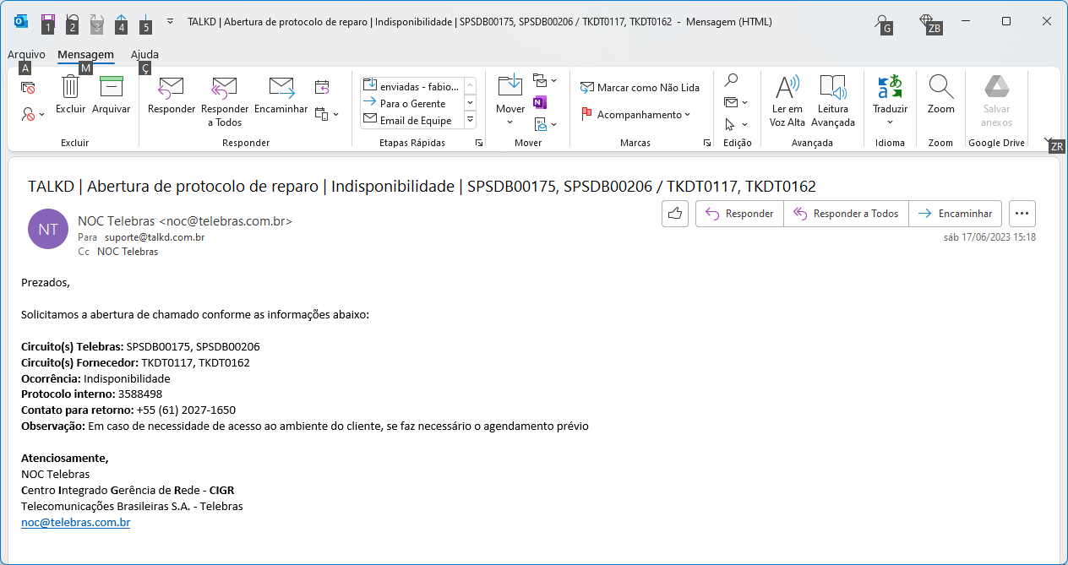

O provedor da TalkD estava com um evento massivo na região da APS que afetou o funcionamento do circuito, que foi normalizado no início da noite do dia 17/06. No dia 18/06, as 08:28, a Telebras foi informada que o reparo havia sido concluído e a TalkD solicitou que o PPPoE fosse autenticado novamente no circuito. A validação de normalização do link ocorreu em 18/06 as 10:00, por telefone com o Eduardo do NOC Telebras.

Conclusão: início 17/06 15:18 fim 18/06 08:28 com 00:00 de responsabilidade da Telebras.

O chamado com o número **731830904** foi aberto no dia 22/06 as 09:57 pelo e-mail abaixo indicando a indisponibilidade do link sob o protocolo **3611135**.

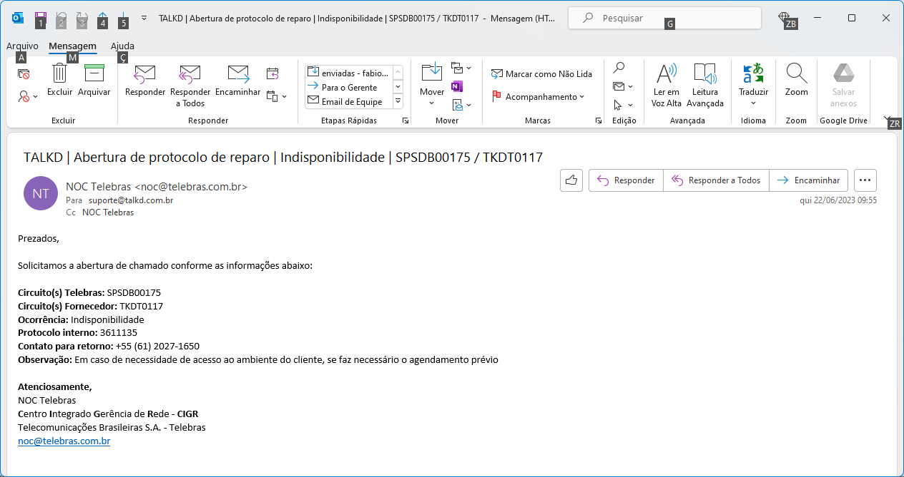

O Provedor da TalkD estava com instabilidades em sua rede interna. A Instabilidade foi resolvida por volta das 15:50 e validado com o Bruno do NOC Telebras as 18:11 do mesmo dia.

Conclusão: início 22/06 09:55 fim 22/06 15:52 com 00:00 de responsabilidade da Telebras.

O chamado com o número **731825659** foi aberto no dia 22/06 as 9:49 sob o protocolo 33611130 de acordo com o e-mail abaixo. Verificando o protocolo só identificamos o circuito TKDT0015. Investigando a data e hora do relatório não encontramos registro de chamado para o link TKDT0117.

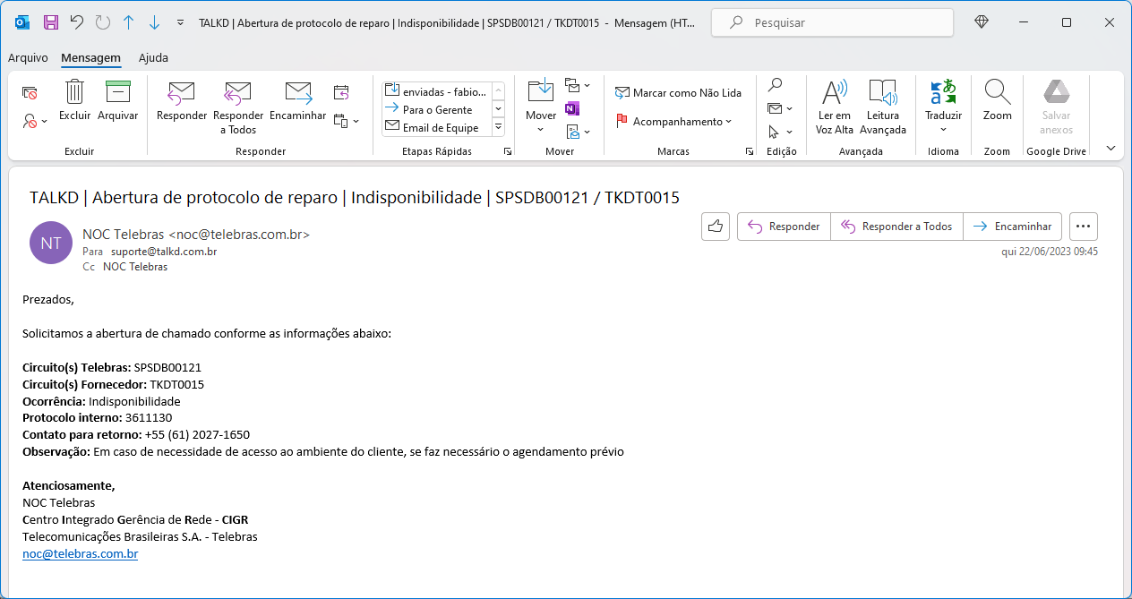

Conclusão: Como não houve chamado registrado para o circuito TKDT0117 para a data informada, não há o que penalizar a TalkD.

O chamado com o número **732482052** foi aberto em 23/06 as 10:37 em acordo com o e-mail abaixo sob o protocolo 3615713 indicando perda de pacote.

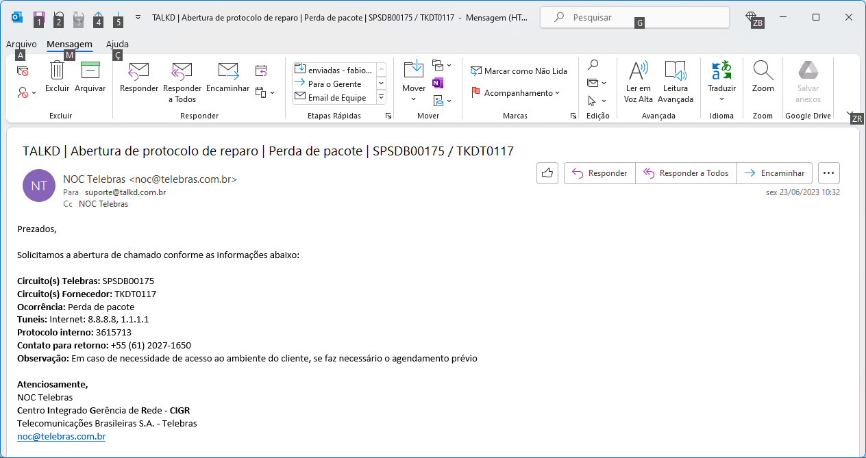

O Provedor da TalkD estava realizando uma manutenção em sua rede interna. A manutenção foi finalizada as 15:40.

Conclusão: início 23/06 10:31 fim 23/06 16:03 com 00:00 de responsabilidade da Telebras.

O chamado com o número **732734305** foi aberto dia 23/06 as 18:15 sob o protocolo 3616400 indicando a indisponibilidade do link conforme o e-mail abaixo.

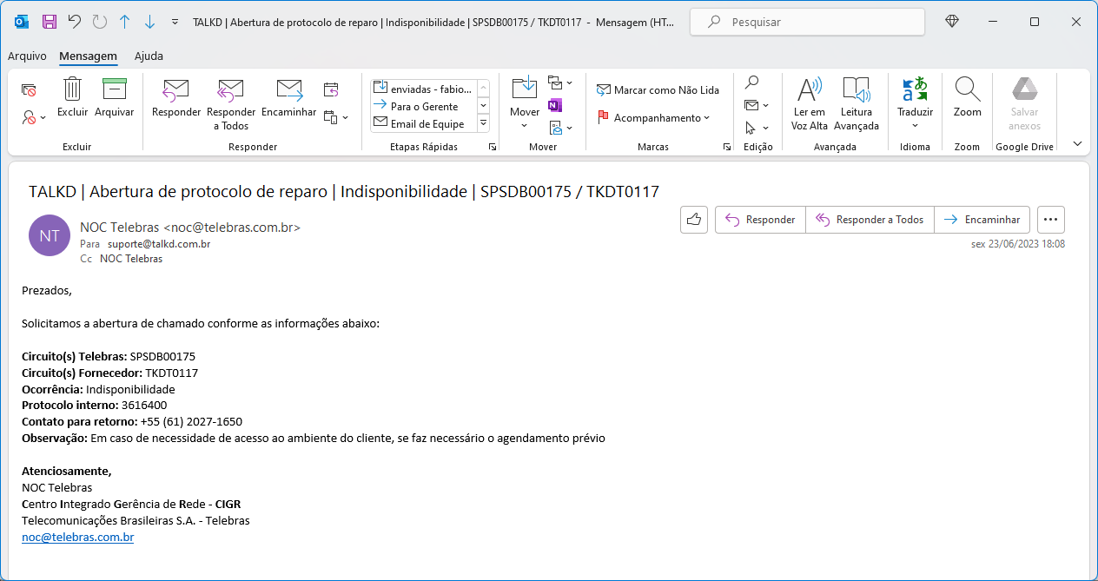

O provedor da TalkD teve uma falha em um de seus concentradores que foi resolvida no mesmo dia as 16:30, mas o circuito não voltou a normalidade. Foi solicitada uma visita para o próximo dia útil, 26/06/2023, para o período da manhã, mas os técnicos não tiveram o acesso liberado a APS. A visita foi reagendada para o período da tarde, mas em contato por telefone com o Wellington do NOC Telebras em 26/06 as 15:00, ele informou que o circuito estava normalizado.

Conclusão: início 23/06 18:08 fim 24/06 16:41 com 20:30 de responsabilidade da Telebras. Como a conclusão do reparo foi finalizada as 16:30 do dia 24/06, e a visita não chegou a ser realizada no dia 26/06 por falta de liberação e pelo circuito ter retornado à normalidade sem nova ação da TalkD ou de seu provedor, não há o que penalizar após a data e hora de reparo nos concentradores.

O chamado com o número **734067331** foi aberto no dia 26/06 as 21:31 e utilizado para o link TKDT0055. Para o link TKDT0117 foi associado ao chamado de número #**734079114** sob o protocolo **3626350** indicando indisponibilidade do circuito conforme e-mail abaixo.

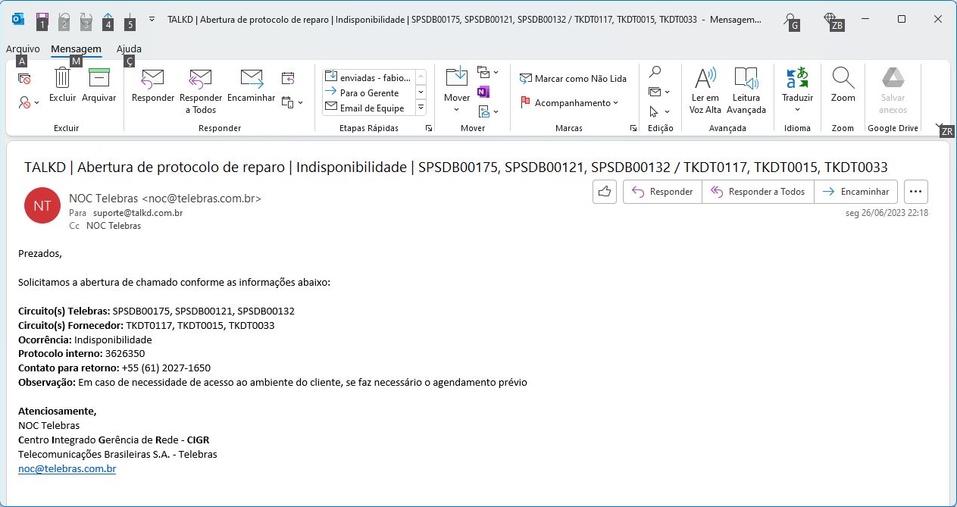

Após a abertura do chamado no início do expediente TalkD em 27/06/2023, foi verificado com o provedor que o circuito estava operacional e encaminhado evidências do funcionamento a Telebras as 09:59. A TalkD entrou em contato com o NOC Telebras as 10:50, atendido pelo Eduardo, onde ele informou que o Protocolo Telebras 3626350 na realidade estava designado a falha de circuitos de outro fornecedor, não de circuitos da TalkD, e autorizou o encerramento do chamado.

Conclusão: início 26/06 22:18 fim 27/06 10:02 com 11:44 de responsabilidade da Telebras. Como o protocolo Telebras não era designado aos circuitos da TalkD, não há o que penalizar.

O chamado com o número **732482052** é apresentado no relatório da Telebras em duplicidade mostrado anteriormente e para o dia 28/06 as 19:13. Investigando a ferramenta automática de chamados encontramos o chamado de número **735214686** no dia 28/06 as 18:25 conforme o e-mail abaixo sob o protocolo **3633958** indicando perda de pacotes.

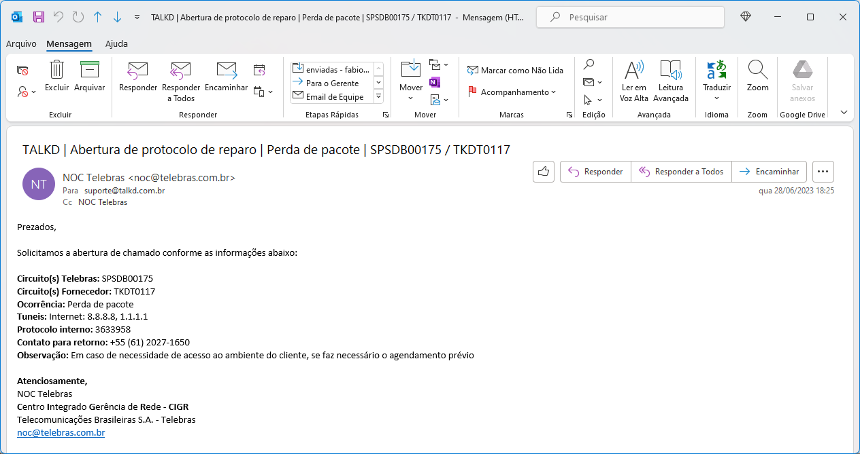

Em verificação com o provedor da TalkD, foi constatado que o circuito estava operacional e encaminhadas evidências a Telebras. Validado por telefone com o Francisco do NOC Telebras no dia 29/06 as 09:00.

Conclusão: início 23/06 10:31 fim 23/06 16:03 com 02:32 de responsabilidade da Telebras. Como não houve intervenção da TalkD ou de provedores, não há o que penalizar.

O chamado com o número **735992968** foi aberto dia 30/06 as 11:09 de acordo com o e-mail abaixo, indicando indisponibilidade sob o protocolo 3645096.

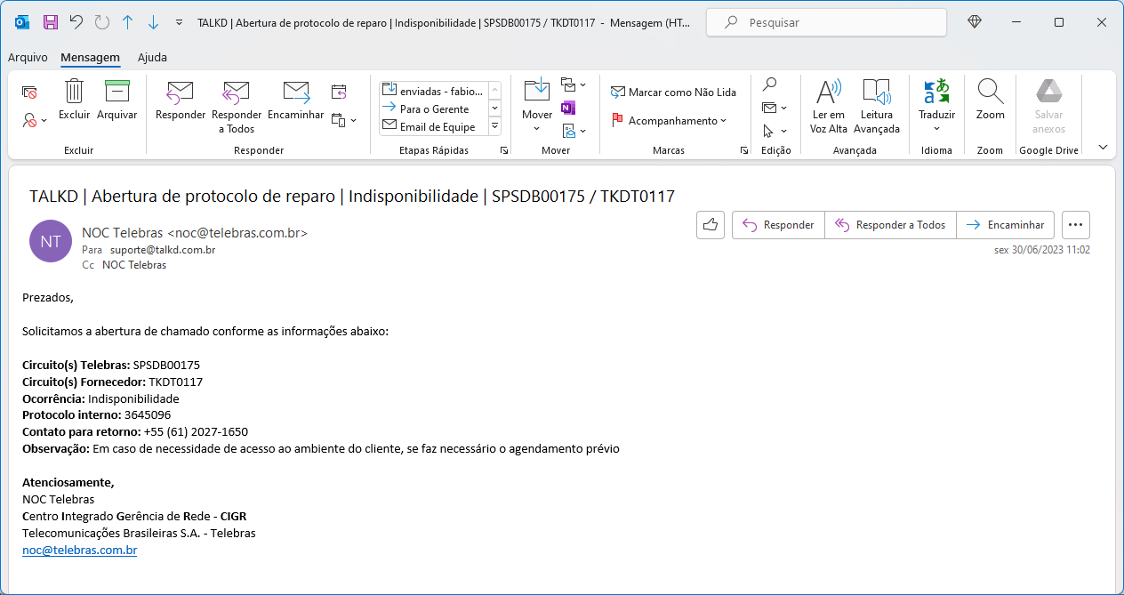

Em primeira verificação com o provedor da TalkD, não foi possível identificar falha no circuito. De qualquer forma, foi realizado um reset remoto na ONU instalada na APS, normalizando o serviço.

Conclusão: início 30/06 11:02 fim 30/06 12:13 com 01:11 de responsabilidade da Telebras. Como não houve intervenção da TalkD ou de provedores, não há o que penalizar.

### TKDT0118

No documento enviado o link TKDT0118 é apontado nos chamados de número:

* 721832216 com data 02/06 as 23:56
* 721832216 com data 03/06 as 16:55
* 726507718 com data 12/06 as 12:15
* 3574178 com data 13/06 as 01:19
* 727231051 com data 13/06 as 13:52

O chamado com o número **721832216** foi aberto 02/06 as 23:18 em acordo com o e-mail abaixo sob o protocolo 3546592 indicando indisponibilidade do circuito. Não há outro registro de chamado no dia 03/06 para o link TKDT0118.

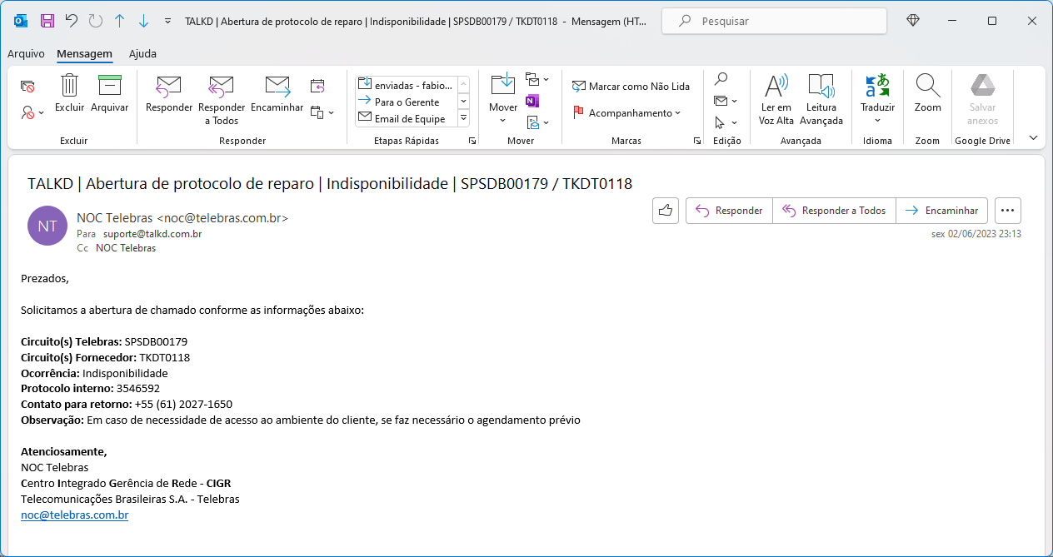

As 09:26 do dia 03/06 a Telebras foi informada que o provedor estava atuando no reparo de um rompimento de fibra que estava ocasionando a indisponibilidade do circuito, com previsão de normalização para o final da tarde do mesmo dia. As 17:16 a Telebras foi informada que o prazo para normalização havia sido estendido para o período da noite. As 17:34 a Telebras encaminhou uma nova solicitação de chamado para o circuito SPSDB00179 / TKDT0118. Foi validada a normalização do link no dia 04/06 as 08:17 por telefone com o Francisco do NOC Telebras.

Conclusão: início 02/06 23:13 fim 04/06 08:17 com 00:00 de responsabilidade da Telebras.

O chamado com o número **726507718** foi aberto no dia 12/06 as 09:52 em acordo com o e-mail abaixo, sob o protocolo de número 3570458 indicando indisponibilidade do link.

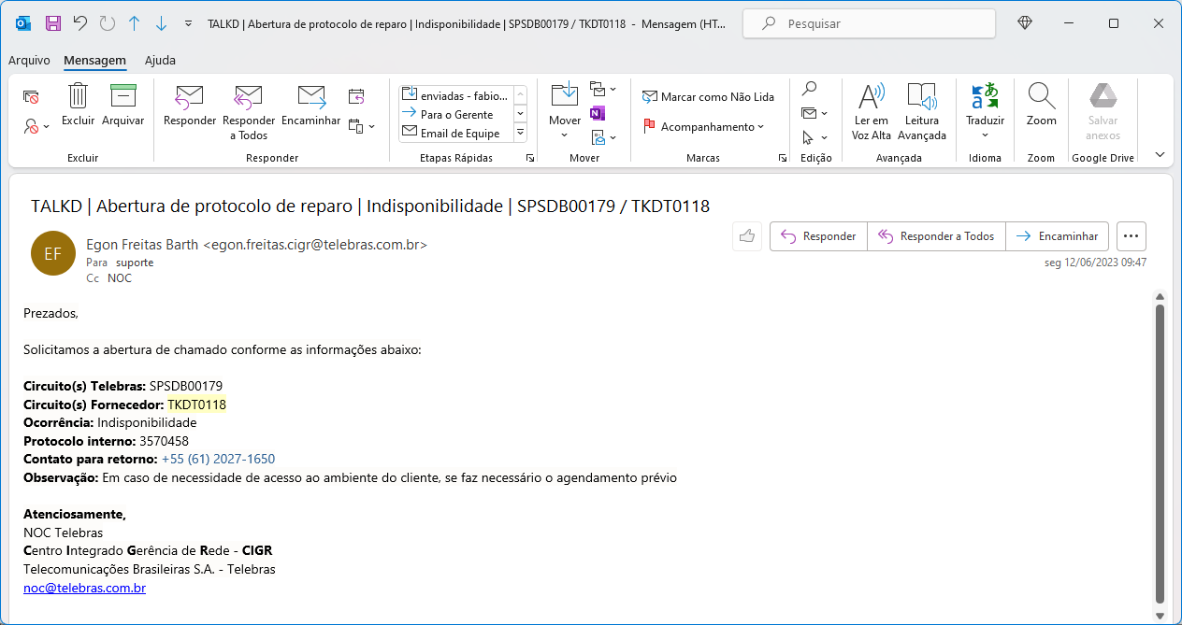

As 11:03 a Telebras foi informada que o provedor da TalkD iria realizar uma visita técnica no cliente para verificação da falha e as 11:39 foram encaminhados os dados dos técnicos para liberação, onde foi recebida a confirmação de acesso as 12:16 pelo Egon do NOC Telebras. As 15:49 em contato por telefone com o Rafhael do NOC Telebras, ele informou que o circuito estava normalizado, não havendo mais a necessidade de visita no cliente. O circuito foi normalizado sem qualquer ação da TalkD ou de seu Provedor, não havendo o que penalizar o Fornecedor.

Conclusão: início 12/06 09:46 fim 12/06 15:49 com 06:03 de responsabilidade da Telebras. Como não houve intervenção da TalkD ou de provedores, não há o que penalizar.

O chamado com o número 3574178 está nos registros da Telebras com o número do protocolo em nossa base o número do chamado é o **727061762** aberto em 12/06 as 23:40 pelo e-mail abaixo, indicando perda de pacotes.



O provedor da TalkD identificou que a ONU estava desconectada, as 10:03 a Telebras foi informada que seria realizada uma visita técnica no cliente final e as 10:58 os dados do técnico foram enviados para liberação. A Telebras fez uma nova solicitação de verificação, para Indisponibilidade, que gerou o protocolo TalkD #727231051 pois a falha era outra e foi informado que o chamado #727061762 seria encerrado.

Conclusão: início 12/06 23:40 fim 13/06 14:13 com 14:33 de responsabilidade da Telebras. Como não houve intervenção da TalkD ou de provedores, não há o que penalizar.

O chamado com o número **727231051** foi aberto em 13/06 as 13:05 conforme o e-mail abaixo sob o protocolo 3576254 indicando a indisponibilidade do link.

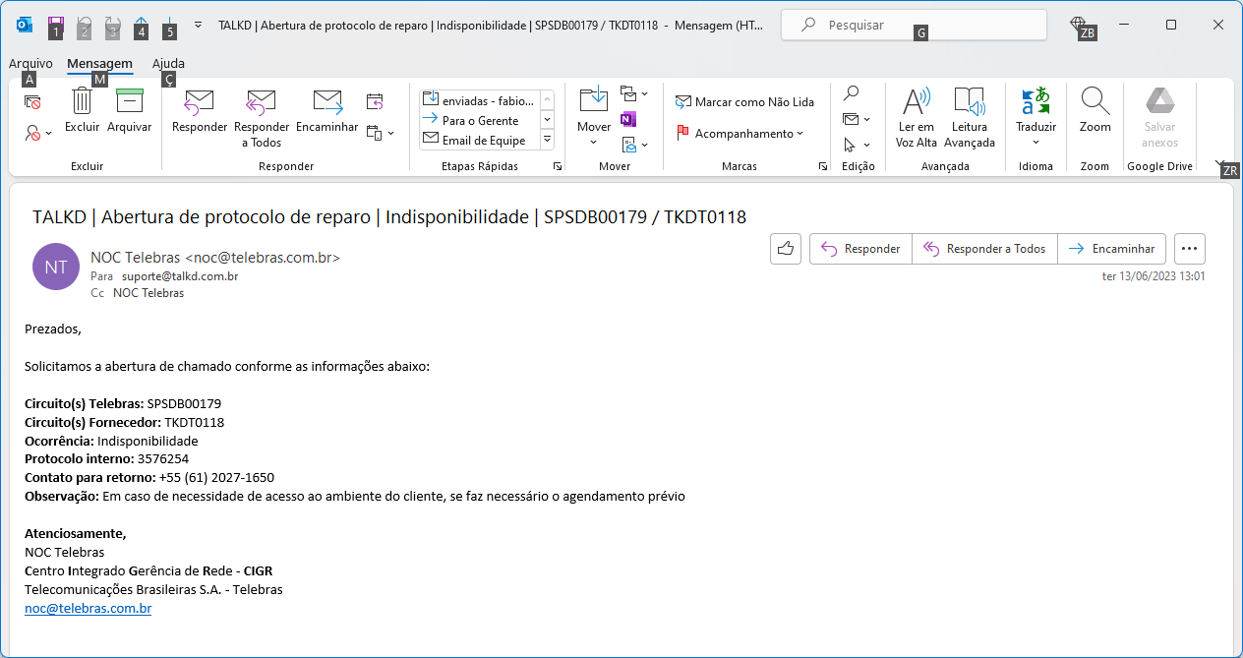

Após a abertura do chamado, foi informado a Telebras referente a visita que estava agendada para o período da tarde do mesmo dia, que teve as tratativas iniciadas no Protocolo TalkD #**727061762** / Protocolo Telebras **3574178** e se referia a perda de pacotes na VPN. No período da tarde, as 15:00 a visita foi realizada no cliente e as 15:23 foi encaminhado a Telebras a informação de que o conector da fibra no poste estava com defeito e o reparo já havia sido realizado, solicitando nova verificação do funcionamento do link. A validação de normalização ocorreu em 14/06 as 08:40 por telefone com o Rafhael do NOC Telebras.

Conclusão: início 13/06 13:00 fim 13/06 15:23 com 00:00 de responsabilidade da Telebras.

### TKDT0131

No documento enviado o link TKDT0131 é apontado nos chamados de número:

* 729323715 com data 17/06 as 05:05

O chamado com o número **729323715** foi aberto dia 17/06 as 03:51 em acordo com o e-mail abaixo referente ao protocolo 3587358 indicando indisponibilidade do link

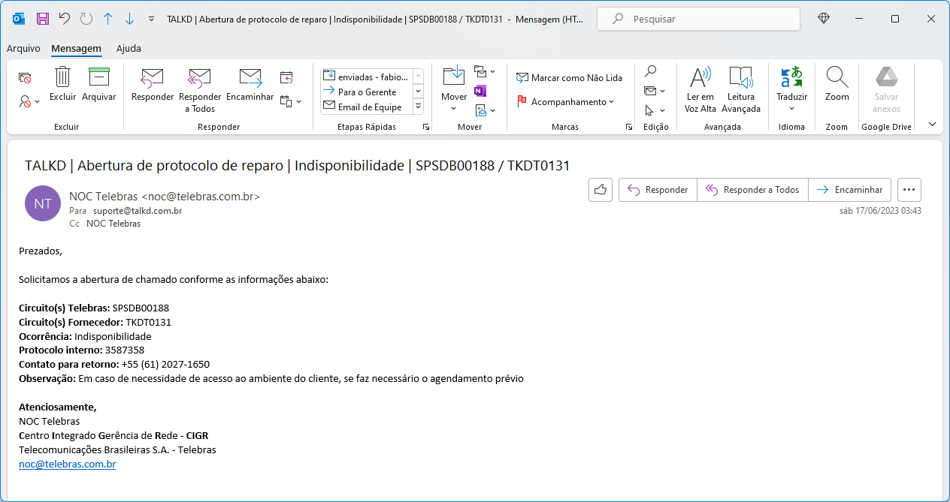

O provedor da TalkD estava passando por um evento massivo em sua rede. A massiva foi resolvida as 14:50 e solicitado nova verificação a Telebras as 14:53. A normalização foi confirmada com o André do NOC Telebras as 18:36.

Conclusão: início 17/06 03:43 fim 17/06 14:53 com 00:00 de responsabilidade da Telebras.

### TKDT0137

No documento enviado o link TKDT0137 é apontado nos chamados de número:

* 733323686 com data 25/06 as 17:03

O chamado com o número **733323686** foi aberto dia 25/06 as 16:07 em acordo com o e-mail abaixo, sob o protocolo 3622798 indicando indisponibilidade do circuito.

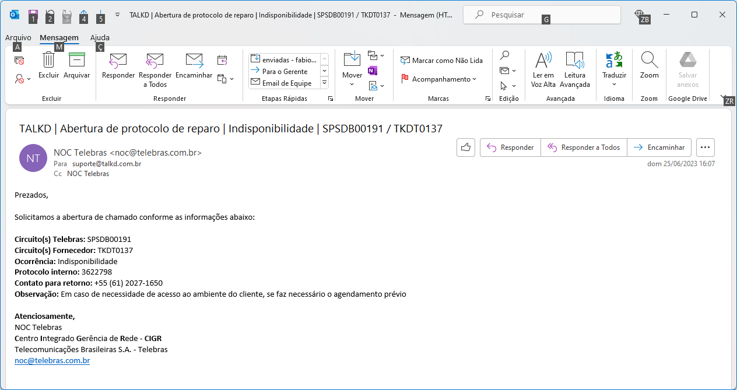

No início do atendimento, foi verificado com o provedor da TalkD que o circuito estava operacional e encaminhado evidências a Telebras do funcionamento as 17:10. Houve retorno do Lucas Sena do NOC Telebras no início do dia 26/06, informando que a falha persistia e as 11:18 a Telebras foi informada que seria realizada uma visita técnica na APS no período da tarde do mesmo dia.

A visita não chegou a ser realizada pois o técnico não conseguiu se deslocar a tempo para o cliente, havendo a necessidade de reagendar para a manhã do dia seguinte, 27/06. A visita foi realizada na data prevista e foi feito a troca do conector ótico da ONU, resolvendo o problema do circuito. Normalização validada com Wellington do NOC Telebras em 27/06 as 19:52 por telefone.

Conclusão: início 25/06 16:06 fim 27/06 10:25 com 14:50 de responsabilidade da Telebras.

### TKDT0141

No documento enviado o link TKDT0141 é apontado nos chamados de número:

* 727765728 com data 14/06 as 12:45
* 728000428 com data 14/06 as 18:04

O chamado com o número **727765728** foi aberto no dia 14/06 as 12:03 indicando a indisponibilidade do link conforme o protocolo 3577716 no e-mail abaixo. Pode-se observar que o circuito TKDT0141 não está no e-mail. Investigando a ferramenta automática de chamados, foi identificado o chamado **728000428** aberto para verificação de indisponibilidade do link TKDT0141 e explicado mais abaixo.

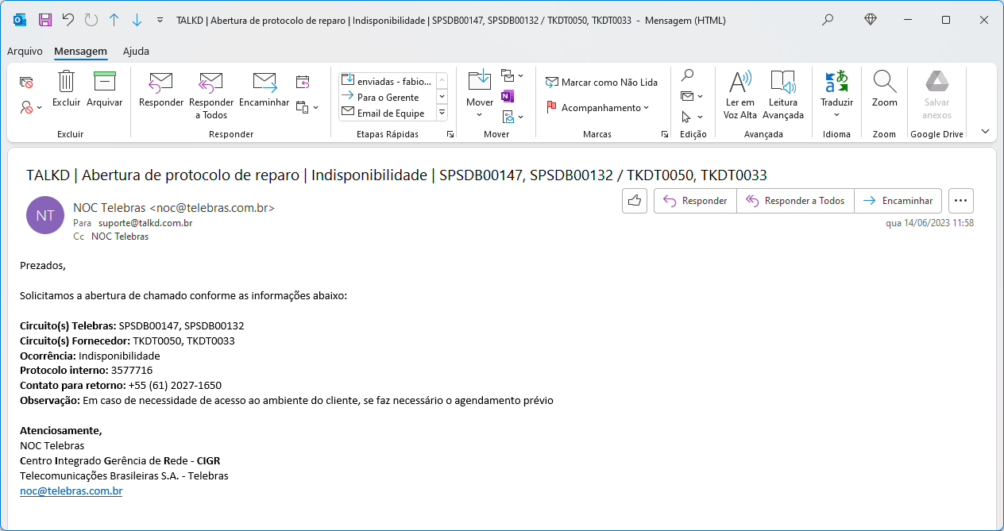

O chamado com o número **728000428** foi aberto no dia 14/06 as 17:07 indicando indisponibilidade do circuito TKDT0141 sob o protocolo 3578138, conforme o e-mail abaixo.

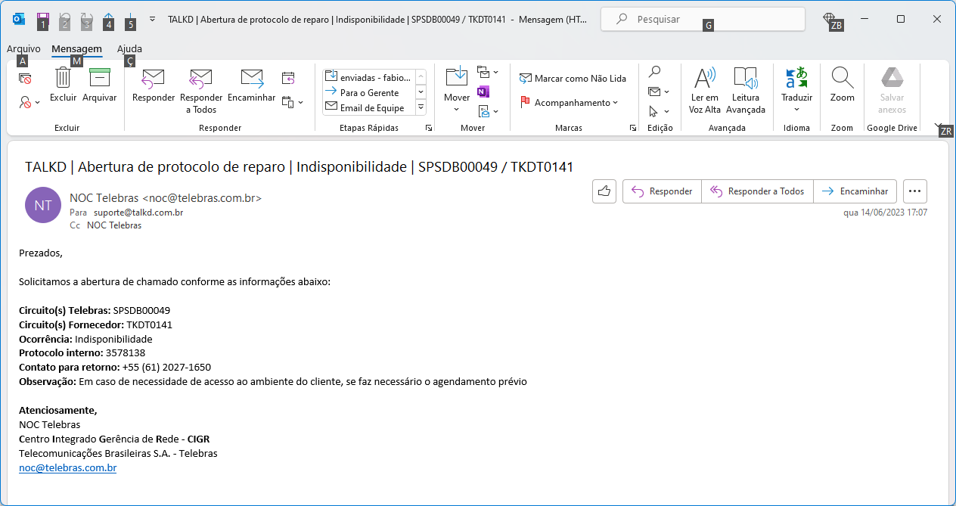

Após a TalkD verificar com o seu provedor que o circuito estava operacional, foi encaminhado a Telebras evidências constatando que o normal funcionamento do link. Recebemos retorno do Eduardo do NOC Telebras as 19:38 informando que o problema era Perda de Pacotes e não Indisponibilidade. As 19:43 foi solicitado um trace route a Telebras para verificar onde estava ocorrendo a falha. No dia 15/06 as 08:49 foi validada a normalização do circuito com o André do NOC Telebras por telefone. Sem ação da TalkD.

Conclusão: início 14/06 17:07 fim 15/06 08:49 com 15:42 de responsabilidade da Telebras. Como não houve intervenção da TalkD ou de provedores, não há o que penalizar.

### TKDT0143

No documento enviado o link TKDT0143 é apontado nos chamados de número:

* 724891258 com data 08/06 as 00:44

O chamado com o número **724891258** foi aberto em 07/06 as 22:14 conforme o e-mail abaixo indicando indisponibilidade do circuito em acordo com o protocolo 3559298.

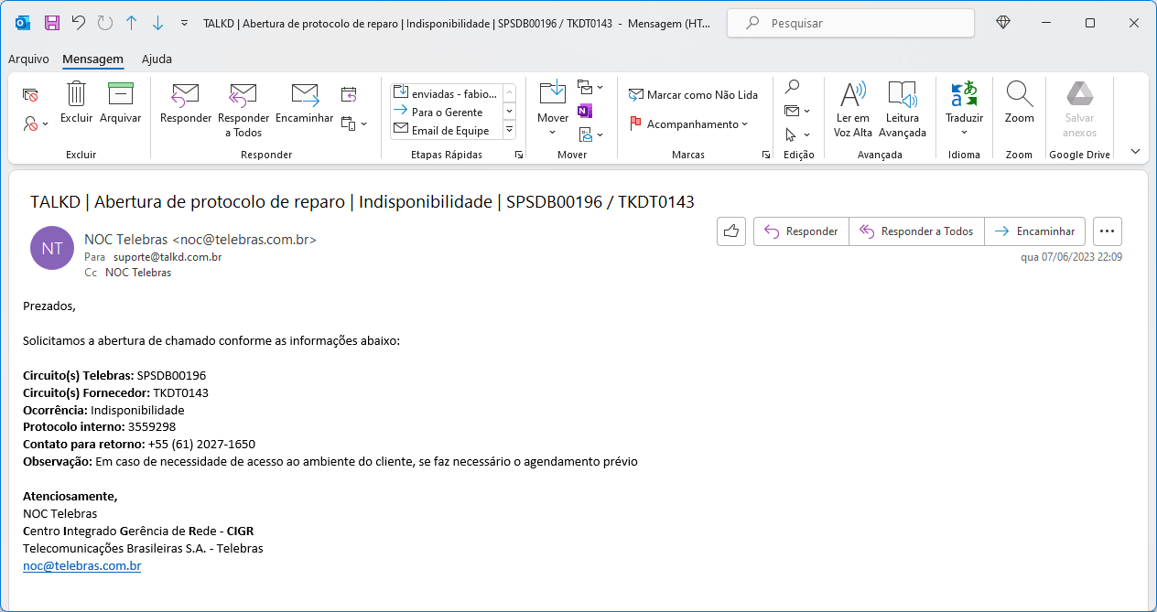

No início do dia 08/06/2023, foi verificado com o provedor da TalkD que estavam com um rompimento de fibra na região do INSS. A finalização do reparo foi confirmada com o provedor as 11:00 e solicitada nova verificação a Telebras as 11:19.

Conclusão: início 07/06 22:09 fim 08/06 11:19 com 00:00 de responsabilidade da Telebras.

### TKDT0147

No documento enviado o link TKDT0147 é apontado nos chamados de número:

* 27575 | 724128198 | 72412 com data 06/06 as 17:13

O chamado com o número **27575** foi identificado como sendo o chamado **724127575** e foi aberto no dia 06/06/2023 as 16:35 sob o protocolo 3556094 e utilizado para o link TDKT0117. No e-mail enviado é possível ver que o circuito TKDT0147 não é mencionado.



O chamado com o número **724128198** foi aberto pela Telebras no dia 06/06 as 16:35 pelo e-mail abaixo sob o protocolo 3556094, indicando intermitência no circuito. No e-mail enviado é possível ver que o circuito TKDT0147 não é mencionado.



O chamado com o número **72412** não foi identificado para o link TKDT0117, a ferramenta da TalkD, utiliza uma numeração de 9 dígitos para identificar o chamado. Investigada a ferramenta automática de abertura de chamados não foi encontrado nenhum registro para o link na data indicada pela Telebras.

Conclusão: Como não houve qualquer solicitação de chamado para a designação informada, não há o que penalizar a TalkD.

### TKDT0158

No documento enviado o link TKDT0158 é apontado nos chamados de número:

* 722731780 com data 05/06 as 07:21

O chamado com o número **722731780** foi aberto dia 05/06 as 07:01 em acordo com o email abaixo indicando indisponibilidade sob o protocolo 3552014.

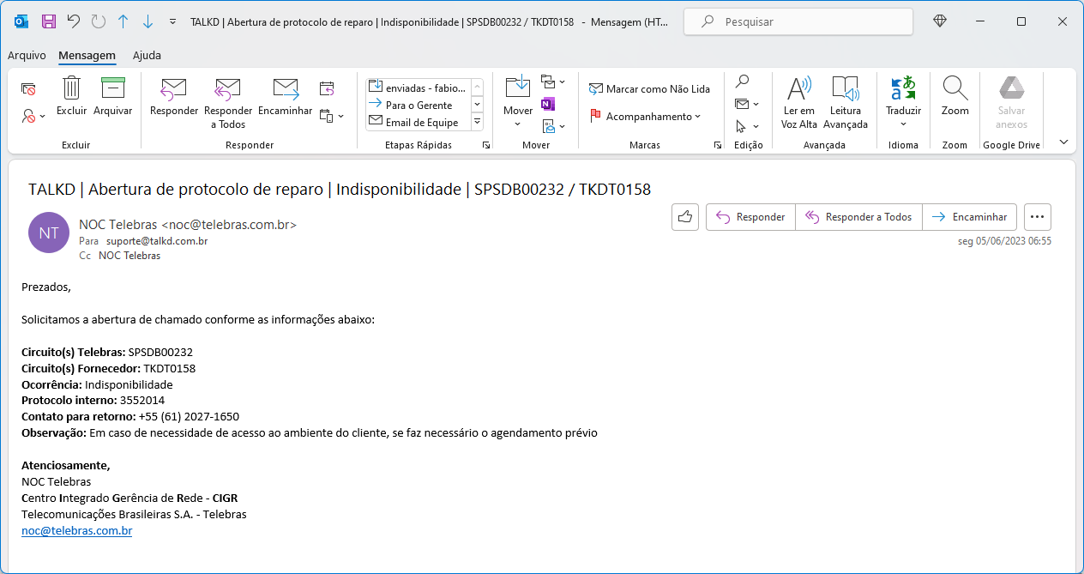

O provedor da TalkD estava com uma massiva na região do cliente final. Validado ao telefone com o Maurilio do NOC Telebras as 19:31.

Conclusão: início 05/06 07:21 fim 05/06 19:30 com 00:00 de responsabilidade da Telebras.

### TKDT0162

No documento enviado o link TKDT0168 é apontado nos chamados de número:

* 27575 | 724128198 | 72412 com data 06/06 as 17:13
* 729478660 com data 17/06 as 16:30

O chamado com o número **27575** foi identificado como sendo o chamado **724127575** e foi aberto no dia 06/06/2023 as 16:35 sob o protocolo 3556094 e utilizado para o link TDKT0117. Para o link TKDT0162 foi associado o chamado de número **724125453**.



O provedor da TalkD identificou um problema em um equipamento interno que ocasionou a intermitência no circuito. Normalização validada com João do NOC Telebras as 19:41.

Conclusão: início 06/06 16:35 fim 06/06 19:41 com 00:00 de responsabilidade da Telebras.

O chamado com o número **724128198** foi aberto pela Telebras no dia 06/06 as 16:35 pelo e-mail abaixo sob o protocolo **3556094**, indicando intermitência no circuito. Para o link TKDT0162 o chamado associado foi o de número **724125453.**



O chamado com o número **72412** não foi identificado para o link TKDT0117, a ferramenta da TalkD, utiliza uma numeração de 9 dígitos para identificar o chamado. Investigada a ferramenta automática de abertura de chamados não foi encontrado nenhum registro para o link na data indicada pela telebras.

O chamado com o número **729478660** foi aberto em 17/06 as 15:21 em acordo com o e-mail abaixo sob o protocolo 3588498 indicando a indisponibilidade do circuito.

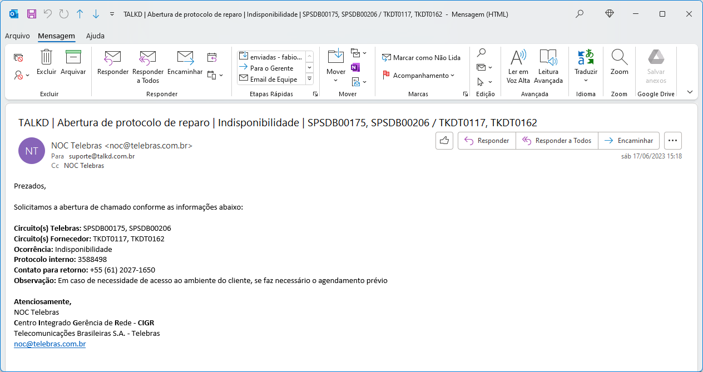

Logo após a abertura do chamado, as 16:06, a Telebras foi informada que seria necessário realizar uma visita na APS para verificação, que ficou agendada para o próximo dia útil, 19/06, por conta do expediente do cliente. A visita foi realizada no dia e as 15:34 a Telebras foi informada que a fibra do provedor que atendia o cliente tinha sido cortada e o reparo havia sido finalizado. A normalização do circuito foi confirmada com o Eduardo do NOC Telebras por telefone, as 10:09 do dia 20/06.

Conclusão: início 17/06 15:24 fim 19/06 15:34 com 39:54 de responsabilidade da Telebras.

### TKDT0178

No documento enviado o link TKDT0178 é apontado nos chamados de número:

* 724636254 com data 07/06 as 15:58
* 730116144 com data 19/06 as 11:36
* 731214545 com data 21/06 as 11:28

O chamado com o número **724636254** foi aberto dia 07/06 as 15:54 em acordo com o e-mail abaixo indicando a indisponibilidade do link sob o protocolo 3558863.

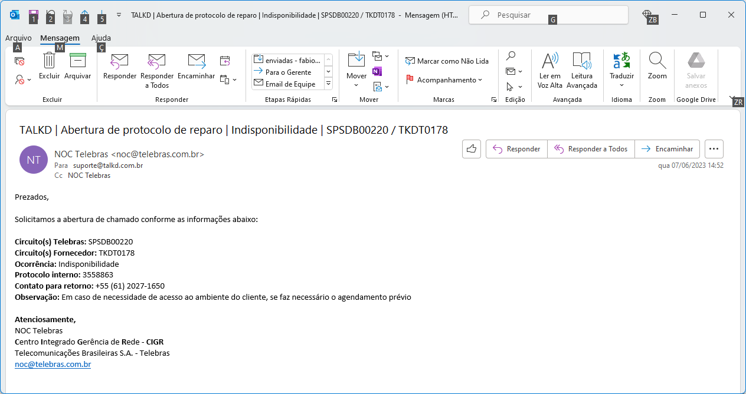

Depois de a TalkD contatar seu Provedor, foi verificado que o circuito estava operacional e encaminhado evidências a Telebras, as 15:51, demonstrando o normal funcionamento do link, e as 18:03 recebemos retorno do Pedro do NOC Telebras informando que o circuito estava com perda de pacotes e não indisponibilidade. Foi solicitado um Trace Route as 18:10 para a Telebras, mas não houve resposta. A normalização do circuito foi confirmada por telefone com o Moises do NOC Telebras, as 09:41 do dia 08/06.

Conclusão: início 07/06 14:52 fim 08/06 09:41 com 17:43 de responsabilidade da Telebras.

O chamado com o número **730116144** foi aberto dia 19/06 as 11:05 em acordo com o email abaixo onde foi indicada a indisponibilidade do circuito sob o protocolo 3593942.

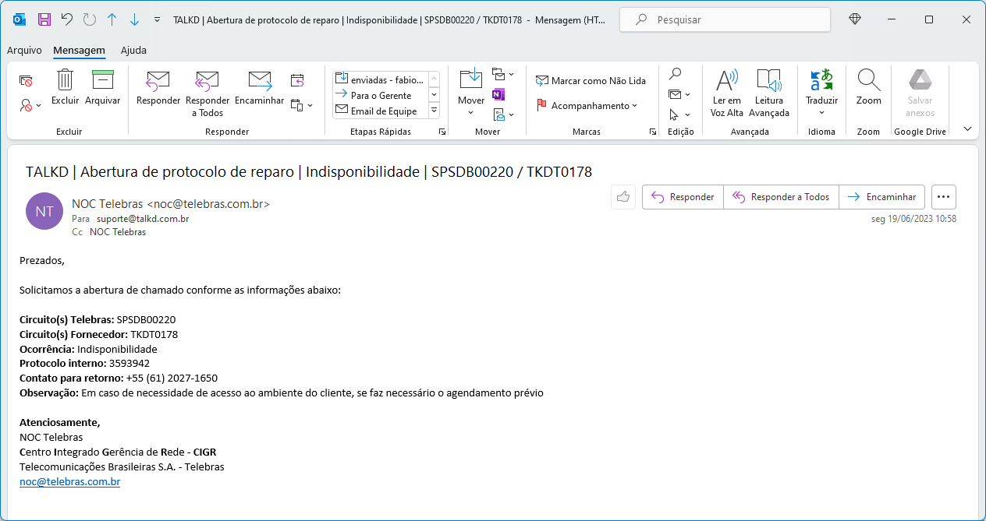

O Provedor da TalkD estava atuando no reparo de um rompimento de fibra que estava atingindo a região do cliente e as 14:37 foi solicitada a Telebras que verificassem se o circuito estava normalizado. No dia 22/06 as 08:35 foi validada a normalização do link por telefone com o Eduardo do NOC Telebras.

Conclusão: início 19/06 10:58 fim 19/06 14:37 com 00:00 de responsabilidade da Telebras.

O chamado com o número **731214545** foi aberto no dia 21/06 as 10:54 em acordo com o e-mail abaixo a respeito da indisponibilidade do circuito no protocolo 3606358.

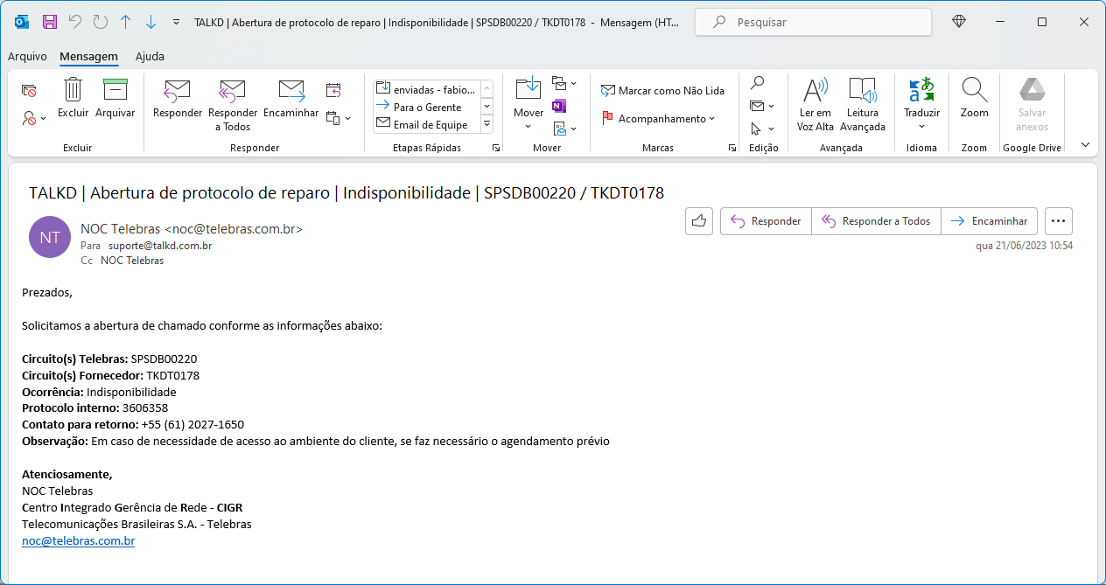

O Provedor da TalkD estava atuando no reparo de um rompimento de fibra que estava atingindo a região do cliente e as 15:50, foi solicitado a Telebras que verificassem se o circuito estava normalizado. No dia 22/06 as 08:32 foi validada a normalização do link por telefone com o Eduardo do NOC Telebras.

Conclusão: início 21/06 10:54 fim 21/06 15:57 com 00:00 de responsabilidade da Telebras.

### TKDT0183

No documento enviado o link TKDT0183 é apontado nos chamados de número:

* 729103676 com data 16/06 as 17:15
* 735013717 com data 28/06 as 12:20

O chamado com o número **729103676** foi aberto dia 16:06 as 16:23 de acordo com o e-mail abaixo referente ao protocolo 3585373 indicando a indisponibilidade do circuito.



O Provedor da TalkD estava enfrentando instabilidades em sua rede interna, que foi resolvida durante a madrugada do dia 17/06/2023 e solicitada nova verificação do circuito para a Telebras as 08:48, onde em retorno do Eduardo do NOC as 09:06, foi informado que o circuito seguia indisponível. Foi solicitado um Trace Route a Telebras em que não houve retorno e solicitada nova verificação as 10:48. O Eduardo do NOC Telebras respondeu as 10:48 informando que o circuito não estava devidamente configurado e que o chamado seria encaminhado ao N2 IP para verificação. O Eduardo da TalkD encaminhou as informações do circuito para configuração e as 18:56 do mesmo dia, em contato por telefone com o André do NOC Telebras, ele informou que o circuito estava normalizado.

Conclusão: início 16/06 16:21 fim 17/06 08:48 com 00:00 de responsabilidade da Telebras.

O chamado com o número **735013717** foi aberto em 28/06 as 12:57 em acordo com o e-mail abaixo indicando perda de pacote pelo protocolo 3631938. O chamado **73013717** ficou associado ao link TKDT0010, enquanto para o link TKDT0183 foi associado o chamado **735021533**.



Após abertura do chamado, foi solicitado a Telebras um Trace Route para o destino que apresentava perda de pacotes, mas não houve retorno. As 19:50 foi informado pelo Romulo do NOC Telebras que o circuito estava normalizado. Sem intervenção da TalkD.

Conclusão: início 28/06 12:50 fim 28/06 14:40 com 01:50 de responsabilidade da Telebras. Como não houve intervenção da TalkD ou de provedores, não há o que penalizar.

### TKDT0190

No documento enviado o link TKDT0190 é apontado nos chamados de número:

* 733036684 com data 24/06 as 19:58
* 734360395 com data 27/06 as 12:03

O chamado com o número **733036684** foi aberto dia 24/06 as 16:31 conforme o e-mail abaixo, que indicou a indisponibilidade do link sob o protocolo 3620461.

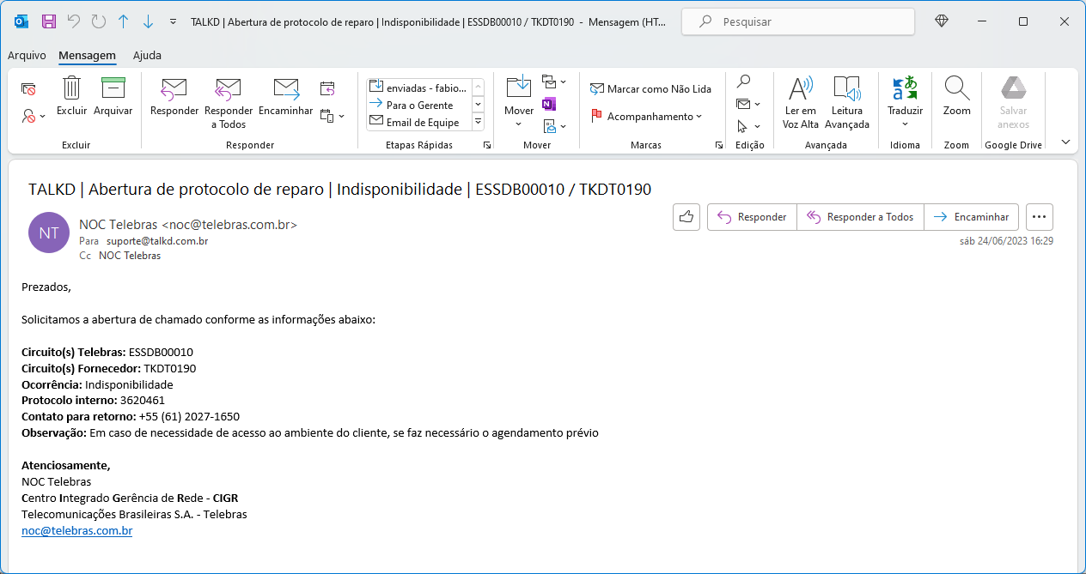

O provedor da TalkD estava passando por um evento massivo, causando a indisponibilidade do link. As 19:49, a Telebras foi informada que o evento massivo ainda persistia e que ainda não havia previsão para normalização. Como o expediente TalkD se encerra as 20:00, a Telebras também foi informada que as tratativas iriam continuar no início do dia seguinte. As 08:09 do dia 25/06, foi verificado com o provedor da TalkD que o serviço já estava normalizado e solicitado uma nova verificação a Telebras.

Conclusão: início 24/06 16:29 fim 25/06 08:09 com 00:00 de responsabilidade da Telebras.

O chamado com o número **734360395** foi aberto em 27/06 as 12:01 indicando a perda de pacotes sob o protocolo 3628370 conforme e-mail abaixo.

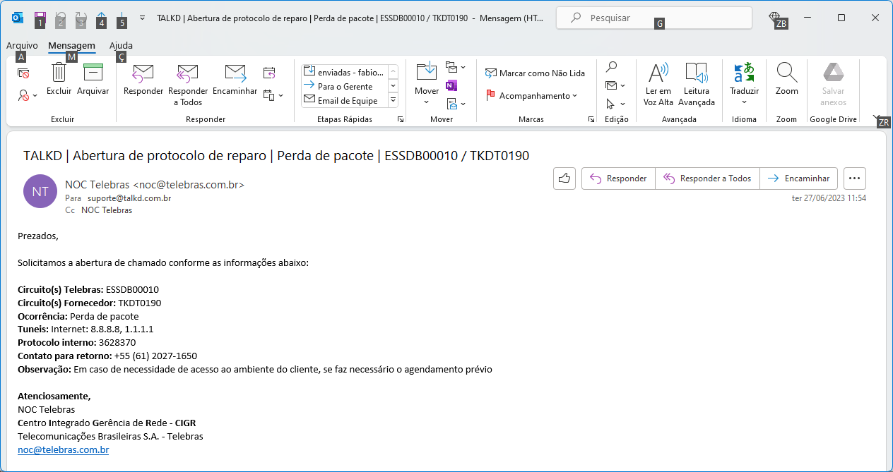

O Provedor da TalkD teve um rompimento de fibra na região da APS, mas naquele momento o circuito já estava normalizado e, as 12:58, foi solicitado uma nova verificação a Telebras. As 19:57, em contato com o Wellington do NOC Telebras, ele informou que o circuito estava normalizado.

Conclusão: início 27/06 11:54 fim 27/06 12:58 com 00:00 de responsabilidade da Telebras.

### TKDT0191

No documento enviado o link TKDT0191 é apontado nos chamados de número:

* 726137856 com data 11/06 as 10:58

O chamado com o número **726137856** foi aberto dia 11/06 as 09:36 em acordo com e-mail abaixo referente ao protocolo 3569038 indicando a indisponibilidade do link.

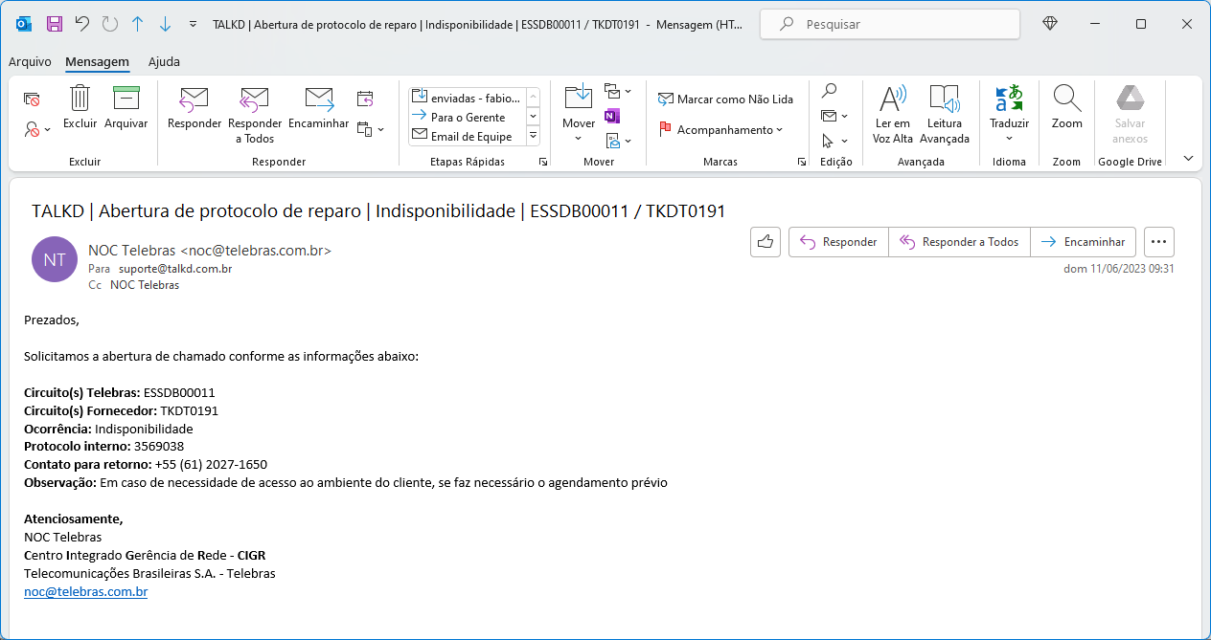

O problema deste chamado foi ocasionado por uma troca de postes realizada pela concessionária de energia elétrica que atende a região. Após a manutenção e troca do poste, o circuito foi normalizado.

Conclusão: início 11/06 09:30 fim 11/06 15:31 com 00:00 de responsabilidade da Telebras.

### TKDT0203

No documento enviado o link TKDT0203 é apontado nos chamados de número:

* 724400909 com data 07/06 as 08:44
* 733783347 com data 26/06 as 11:48

O chamado com o número **724400909** foi aberto em 07/06 as 07:34 em acordo com o e-mail abaixo referente a indisponibilidade do link sob o protocolo 3557269.

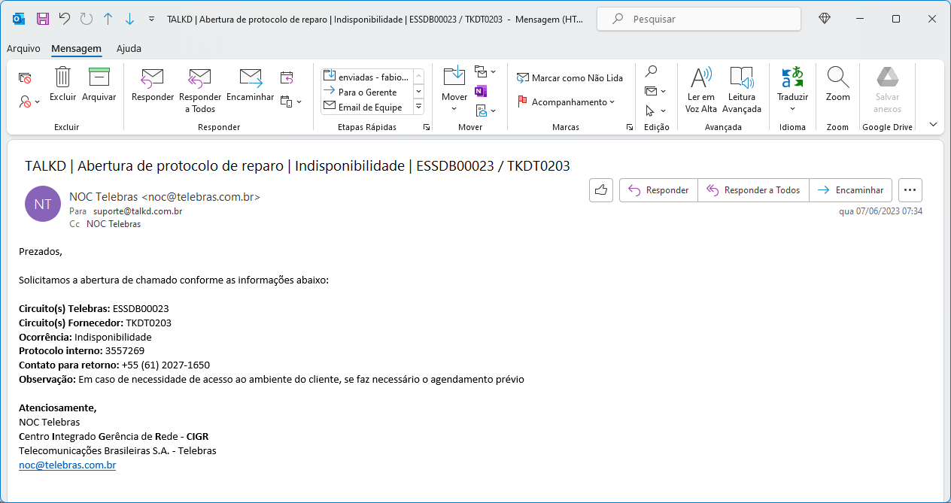

Em verificação com o provedor da TalkD, informaram que a região da APS estava sendo afetada por um rompimento de fibra ocasionado por um acidente em um poste que pegou fogo. Foi confirmado a normalização do serviço com o provedor da TalkD as 13h, e as 13:29h foi solicitada nova verificação a Telebras.

Conclusão: início 07/06 07:34 fim 07/06 13:29 com 00:00 de responsabilidade da Telebras.

O chamado com o número **733783347** foi aberto em 26/06 as 12:53 em acordo com o e-mail abaixo, referente a perda de pacote, túnel DCDF, DCRJ, ADM sob o protocolo 3624901.

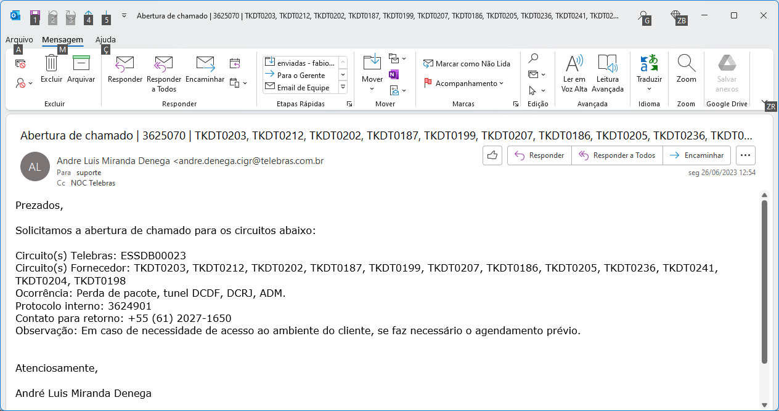

Após a TalkD verificar com o seu provedor que o circuito estava em normal funcionamento, solicitaram um reset remoto na ONU instalada no cliente e foi dado retorno a Telebras as 13:53 solicitando uma nova verificação. As 14:46 foi informado pela TalkD que seria encaminhado um técnico ao ambiente do cliente junto com os dados deste técnico para verificação, mas as 15:11h, recebemos o retorno do Wellington do NOC Telebras, informando que o circuito estava normalizado.

Conclusão: início 26/06 12:53 fim 26/06 13:53 com 01:00 de responsabilidade da Telebras.

### TKDT0211

No documento enviado o link TKDT0211 é apontado nos chamados de número:

* 724989973 com data 08/06 as 07:19
* 728830012 com data 16/06 as 08:08
* 729062794 com data 16/06 as 18:03

O chamado com o número **724989973** foi aberto em 08/06 as 06:30 em acordo com o e-mail abaixo, relatando latência sob o protocolo 3559691.

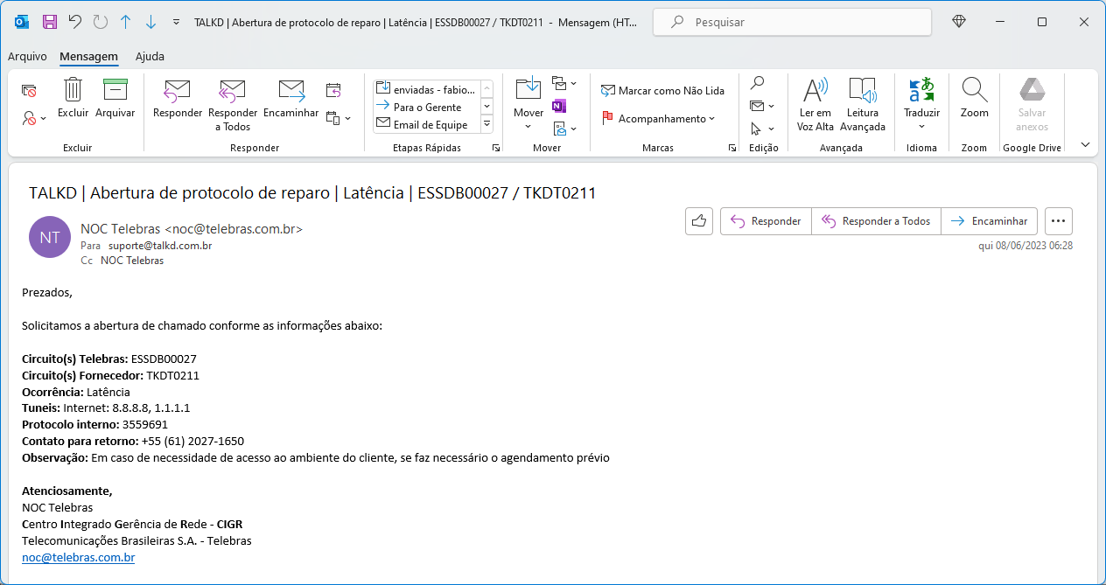

A validação de normalização ocorreu em 08/06 as 09:50, em ligação com o Moises do NOC Telebras.

Conclusão: início 08/06 06:27 fim 08/06 09:50 com 03:23 de responsabilidade da Telebras. Como não houve intervenção da TalkD ou de provedores, não há o que penalizar.

O chamado com o número **728830012** foi aberto dia 16/06 as 07:19 em acordo com o e-mail abaixo referente a perda de pacote sob o protocolo 3584631.

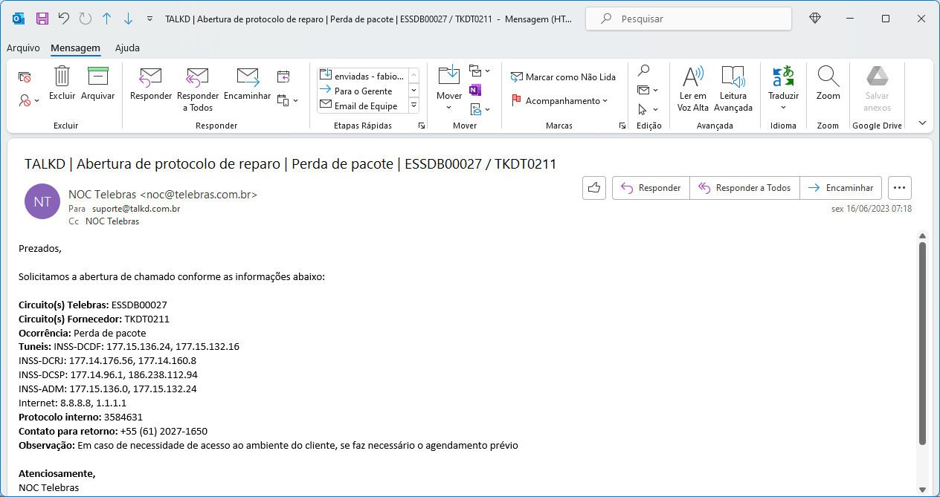

Após abertura do chamado, foi solicitado um Trace Route a Telebras, mas não houve resposta. As 10:00h do mesmo dia, foi encaminhada a informação de que seria realizada uma visita no cliente e os dados dos técnicos para a liberação, a visita estava agendada para as 15 horas. O técnico foi até o ambiente do cliente, mas não teve o acesso liberado e em contato com o Bruno do NOC Telebras as 15:08h na tentativa de liberar o técnico naquele momento, fomos informados que o protocolo Telebras já estava encerrado e que o técnico poderia ser liberado, pois o circuito estava normalizado, não havendo nenhuma ação da TalkD ou de seu Provedor.

Conclusão: início 16/06 07:07 fim 16/06 15:08 com 07:08 de responsabilidade da Telebras. Como não houve intervenção da TalkD ou de provedores, não há o que penalizar.

O chamado com o número **729062794** foi aberto no dia 16/06 as 15:11 em acordo com o e-mail abaixo indicando a indisponibilidade sob o protocolo 3585343.

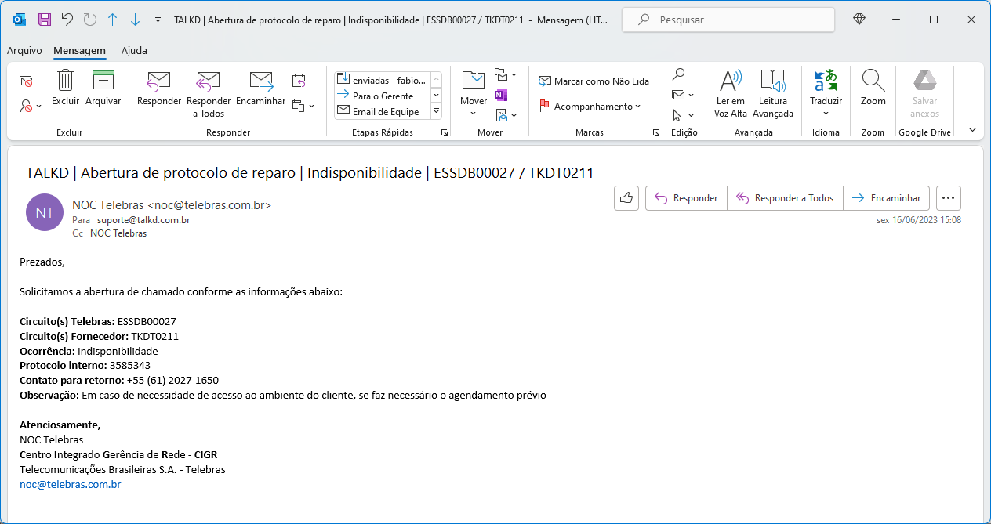

Este Chamado foi solicitado logo após o encerramento do chamado #728830012 aberto para verificação do mesmo problema do mesmo circuito e explica acima. Após recebermos a solicitação, foi aberto o chamado #729062794 e solicitada uma visita técnica no cliente para o dia 19/06, segunda-feira, o próximo dia útil pois o provedor TalkD não tinha mais agenda para aquele dia e o cliente final INSS não teria expediente, retornando apenas no dia 19/06. A visita técnica foi realizada no dia 19/06 as 09:31h e foram realizados diversos testes conectando um notebook na ONU instalada na APS, em que foi verificado que o circuito estava totalmente operacional e sem apresentar nenhum problema de performance como perda de pacotes ou latência. Depois de realizados os testes, foi reconectado o cabo do Fortigate a ONU e encaminhadas as evidências a Telebras, onde em contato por telefone com o Eduardo do NOC Telebras, fomos informados que o circuito estava normalizado, não havendo nenhuma ação da TalkD ou de seu Provedor.

Conclusão: início 16/06 15:08 fim 19/06 10:27 com 53:57 de responsabilidade da Telebras.

### TKDT0242

No documento enviado o link TKDT0242 é apontado nos chamados de número:

* 731852140 com data 22/06 as 11:03

O chamado com o número **731852140** foi aberto no dia 22/06 as 10:21 em acordo com o e-mail abaixo sob o protocolo 3611281 indicando indisponibilidade do circuito.

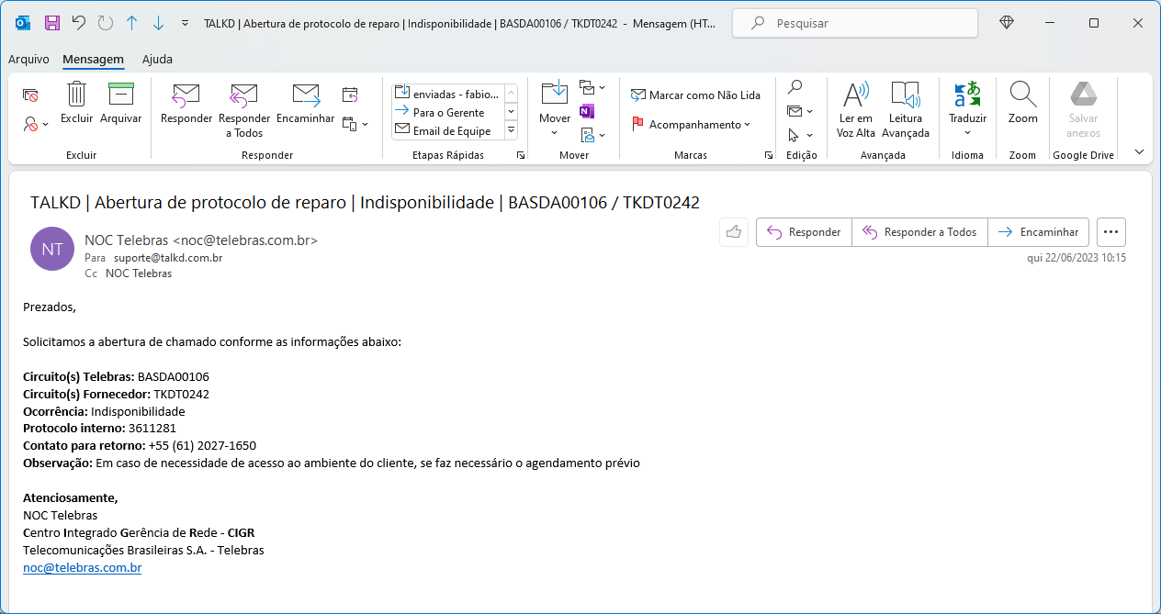

O Provedor da TalkD estava com um rompimento de fibra que afetou o serviço. O reparo foi finalizado no dia 22/06 por volta das 17:30

Conclusão: início 22/06 10:15 fim 22/06 17:46 com 00:00 de responsabilidade da Telebras.

### TKDT0253

No documento enviado o link TKDT0253 é apontado nos chamados de número:

* 732354373 com data 23/06 as 05:38

O chamado com o número **732354373** foi aberto dia 23/06 as 03:57 em acordo com o e-mail abaixo sob o protocolo 3615319 indicando indisponibilidade do circuito.

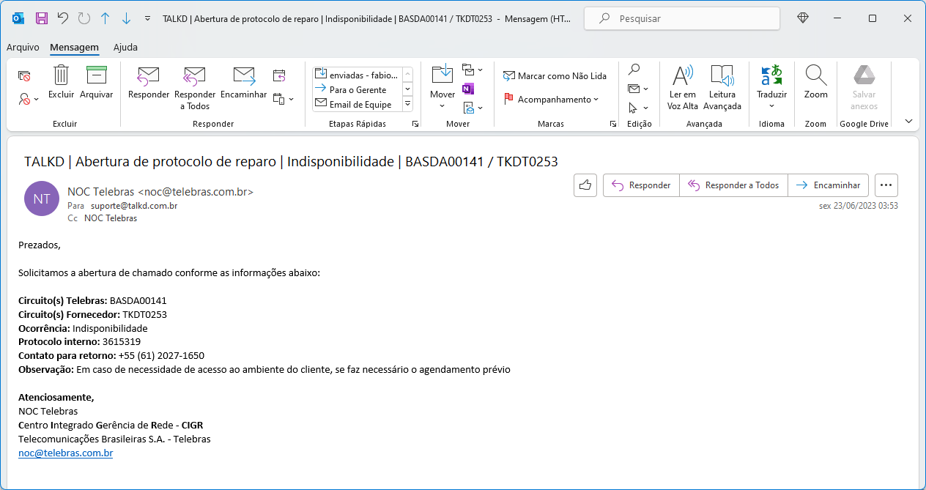

Ocorreu um acidente em um poste, que acabou pegando fogo e danificando a fibra. O reparo foi finalizado no dia 23/06 as 15:30, normalizando o serviço.

Conclusão: início 23/06 03:52 fim 23/06 15:58 com 00:00 de responsabilidade da Telebras.

Cálculo dos SLA´s após nossa argumentação

|  |  |  |  |  |  |  |
| --- | --- | --- | --- | --- | --- | --- |
| **Circuitos** | **Designação** | **SLA Contratado** | **Disponibilidade** | **Frações de meia hora** | **Limite SLA em frações** | **Glosa** |
| SPSDB00176 | TKDT0116 | 99,5% | 90,6% | 135 | 7 | R$ 89,16 |
| SPSDB00175 | TKDT0117 | 99,5% | 93,5% | 94 | 7 | R$ 61,97 |
| SPSDB00121 | TKDT0015 | 99,5% | 95,9% | 60 | 7 | R$ 39,30 |
| SPSDB00083 | TKDT0075 | 99,5% | 98,5% | 22 | 7 | R$ 13,82 |
| SPSDB00099 | TKDT0097 | 99,5% | 97,5% | 36 | 7 | R$ 23,12 |
| SPSDB00132 | TKDT0033 | 99,5% | 93,1% | 100 | 7 | R$ 64,12 |
| ESSDB00027 | TKDT0211 | 99,5% | 99,9% | 2 | 7 | R$ 1,13 |
| SPSDB00147 | TKDT0050 | 99,5% | 95,5% | 65 | 7 | R$ 40,43 |
| SPSDB00191 | TKDT0137 | 99,5% | 96,2% | 55 | 7 | R$ 33,91 |
| SPSDB00231 | TKDT0095 | 99,5% | 98,9% | 16 | 7 | R$ 9,75 |
| SPSDB00076 | TKDT0071 | 99,5% | 100,0% | 0 | 7 | R$ 0,00 |
| SPSDB00168 | TKDT0110 | 99,5% | 99,4% | 9 | 7 | R$ 5,11 |
| SPSDB00206 | TKDT0162 | 99,5% | 98,4% | 23 | 7 | R$ 13,26 |
| SPSDB00199 | TKDT0147 | 99,5% | 100,0% | 0 | 7 | R$ 0,00 |
| SPSDB00156 | TKDT0057 | 99,5% | 100,0% | 0 | 7 | R$ 0,00 |
| SPSDB00179 | TKDT0118 | 99,5% | 95,1% | 71 | 7 | R$ 40,83 |
| SPSDB00123 | TKDT0019 | 99,5% | 99,3% | 11 | 7 | R$ 6,10 |
| SPSDB00082 | TKDT0114 | 99,5% | 100,0% | 0 | 7 | R$ 0,00 |
| SPSDB00103 | TKDT0101 | 99,5% | 98,6% | 20 | 7 | R$ 11,39 |
| SPSDB00225 | TKDT0183 | 99,5% | 97,7% | 33 | 7 | R$ 18,05 |
| SPSDB00151 | TKDT0055 | 99,5% | 98,2% | 26 | 7 | R$ 11,99 |
| SPSDB00158 | TKDT0060 | 99,5% | 100,0% | 0 | 7 | R$ 0,00 |
| SPSDB00014 | TKDT0029 | 99,5% | 98,6% | 21 | 7 | R$ 8,41 |
| BASDA00141 | TKDT0253 | 99,5% | 98,3% | 24 | 7 | R$ 23,90 |
| SPSDB00173 | TKDT0115 | 99,5% | 100,0% | 0 | 7 | R$ 0,00 |
| SPSDB00220 | TKDT0178 | 99,5% | 98,6% | 20 | 7 | R$ 7,66 |
| SPSDB00196 | TKDT0143 | 99,5% | 98,2% | 26 | 7 | R$ 10,69 |
| SPSDB00154 | TKDT0056 | 99,5% | 99,0% | 15 | 7 | R$ 4,96 |
| SPSDB00232 | TKDT0158 | 99,5% | 98,3% | 24 | 7 | R$ 7,98 |
| SPSDB00157 | TKDT0059 | 99,5% | 100,0% | 0 | 7 | R$ 0,00 |
| BASDA00106 | TKDT0242 | 99,5% | 99,0% | 15 | 7 | R$ 9,90 |
| SPSDB00017 | TKDT0045 | 99,5% | 97,5% | 36 | 7 | R$ 4,89 |
| ESSDB00010 | TKDT0190 | 99,5% | 97,7% | 33 | 7 | R$ 6,36 |
| SPSDB00049 | TKDT0141 | 99,5% | 100,0% | 0 | 7 | R$ 0,00 |
| ESSDB00023 | TKDT0203 | 99,5% | 99,2% | 12 | 7 | R$ 1,60 |
| SPSDB00188 | TKDT0131 | 99,5% | 98,4% | 22 | 7 | R$ 3,03 |
| ESSDB00011 | TKDT0191 | 99,5% | 99,2% | 12 | 7 | R$ 0,81 |
| SPSDB00089 | TKDT0083 | 99,5% | 100,0% | 0 | 7 | R$ 0,00 |
| SPSDB00163 | TKDT0064 | 99,5% | 99,5% | 8 | 7 | R$ 0,00 |
| BASDA00110 | TKDT0241 | 99,5% | 99,5% | 6 | 7 | R$ 0,00 |
| BASDA00094 | TKDT0236 | 99,5% | 99,5% | 6 | 7 | R$ 0,00 |
| SPSDB00100 | TKDT0098 | 99,5% | 99,6% | 5 | 7 | R$ 0,00 |
| SPSDB00145 | TKDT0047 | 99,5% | 99,7% | 5 | 7 | R$ 0,00 |
| SPSDB00118 | TKDT0013 | 99,5% | 99,7% | 5 | 7 | R$ 0,00 |
| SPSDB00105 | TKDT0103 | 99,5% | 99,7% | 5 | 7 | R$ 0,00 |
| BASDA00120 | TKDT0247 | 99,5% | 99,7% | 4 | 7 | R$ 0,00 |
| BASDA00128 | TKDT0246 | 99,5% | 99,7% | 4 | 7 | R$ 0,00 |
| BASDA00081 | TKDT0234 | 99,5% | 99,7% | 4 | 7 | R$ 0,00 |
| SPSDB00152 | TKDT0054 | 99,5% | 99,7% | 4 | 7 | R$ 0,00 |
| SPSDB00020 | TKDT0065 | 99,5% | 99,7% | 4 | 7 | R$ 0,00 |
| SPSDB00153 | TKDT0168 | 99,5% | 99,8% | 3 | 7 | R$ 0,00 |
| BASDA00090 | TKDT0232 | 99,5% | 99,8% | 3 | 7 | R$ 0,00 |
| SPSDB00050 | TKDT0144 | 99,5% | 99,8% | 3 | 7 | R$ 0,00 |
| BASDA00073 | TKDT0227 | 99,5% | 99,8% | 2 | 7 | R$ 0,00 |
| ESSDB00006 | TKDT0186 | 99,5% | 99,8% | 2 | 7 | R$ 0,00 |
| ESSDB00025 | TKDT0205 | 99,5% | 99,8% | 2 | 7 | R$ 0,00 |
| ESSDB00022 | TKDT0202 | 99,5% | 99,8% | 2 | 7 | R$ 0,00 |
| ESSDB00031 | TKDT0207 | 99,5% | 99,8% | 2 | 7 | R$ 0,00 |
| ESSDB00024 | TKDT0204 | 99,5% | 99,8% | 2 | 7 | R$ 0,00 |
| ESSDB00019 | TKDT0199 | 99,5% | 99,8% | 2 | 7 | R$ 0,00 |
| ESSDB00028 | TKDT0212 | 99,5% | 99,8% | 2 | 7 | R$ 0,00 |
| ESSDB00018 | TKDT0198 | 99,5% | 99,8% | 2 | 7 | R$ 0,00 |
| ESSDB00007 | TKDT0187 | 99,5% | 99,8% | 2 | 7 | R$ 0,00 |
| BASDA00083 | TKDT0235 | 99,5% | 99,9% | 2 | 7 | R$ 0,00 |
| BASDA00027 | TKDT0254 | 99,5% | 99,9% | 2 | 7 | R$ 0,00 |
| BASDA00044 | TKDT0216 | 99,5% | 99,9% | 2 | 7 | R$ 0,00 |
| BASDA00070 | TKDT0224 | 99,5% | 99,9% | 2 | 7 | R$ 0,00 |
| SPSDB00161 | TKDT0063 | 99,5% | 99,9% | 2 | 7 | R$ 0,00 |
| ESSDB00012 | TKDT0192 | 99,5% | 99,9% | 2 | 7 | R$ 0,00 |
| SPSDB00122 | TKDT0020 | 99,5% | 99,9% | 2 | 7 | R$ 0,00 |
| SPSDB00177 | TKDT0119 | 99,5% | 99,9% | 1 | 7 | R$ 0,00 |
| SPSDB00224 | TKDT0184 | 99,5% | 99,9% | 1 | 7 | R$ 0,00 |
| SPSDB00223 | TKDT0180 | 99,5% | 99,9% | 1 | 7 | R$ 0,00 |
| SPSDB00116 | TKDT0008 | 99,5% | 99,9% | 1 | 7 | R$ 0,00 |
| SPSDB00234 | TKDT0010 | 99,5% | 99,9% | 1 | 7 | R$ 0,00 |
| BASDA00050 | TKDT0219 | 99,5% | 99,9% | 1 | 7 | R$ 0,00 |
| SPSDB00031 | TKDT0089 | 99,5% | 99,9% | 1 | 7 | R$ 0,00 |
| ESSDB00016 | TKDT0196 | 99,5% | 100,0% | 0 | 7 | R$ 0,00 |
| Total |  |  |  | 1036 |  | R$ 573,63 |

Arquivo de dados detalhados

